АВТОНОМНАЯ НЕКОММЕРЧЕСКАЯ ОРГАНИЗАЦИЯ ДОПОЛНИТЕЛЬНОГО ОБРАЗОВАНИЯ "ЯРКИЙ ПУТЬ"

УТВЕРЖДАЮ:
Директор
АНО ДО "ЯРКИЙ ПУТЬ"

__________/ Зименкова Е.В.
(приказ№28-ОПот«28» августа 2025г.)

Дополнительная общеобразовательная программа –
дополнительная общеразвивающая программа

«Изобразительное искусство»

Возраст обучающихся: 7-11 лет
Срок реализации: 4 года, 135 часов

Составитель программы:
Зименкова Елена Всеволодовна

г. Чехов,
2025 г.

СОДЕРЖАНИЕ

«Комплекс основных характеристик программы»
1.1 Пояснительная записка | 3
1.2. Цели и задачи программы | 6
1.3. Содержание программы. | 6
1.4. Планируемые результаты | 14
«Комплекс организационно - педагогических условий»
2.1. Календарный учебный график | 26
2.2. Условия реализации программы | 34
2.3. Формы аттестации | 36
2.4. Оценочные материалы | 38
2.5. Методические материалы | 79
2.6. Список литературы | 84

«Комплекс основных характеристик программы»
1.1.Пояснительная записка
Дополнительная общеобразовательная программа «Изобразительное искусство» (далее – Программа) разработана на основе следующих нормативных правовых актов:
− Федерального Закона от 29.12.2012 № 273-ФЗ «Об образовании в Российской Федерации»;
− Приказа Министерства просвещения РФ от 27 июля 2022 г. № 629 «Об утверждении Порядка организации и осуществления образовательной деятельности по дополнительным общеобразовательным программам»;
- Постановления Главного государственного санитарного врача РФ от 28 сентября 2020 г. № 28 «Об утверждении санитарных правил СП 2.4.3648-20 «Санитарно-эпидемиологические требования к организациям воспитания и обучения, отдыха и оздоровления детей и молодежи».

Программа «Изобразительное искусство» имеет художественно-эстетическую направленность и разработана для оказания репетиторской помощи в подготовке детей, находящихся на семейном обучении к аттестации за курс начальной школы.

Актуальность программы
Программа по изобразительному искусству направлена на развитие духовной культуры обучающихся, формирование активной эстетической позиции по отношению к действительности и произведениям искусства, понимание роли и значения художественной деятельности в жизни людей.

Педагогическая целесообразность программы обусловлена тем, что обучающиеся при ее освоении:
- знакомятся с многообразием видов художественной деятельности;
- технически доступным разнообразием художественных материалов;
- практическая художественно-творческая деятельность занимает приоритетное пространство учебного времени.
- при опоре на восприятие произведений искусства художественно-эстетическое отношение к миру формируется прежде всего в собственной художественной деятельности, в процессе практического решения художественно-творческих задач.
Отличительной особенностью программы является:
- желание выявить, поддержать, развить творческие способности обучающихся, тем самым, дав возможность для самостоятельного творческого развития в будущем.
- содержание программы по изобразительному искусству охватывает все основные виды визуально-пространственных искусств (собственно изобразительных):начальные основы графики, живописи и скульптуры, декоративно-прикладные и народные виды искусства, архитектуру и дизайн.
- особое внимание уделено развитию эстетического восприятия природы, восприятию произведений искусства и формированию зрительских навыков, художественному восприятию предметно-бытовой культуры.
- содержание программы по изобразительному искусству структурировано как система тематических модулей.
Дополнительная общеобразовательная общеразвивающая программа должна быть направлена на:
- формирование и развитие творческих способностей обучающихся;
- удовлетворение индивидуальных потребностей обучающихся в интеллектуальном, нравственном, художественно-эстетическом развитии;
- выявление, развитие и поддержку талантливых обучающихся, а также лиц, проявивших выдающиеся способности;
- создание и обеспечение необходимых условий для личностного развития и творческого труда обучающихся;
- социализацию и адаптацию обучающихся к жизни в обществе;
- формирование общей культуры обучающихся.

Основные принципы:
Преподавание изобразительного искусства строится на общепедагогических и
специфических дидактических принципах.

Общепедагогические принципы
- Принцип научности
- Усвоение достоверных знаний о законах изображения: перспективе, цветоведении, анатомии, теории теней и композиции.
- Освоение объективных закономерностей строения природы и способов их
отображения (в т. ч. методами реалистического искусства).
- Формирование научного взгляда на искусство как способ познания мира.
- Принцип наглядности
- Использование разнообразных средств наглядности:
  - рисование с натуры;
  - демонстрация рабочих операций (схемы, технические карты);
  - образцы изделий, макеты, модели;
  - плакаты, таблицы, слайды, видеоматериалы.
- Акцент на наблюдении и анализе натуры —это основа правильного суждения
о предметах и явлениях и качественного построения изображения.
- Принцип доступности и посильности
- Подача материала «от простого к сложному» с учётом возраста и уровня
подготовки учащихся.
- Адаптация сложности заданий к возможностям школьников каждого класса.
- Соблюдение баланса: не занижать возможности учеников, но и не давать
непосильные задачи.
- Принцип систематичности и последовательности
- Постепенное усложнение учебных задач: от базовых навыков к сложным приёмам.
- Закрепление предыдущего материала перед переходом к новому.
- Построение единой системы занятий в рамках всего курса.
- Принцип прочности усвоения знаний
- Повторение и закрепление через систематические упражнения.
- Чёткое понимание целей каждого занятия.
- Применение знаний на практике для лучшего запоминания.
- Принцип сознательности и активности
- Стимулирование самостоятельного поиска знаний и творческих решений.
- Создание условий для проявления инициативы и творчества.
- Использование наводящих вопросов, проблемных заданий, творческих проектов.
- Развитие самоконтроля и самооценки.
- Принцип индивидуального подхода
- Учёт психофизических особенностей, способностей и интересов каждого
обучающегося.
- Дифференциация заданий по уровню сложности.
- Поддержка веры в свои силы, тактичная критика, поощрение успехов.
- Принцип воспитывающего обучения
- Формирование эстетического вкуса, духовной культуры, нравственных качеств.
- Воспитание любви к искусству, патриотизма через знакомство с национальным
наследием.
- Развитие толерантности к другим культурам.
- Формирование ценностного отношения к окружающему миру и стремления к
красоте.

Специфические принципы преподавания ИЗО
- Деятельностный подход
- Приоритет практической творческой деятельности (рисование, лепка,
моделирование, дизайн) над пассивным усвоением теории.
- Решение теоретических вопросов через практику: освоение композиции, цвета,
формы в процессе создания работ.
- Повышение мотивации и реализация творческих способностей через активную
работу.
- Целостность изучения искусств
- Охват всех основных видов пластических искусств:
  - изобразительные (живопись, графика, скульптура);
  - конструктивные (архитектура, дизайн);
  - декоративно-прикладные (народные промыслы, декоративное искусство);
  - синтетические (театр, кино).
- Интеграция знаний о разных видах искусства для формирования целостной картины художественной культуры.
- Связь с жизнью и современностью
- Включение актуальных тем: дизайн (книжный, промышленный), реклама, фотография, зрелищные искусства.
- Обучение ориентации в информационном пространстве (плакаты, пиктограммы,
визуальные коммуникации).
- Применение художественных навыков в повседневной жизни (оформление
интерьера, костюма, создание иллюстраций).
- Развитие художественно-образного мышления
- Тренировка воображения, фантазии, ассоциативного мышления.
- Умение видеть красоту в обыденных вещах, выражать идеи через художественный образ.
- Анализ произведений искусства: выявление средств выразительности (линия, цвет, композиция, перспектива).
- Культурологический подход
- Знакомство с шедеврами русского и мирового искусства.
- Понимание исторических и национальных особенностей художественных стилей.
- Осознание роли искусства в развитии общества и межкультурном обмене.
- Проектно-исследовательская деятельность
- Свобода самоопределения в выборе темы, материалов и техник.
- Выполнение индивидуальных и коллективных проектов.
- Развитие навыков планирования, поиска информации, презентации результатов.
- Формирование информационной культуры
- Умение находить и анализировать художественные источники.
- Критическое восприятие массовой культуры, различение позитивных и негативных влияний.
- Использование цифровых инструментов в творчестве (графические редакторы,
онлайн-галереи).
Эти принципы взаимосвязаны и наиболее эффективны при комплексном применении. Их реализация помогает не только обучить основам изобразительного искусства, но и способствует всестороннему развитию личности школьника —его творческого потенциала,
эстетического восприятия и культурной грамотности.

Адресат
Программа рассчитана на детей 7-11 лет, которые принимаются без специального отбора.
Форма обучения: очная
Срок реализации программы – 4 года: 1 год обучения – 33 недели, 33 часа; 2 год обучения – 34 недели, 34 часа; 3 год обучения – 34 недели, 34 часа: 4 год обучения – 34 недели, 34 часа.
Продолжительность занятий – 1 раза в неделю по 40 минут (1 академический час).
Общее количество часов – 135 часов.
Занятия проводятся до 16 человек в группе и в форме индивидуальных занятий.

1.2. Цели и задачи программы:
Цель программы по изобразительному искусству состоит в формировании художественной культуры обучающихся, развитии художественно-образного мышления и эстетического отношения к явлениям действительности путём освоения начальных основ художественных знаний, умений, навыков и развития творческого потенциала обучающихся.

Задачи программы:
Важнейшей задачей является формирование активного, ценностного отношения к истории отечественной культуры, выраженной в её архитектуре, изобразительном искусстве, в национальных образах предметно-материальной и пространственной среды, в понимании красоты человека.
Программные темы, связанные с восприятием, могут быть реализованы как отдельные занятия, но чаще всего следует объединять задачи восприятия с задачами практической творческой работы (при сохранении рабочего времени на восприятие произведений искусства и эстетического наблюдения окружающей действительности).

Предметные:
•учащиеся получают знания об основных видах и жанрах изобразительных искусств, их роли в культурном становлении человечества, осваивают основы изобразительной грамоты, особенности образно-выразительного языка разных видов искусства.

Личностные:
•формирование художественного вкуса как способности чувствовать и воспринимать пластические искусства во всём многообразии их видов и жанров, формирование навыков самостоятельной работы при выполнении практических творческих работ.
• сформировать культуру общения и поведения в коллективе, умение договариваться при работе в паре и в группе;
• сформировать эстетическое отношение к окружающему миру;
• способствовать развитию познавательных процессов (внимание, память, творческое мышление, воображение);
• сформировать навык самоконтроля и самооценки выполненной работы.

Метапредметные:
• развитие художественно-образного, эстетического типа мышления, формирование целостного восприятия мира, развитие фантазии, воображения, художественной интуиции, памяти.развить навыки учебной деятельности (умение слушать и слышать инструкцию, действовать по образцу);
• сформировать и развить добросовестное отношение к выполняемому заданию и исполнению заданий педагога;
• развить творческую активность, эмоционально-волевую сферу;
• развить мелкую моторику пальцев рук;
• способствовать развитию зрительно-пространственного восприятия.

1.3. Содержание программы
Учебный план
1 год обучения
№  п/п | Название темы | Количество часов |  |  | Форма контроля
№  п/п | Название темы | всего | теория | практика | Форма контроля
1 | Ты учишься изображать | 10 |  | 10 | Наблюдение, опрос, беседа
2 | Ты украшаешь | 9 |  | 9 | Наблюдение, опрос, беседа
3 | Ты строишь | 8 |  | 8 | Наблюдение, опрос, беседа
4 | Изображение, украшение, постройка всегда помогают друг другу | 6 |  | 6 | Наблюдение, опрос, беседа
ОБЩЕЕ КОЛИЧЕСТВО ЧАСОВ ПО ПРОГРАММЕ |  | 33 | 0 | 33

2 год обучения
№  п/п | Название темы | Количество часов |  |  | Форма контроля
№  п/п | Название темы | всего | теория | практика | Форма контроля
1 | Введение | 2 | 0 | 0 | Наблюдение, опрос, беседа
2 | Как и чем работает художник | 14 | 0 | 14 | Наблюдение, опрос, беседа
3 | Реальность и фантазия | 5 | 0 | 4 | Наблюдение, опрос, беседа
4 | О чем говорит искусство? | 7 | 0 | 7 | Наблюдение, опрос, беседа
5 | Как говорит искусство? | 6 | 1 | 5 | Наблюдение, опрос, беседа
ОБЩЕЕ КОЛИЧЕСТВО ЧАСОВ ПО ПРОГРАММЕ |  | 34 | 1 | 30

3 год обучения
№  п/п | Название темы | Количество часов |  |  | Форма контроля
№  п/п | Название темы | всего | теория | практика | Форма контроля
1 | Введение | 1 |  | 1 | Наблюдение, опрос, беседа
2 | Искусство в твоем доме | 8 |  | 8 | Наблюдение, опрос, беседа
3 | Искусство на улицах твоего города | 8 |  | 8 | Наблюдение, опрос, беседа
4 | Художник и зрелище | 7 |  | 7 | Наблюдение, опрос, беседа
5 | Художник и музей | 10 |  | 10 | Наблюдение, опрос, беседа
ОБЩЕЕ КОЛИЧЕСТВО ЧАСОВ ПО ПРОГРАММЕ |  | 34 | 0 | 34

4 год обучения
№  п/п | Название темы | Количество часов |  |  | Форма контроля
№  п/п | Название темы | всего | теория | практика | Форма контроля
1 | Введение | 1 |  | 1
2 | Истоки родного искусства | 7 |  | 7
3 | Древние города нашей земли | 11 |  | 11
4 | Каждый народ – художник | 9 |  | 9
5 | Искусство объединяет народы | 6 |  | 6
ОБЩЕЕ КОЛИЧЕСТВО ЧАСОВ ПО ПРОГРАММЕ |  | 34 | 0 | 34

Содержание программы.
1 год обучения
Модуль «Графика»
Расположение изображения на листе. Выбор вертикального или горизонтального формата листа в зависимости от содержания изображения.
Разные виды линий. Линейный рисунок. Графические материалы для линейного рисунка и их особенности. Приёмы рисования линией.
Рисование с натуры: разные листья и их форма.
Представление о пропорциях: короткое – длинное. Развитие – навыка видения соотношения частей целого (на основе рисунков животных).
Графическое пятно (ахроматическое) и представление о силуэте. Формирование навыка видения целостности. Цельная форма и её части.
Модуль «Живопись»
Цвет как одно из главных средств выражения в изобразительном искусстве. Навыки работы гуашью в условиях урока. Краски «гуашь», кисти, бумага цветная и белая.
Три основных цвета. Ассоциативные представления, связанные с каждым цветом. Навыки смешения красок и получение нового цвета.
Эмоциональная выразительность цвета, способы выражения настроения в изображаемом сюжете.
Живописное изображение разных цветков по представлению и восприятию. Развитие навыков работы гуашью. Эмоциональная выразительность цвета.
Тематическая композиция «Времена года». Контрастные цветовые состояния времён года. Живопись (гуашь), аппликация или смешанная техника.
Техника монотипии. Представления о симметрии. Развитие воображения.
Модуль «Скульптура»
Изображение в объёме. Приёмы работы с пластилином; дощечка, стек, тряпочка.
Лепка зверушек из цельной формы (например, черепашки, ёжика, зайчика). Приёмы вытягивания, вдавливания, сгибания, скручивания.
Лепка игрушки, характерной для одного из наиболее известных народных художественных промыслов (дымковская или каргопольская игрушка или по выбору учителя с учётом местных промыслов).
Бумажная пластика. Овладение первичными приёмами надрезания, закручивания, складывания.
Объёмная аппликация из бумаги и картона.
Модуль «Декоративно-прикладное искусство»
Узоры в природе. Наблюдение узоров в живой природе (в условиях урока на основе фотографий). Эмоционально-эстетическое восприятие объектов действительности. Ассоциативное сопоставление с орнаментами в предметах декоративно-прикладного искусства.
Узоры и орнаменты, создаваемые людьми, и разнообразие их видов. Орнаменты геометрические и растительные. Декоративная композиция в круге или в полосе.
Представления о симметрии и наблюдение её в природе. Последовательное ведение работы над изображением бабочки по представлению, использование линии симметрии при составлении узора крыльев.
Орнамент, характерный для игрушек одного из наиболее известных народных художественных промыслов: дымковская или каргопольская игрушка (или по выбору учителя с учётом местных промыслов).
Дизайн предмета: изготовление нарядной упаковки путём складывания бумаги и аппликации.
Оригами – создание игрушки для новогодней ёлки. Приёмы складывания бумаги.
Модуль «Архитектура»
Наблюдение разнообразных архитектурных зданий в окружающем мире (по фотографиям), обсуждение особенностей и составных частей зданий.
Освоение приёмов конструирования из бумаги. Складывание объёмных простых геометрических тел. Овладение приёмами склеивания, надрезания и вырезания деталей; использование приёма симметрии.
Макетирование (или аппликация) пространственной среды сказочного города из бумаги, картона или пластилина.
Модуль «Восприятие произведений искусства»
Восприятие произведений детского творчества. Обсуждение сюжетного и эмоционального содержания детских работ.
Художественное наблюдение окружающего мира природы и предметной среды жизни человека в зависимости от поставленной аналитической и эстетической задачи наблюдения (установки).
Рассматривание иллюстраций детской книги на основе содержательных установок учителя в соответствии с изучаемой темой.
Знакомство с картиной, в которой ярко выражено эмоциональное состояние, или с картиной, написанной на сказочный сюжет (произведения В.М. Васнецова и другие по выбору учителя).
Художник и зритель. Освоение зрительских умений на основе получаемых знаний и творческих практических задач – установок наблюдения. Ассоциации из личного опыта обучающихся и оценка эмоционального содержания произведений.
Модуль «Азбука цифровой графики»
Фотографирование мелких деталей природы, выражение ярких зрительных впечатлений.
Обсуждение в условиях урока ученических фотографий, соответствующих изучаемой теме.
2 год обучения
Модуль «Графика»
Ритм линий. Выразительность линии. Художественные материалы для линейного рисунка и их свойства. Развитие навыков линейного рисунка.
Пастель и мелки – особенности и выразительные свойства графических материалов, приёмы работы.
Ритм пятен: освоение основ композиции. Расположение пятна на плоскости листа: сгущение, разброс, доминанта, равновесие, спокойствие и движение.
Пропорции – соотношение частей и целого. Развитие аналитических навыков видения пропорций. Выразительные свойства пропорций (на основе рисунков птиц).
Рисунок с натуры простого предмета. Расположение предмета на листе бумаги. Определение формы предмета. Соотношение частей предмета. Светлые и тёмные части предмета, тень под предметом. Штриховка. Умение внимательно рассматривать и анализировать форму натурного предмета.
Графический рисунок животного с активным выражением его характера. Аналитическое рассматривание графических произведений анималистического жанра.
Модуль «Живопись»
Цвета основные и составные. Развитие навыков смешивания красок и получения нового цвета. Приёмы работы гуашью. Разный характер мазков и движений кистью. Пастозное, плотное и прозрачное нанесение краски.
Акварель и её свойства. Акварельные кисти. Приёмы работы акварелью.
Цвет тёплый и холодный – цветовой контраст.
Цвет тёмный и светлый (тональные отношения). Затемнение цвета с помощью тёмной краски и осветление цвета. Эмоциональная выразительность цветовых состояний и отношений.
Цвет открытый – звонкий и приглушённый, тихий. Эмоциональная выразительность цвета.
Изображение природы (моря) в разных контрастных состояниях погоды и соответствующих цветовых состояниях (туман, нежное утро, гроза, буря, ветер – по выбору учителя). Произведения И.К. Айвазовского.
Изображение сказочного персонажа с ярко выраженным характером (образ мужской или женский).
Модуль «Скульптура»
Лепка из пластилина или глины игрушки – сказочного животного по мотивам выбранного художественного народного промысла (филимоновская игрушка, дымковский петух, каргопольский Полкан и другие по выбору учителя с учётом местных промыслов). Способ лепки в соответствии с традициями промысла.
Лепка животных (например, кошки, собаки, медвежонка) с передачей характерной пластики движения. Соблюдение цельности формы, её преобразование и добавление деталей.
Изображение движения и статики в скульптуре: лепка из пластилина тяжёлой, неповоротливой и лёгкой, стремительной формы.
Модуль «Декоративно-прикладное искусство»
Наблюдение узоров в природе (на основе фотографий в условиях урока), например, снежинки, паутинки, роса на листьях. Ассоциативное сопоставление с орнаментами в предметах декоративно-прикладного искусства (например, кружево, вышивка, ювелирные изделия).
Рисунок геометрического орнамента кружева или вышивки. Декоративная композиция. Ритм пятен в декоративной аппликации.
Поделки из подручных нехудожественных материалов. Декоративные изображения животных в игрушках народных промыслов; филимоновские, дымковские, каргопольские игрушки (и другие по выбору учителя с учётом местных художественных промыслов).
Декор одежды человека. Разнообразие украшений. Традиционные народные женские и мужские украшения. Назначение украшений и их роль в жизни людей.
Модуль «Архитектура»
Конструирование из бумаги. Приёмы работы с полосой бумаги, разные варианты складывания, закручивания, надрезания. Макетирование пространства детской площадки.
Построение игрового сказочного города из бумаги (на основе сворачивания геометрических тел – параллелепипедов разной высоты, цилиндров с прорезями и наклейками); завивание, скручивание и складывание полоски бумаги (например, гармошкой). Образ здания. Памятники отечественной или западноевропейской архитектуры с ярко выраженным характером здания. Рисунок дома для доброго или злого сказочного персонажа (иллюстрация сказки по выбору учителя).
Модуль «Восприятие произведений искусства»
Восприятие произведений детского творчества. Обсуждение сюжетного и эмоционального содержания детских работ.
Художественное наблюдение природы и красивых природных деталей, анализ их конструкции и эмоционального воздействия. Сопоставление их с рукотворными произведениями.
Восприятие орнаментальных произведений прикладного искусства (например, кружево, шитьё, резьба и роспись).
Восприятие произведений живописи с активным выражением цветового состояния в природе. Произведения И.И. Левитана, Н.П. Крымова.
Восприятие произведений анималистического жанра в графике (например, произведений В.В. Ватагина, Е.И. Чарушина) и в скульптуре (произведения В.В. Ватагина). Наблюдение животных с точки зрения их пропорций, характера движения, пластики.
Модуль «Азбука цифровой графики»
Компьютерные средства изображения. Виды линий (в программе Paint или другом графическом редакторе).
Компьютерные средства изображения. Работа с геометрическими фигурами. Трансформация и копирование геометрических фигур в программе Paint.
Освоение инструментов традиционного рисования (карандаш, кисточка, ластик, заливка и другие) в программе Paint на основе простых сюжетов (например, образ дерева).
Освоение инструментов традиционного рисования в программе Paint на основе темы «Тёплый и холодный цвета» (например, «Горящий костёр в синей ночи», «Перо жар-птицы»).
Художественная фотография. Расположение объекта в кадре. Масштаб. Доминанта. Обсуждение в условиях урока ученических фотографий, соответствующих изучаемой теме.
3 год обучения
Модуль «Графика»
Эскизы обложки и иллюстраций к детской книге сказок (сказка по выбору). Рисунок буквицы. Макет книги-игрушки. Совмещение изображения и текста. Расположение иллюстраций и текста на развороте книги.
Поздравительная открытка. Открытка-пожелание. Композиция открытки: совмещение текста (шрифта) и изображения. Рисунок открытки или аппликация.
Эскиз плаката или афиши. Совмещение шрифта и изображения. Особенности композиции плаката.
Графические зарисовки карандашами по памяти или на основе наблюдений и фотографий архитектурных достопримечательностей своего города.
Транспорт в городе. Рисунки реальных или фантастических машин.
Изображение лица человека. Строение, пропорции, взаиморасположение частей лица.
Эскиз маски для маскарада: изображение лица – маски персонажа с ярко выраженным характером. Аппликация из цветной бумаги.
Модуль «Живопись»
Создание сюжетной композиции «В цирке», использование гуаши или карандаша и акварели (по памяти и представлению). Художник в театре: эскиз занавеса (или декораций сцены) для спектакля со сказочным сюжетом (сказка по выбору).
Тематическая композиция «Праздник в городе». Гуашь по цветной бумаге, возможно совмещение с наклейками в виде коллажа или аппликации.
Натюрморт из простых предметов с натуры или по представлению. «Натюрморт-автопортрет» из предметов, характеризующих личность обучающегося.
Пейзаж в живописи. Передача в пейзаже состояний в природе. Выбор для изображения времени года, времени дня, характера погоды и особенностей ландшафта (лес или поле, река или озеро); количество и состояние неба в изображении.
Портрет человека по памяти и представлению использованием натуры. Выражение в портрете (автопортрете) характера человека, особенностей его личности с использованием выразительных возможностей композиционного размещения в плоскости листа, особенностей пропорций и мимики лица, характера цветового решения, сильного или мягкого контраста, включения в композицию дополнительных предметов.
Модуль «Скульптура»
Создание игрушки из подручного нехудожественного материала, придание ей одушевлённого образа (добавления деталей лепных или из бумаги, ниток или других материалов).
Лепка сказочного персонажа на основе сюжета известной сказки или создание этого персонажа путём бумагопластики.
Освоение знаний о видах скульптуры (по назначению) и жанрах скульптуры (по сюжету изображения).
Лепка эскиза парковой скульптуры. Выражение пластики движения в скульптуре. Работа с пластилином или глиной.
Модуль «Декоративно-прикладное искусство»
Приёмы исполнения орнаментов и выполнение эскизов украшения посуды из дерева и глины в традициях народных художественных промыслов Хохломы и Гжели (или в традициях других промыслов по выбору учителя).
Эскизы орнаментов для росписи тканей. Раппорт. Трафарет и создание орнамента при помощи печаток или штампов.
Эскизы орнамента для росписи платка: симметрия или асимметрия построения композиции, статика и динамика узора, ритмические чередования мотивов, наличие композиционного центра, роспись по канве. Рассматривание павловопосадских платков.
Проектирование (эскизы) декоративных украшений в городе, например, ажурные ограды, украшения фонарей, скамеек, киосков, подставок для цветов.
Модуль «Архитектура»
Зарисовки исторических памятников и архитектурных достопримечательностей города или села. Работа по наблюдению и по памяти, на основе использования фотографий и образных представлений.
Проектирование садово-паркового пространства на плоскости (аппликация, коллаж) или в виде макета с использованием бумаги, картона, пенопласта и других подручных материалов. Графический рисунок (индивидуально) или тематическое панно «Образ моего города» (села) в виде коллективной работы (композиционная склейка-аппликация рисунков зданий и других элементов городского пространства, выполненных индивидуально).
Модуль «Восприятие произведений искусства»
Иллюстрации в детских книгах и дизайн детской книги. Рассматривание и обсуждение иллюстраций известных российских иллюстраторов детских книг.
Восприятие объектов окружающего мира – архитектура, улицы города или села. Памятники архитектуры и архитектурные достопримечательности (по выбору учителя), их значение в современном мире.
Виртуальное путешествие: памятники архитектуры в Москве и Санкт-Петербурге (обзор памятников по выбору учителя).
Художественные музеи. Виртуальные путешествия в художественные музеи: Государственная Третьяковская галерея, Государственный Эрмитаж, Государственный Русский музей, Государственный музей изобразительных искусств имени А.С. Пушкина. Экскурсии в местные художественные музеи и галереи. Виртуальные экскурсии в знаменитые зарубежные художественные музеи (выбор музеев – за учителем). Осознание значимости и увлекательности посещения музеев; посещение знаменитого музея как событие; интерес к коллекции музея и искусству в целом.
Знания о видах пространственных искусств: виды определяются по назначению произведений в жизни людей.
Жанры в изобразительном искусстве – в живописи, графике, скульптуре – определяются предметом изображения; классификация и сравнение содержания произведений сходного сюжета (например, портреты, пейзажи).
Представления о произведениях крупнейших отечественных художников-пейзажистов: И.И. Шишкина, И.И. Левитана, А.К. Саврасова, В.Д. Поленова, И.К. Айвазовского и других.
Представления о произведениях крупнейших отечественных портретистов: В.И. Сурикова, И.Е. Репина, В.А. Серова и других.
Модуль «Азбука цифровой графики»
Построение в графическом редакторе различных по эмоциональному восприятию ритмов расположения пятен на плоскости: покой (статика), разные направления и ритмы движения (например, собрались, разбежались, догоняют, улетают). Вместо пятен (геометрических фигур) могут быть простые силуэты машинок, птичек, облаков.
В графическом редакторе создание рисунка элемента орнамента (паттерна), его копирование, многократное повторение, в том числе с поворотами вокруг оси рисунка, и создание орнамента, в основе которого раппорт. Вариативное создание орнаментов на основе одного и того же элемента.
Изображение и изучение мимики лица в программе Paint (или другом графическом редакторе).
Совмещение с помощью графического редактора векторного изображения, фотографии и шрифта для создания плаката или поздравительной открытки.
Редактирование фотографий в программе Picture Manager: изменение яркости, контраста, насыщенности цвета; обрезка, поворот, отражение.
Виртуальные путешествия в главные художественные музеи и музеи местные (по выбору учителя).
4 год обучения
Модуль «Графика»
Правила линейной и воздушной перспективы: уменьшение размера изображения по мере удаления от первого плана, смягчения цветового и тонального контрастов.
Рисунок фигуры человека: основные пропорции и взаимоотношение частей фигуры, передача движения фигуры на плоскости листа: бег, ходьба, сидящая и стоящая фигуры.
Графическое изображение героев былин, древних легенд, сказок и сказаний разных народов.
Изображение города – тематическая графическая композиция; использование карандаша, мелков, фломастеров (смешанная техника).
Модуль «Живопись»
Красота природы разных климатических зон, создание пейзажных композиций (горный, степной, среднерусский ландшафт).
Портретные изображения человека по представлению и наблюдению с разным содержанием: женский или мужской портрет, двойной портрет матери и ребёнка, портрет пожилого человека, детский портрет или автопортрет, портрет персонажа по представлению (из выбранной культурной эпохи).
Тематические многофигурные композиции: коллективно созданные панно-аппликации из индивидуальных рисунков и вырезанных персонажей на темы праздников народов мира или в качестве иллюстраций к сказкам и легендам.
Модуль «Скульптура»
Знакомство со скульптурными памятниками героям и мемориальными комплексами.
Создание эскиза памятника народному герою. Работа с пластилином или глиной. Выражение значительности, трагизма и победительной силы.
Модуль «Декоративно-прикладное искусство»
Орнаменты разных народов. Подчинённость орнамента форме и назначению предмета, в художественной обработке которого он применяется. Особенности символов и изобразительных мотивов в орнаментах разных народов. Орнаменты в архитектуре, на тканях, одежде, предметах быта и другие.
Мотивы и назначение русских народных орнаментов. Деревянная резьба и роспись, украшение наличников и других элементов избы, вышивка, декор головных уборов и другие.
Орнаментальное украшение каменной архитектуры в памятниках русской культуры, каменная резьба, росписи стен, изразцы.
Народный костюм. Русский народный праздничный костюм, символы и обереги в его декоре. Головные уборы. Особенности мужской одежды разных сословий, связь украшения костюма мужчины с родом его занятий.
Женский и мужской костюмы в традициях разных народов.
Своеобразие одежды разных эпох и культур.
Модуль «Архитектура»
Конструкция традиционных народных жилищ, их связь с окружающей природой: дома из дерева, глины, камня; юрта и её устройство (каркасный дом); изображение традиционных жилищ.
Деревянная изба, её конструкция и декор. Моделирование избы из бумаги или изображение на плоскости в технике аппликации её фасада и традиционного декора. Понимание тесной связи красоты и пользы, функционального и декоративного в архитектуре традиционного жилого деревянного дома. Разные виды изб и надворных построек.
Конструкция и изображение здания каменного собора: свод, нефы, закомары, глава, купол. Роль собора в организации жизни древнего города, собор как архитектурная доминанта.
Традиции архитектурной конструкции храмовых построек разных народов. Изображение типичной конструкции зданий: древнегреческий храм, готический или романский собор, мечеть, пагода.
Освоение образа и структуры архитектурного пространства древнерусского города. Крепостные стены и башни, торг, посад, главный собор. Красота и мудрость в организации города, жизнь в городе.
Понимание значения для современных людей сохранения культурного наследия.
Модуль «Восприятие произведений искусства»
Произведения В.М. Васнецова, Б.М. Кустодиева, А.М. Васнецова, В.И. Сурикова, К.А. Коровина, А.Г. Венецианова, А.П. Рябушкина, И.Я. Билибина на темы истории и традиций русской отечественной культуры.
Примеры произведений великих европейских художников: Леонардо да Винчи, Рафаэля, Рембрандта, Пикассо (и других по выбору учителя).
Памятники древнерусского каменного зодчества: Московский Кремль, Новгородский детинец, Псковский кром, Казанский кремль (и другие с учётом местных архитектурных комплексов, в том числе монастырских). Памятники русского деревянного зодчества. Архитектурный комплекс на острове Кижи.
Художественная культура разных эпох и народов. Представления об архитектурных, декоративных и изобразительных произведениях в культуре Древней Греции, других культур Древнего мира. Архитектурные памятники Западной Европы Средних веков и эпохи Возрождения. Произведения предметно-пространственной культуры, составляющие истоки, основания национальных культур в современном мире.
Памятники национальным героям. Памятник К. Минину и Д. Пожарскому скульптора И.П. Мартоса в Москве. Мемориальные ансамбли: Могила Неизвестного Солдата в Москве; памятник-ансамбль «Героям Сталинградской битвы» на Мамаевом кургане (и другие по выбору учителя).
Модуль «Азбука цифровой графики»
Изображение и освоение в программе Paint правил линейной и воздушной перспективы: изображение линии горизонта и точки схода, перспективных сокращений, цветовых и тональных изменений.
Моделирование в графическом редакторе с помощью инструментов геометрических фигур конструкции традиционного крестьянского деревянного дома (избы) и различных вариантов его устройства. Моделирование конструкции разных видов традиционных жилищ разных народов (например, юрта, каркасный дом, в том числе с учётом местных традиций).
Моделирование в графическом редакторе с помощью инструментов геометрических фигур конструкций храмовых зданий разных культур: каменный православный собор, готический или романский собор, пагода, мечеть.
Построение в графическом редакторе с помощью геометрических фигур или на линейной основе пропорций фигуры человека, изображение различных фаз движения. Создание анимации схематического движения человека (при соответствующих технических условиях).
Анимация простого движения нарисованной фигурки: загрузить две фазы движения фигурки в виртуальный редактор GIF-анимации и сохранить простое повторяющееся движение своего рисунка.
Создание компьютерной презентации в программе PowerPoint на тему архитектуры, декоративного и изобразительного искусства выбранной эпохи или этнокультурных традиций народов России.
Виртуальные тематические путешествия по художественным музеям мира.

1.4. Планируемые результаты
ЛИЧНОСТНЫЕ РЕЗУЛЬТАТЫ
Личностные результаты освоения программы по изобразительному искусству на уровне дополнительного начального общего образования достигаются в единстве учебной и воспитательной деятельности в соответствии с традиционными российскими социокультурными и духовно-нравственными ценностями, принятыми в обществе правилами и нормами поведения и способствуют процессам самопознания, самовоспитания и саморазвития, формирования внутренней позиции личности.
В результате изучения изобразительного искусства на уровне дополнительного начального общего образования у обучающегося будут сформированы следующие личностные результаты:
уважение и ценностное отношение к своей Родине – России;
ценностно-смысловые ориентации и установки, отражающие индивидуально-личностные позиции и социально значимые личностные качества;
духовно-нравственное развитие обучающихся;
мотивация к познанию и обучению, готовность к саморазвитию и активному участию в социально значимой деятельности;
позитивный опыт участия в творческой деятельности; интерес к произведениям искусства и литературы, построенным на принципах нравственности и гуманизма, уважительного отношения и интереса к культурным традициям и творчеству своего и других народов.
Патриотическое воспитание осуществляется через освоение обучающимися содержания традиций отечественной культуры, выраженной в её архитектуре, народном, декоративно-прикладном и изобразительном искусстве. На занятиях искусством воспитывается патриотизм не в декларативной форме, а в процессе восприятия и освоения в личной художественной деятельности конкретных знаний о красоте и мудрости, заложенных в культурных традициях.
Гражданское воспитание формируется через развитие чувства личной причастности к жизни общества и созидающих качеств личности, приобщение обучающихся к ценностям отечественной и мировой культуры. Занятия способствуют пониманию особенностей жизни разных народов и красоты национальных эстетических идеалов. Коллективные творческие работы создают условия для разных форм художественно-творческой деятельности, способствуют пониманию другого человека, становлению чувства личной ответственности.
Духовно-нравственное воспитание является стержнем художественного развития обучающегося, приобщения его к искусству как сфере, концентрирующей в себе духовно-нравственный поиск человечества. Творческие задания направлены на развитие внутреннего мира обучающегося и воспитание его эмоционально-образной, чувственной сферы. Занятия искусством помогают обучающемуся обрести социально значимые знания. Развитие творческих способностей способствует росту самосознания, осознания себя как личности и члена общества.
Эстетическое воспитание – важнейший компонент и условие развития социально значимых отношений обучающихся, формирования представлений о прекрасном и безобразном, о высоком и низком. Эстетическое воспитание способствует формированию ценностных ориентаций обучающихся в отношении к окружающим людям, в стремлении к их пониманию, а также в отношении к семье, природе, труду, искусству, культурному наследию.
Ценности познавательной деятельности воспитываются как эмоционально окрашенный интерес к жизни людей и природы. Происходит это в процессе развития навыков восприятия и художественной рефлексии своих наблюдений в художественно-творческой деятельности. Навыки исследовательской деятельности развиваются при выполнении заданий культурно-исторической направленности.
Экологическое воспитание происходит в процессе художественно-эстетического наблюдения природы и её образа в произведениях искусства. Формирование эстетических чувств способствует активному неприятию действий, приносящих вред окружающей среде.
Трудовое воспитание осуществляется в процессе личной художественно-творческой работы по освоению художественных материалов и удовлетворения от создания реального, практического продукта. Воспитываются стремление достичь результат, упорство, творческая инициатива, понимание эстетики трудовой деятельности. Важны также умения сотрудничать с одноклассниками, работать в команде, выполнять коллективную работу – обязательные требования к определённым заданиям по программе.
МЕТАПРЕДМЕТНЫЕ РЕЗУЛЬТАТЫ
В результате изучения изобразительного искусства на уровне дополнительного начального общего образования у обучающегося будут сформированы познавательные универсальные учебные действия, коммуникативные универсальные учебные действия, регулятивные универсальные учебные действия, совместная деятельность.
Пространственные представления и сенсорные способности:
характеризовать форму предмета, конструкции;
выявлять доминантные черты (характерные особенности) в визуальном образе;
сравнивать плоскостные и пространственные объекты по заданным основаниям;
находить ассоциативные связи между визуальными образами разных форм и предметов;
сопоставлять части и целое в видимом образе, предмете, конструкции;
анализировать пропорциональные отношения частей внутри целого и предметов между собой;
обобщать форму составной конструкции;
выявлять и анализировать ритмические отношения в пространстве и в изображении (визуальном образе) на установленных основаниях;
передавать обобщенный образ реальности при построении плоской композиции;
соотносить тональные отношения (тёмное – светлое) в пространственных и плоскостных объектах;
выявлять и анализировать эмоциональное воздействие цветовых отношений в пространственной среде и плоскостном изображении.
Познавательные универсальные учебные действия
Базовые логические и исследовательские действия:
проявлять исследовательские, экспериментальные действия в процессе освоения выразительных свойств различных художественных материалов;
проявлять творческие экспериментальные действия в процессе самостоятельного выполнения художественных заданий;
проявлять исследовательские и аналитические действия на основе определённых учебных установок в процессе восприятия произведений изобразительного искусства, архитектуры и продуктов детского художественного творчества;
использовать наблюдения для получения информации об особенностях объектов и состояния природы, предметного мира человека, городской среды;
анализировать и оценивать с позиций эстетических категорий явления природы и предметно-пространственную среду жизни человека;
формулировать выводы, соответствующие эстетическим, аналитическим и другим учебным установкам по результатам проведённого наблюдения;
использовать знаково-символические средства для составления орнаментов и декоративных композиций;
классифицировать произведения искусства по видам и, соответственно, по назначению в жизни людей;
классифицировать произведения изобразительного искусства по жанрам в качестве инструмента анализа содержания произведений;
ставить и использовать вопросы как исследовательский инструмент познания.
Работа с информацией:
использовать электронные образовательные ресурсы;
работать с электронными учебниками и учебными пособиями;
выбирать источник для получения информации: поисковые системы Интернета, цифровые электронные средства, справочники, художественные альбомы и детские книги;
анализировать, интерпретировать, обобщать и систематизировать информацию, представленную в произведениях искусства, текстах, таблицах и схемах;
самостоятельно подготавливать информацию на заданную или выбранную тему и представлять её в различных видах: рисунках и эскизах, электронных презентациях;
осуществлять виртуальные путешествия по архитектурным памятникам, в отечественные художественные музеи и зарубежные художественные музеи (галереи) на основе установок и квестов, предложенных учителем;
соблюдать правила информационной безопасности при работе в Интернете.
Коммуникативные универсальные учебные действия
Общение:
понимать искусство в качестве особого языка общения – межличностного (автор – зритель), между поколениями, между народами;
вести диалог и участвовать в дискуссии, проявляя уважительное отношение к оппонентам, сопоставлять свои суждения с суждениями участников общения, выявляя и корректно отстаивая свои позиции в оценке и понимании обсуждаемого явления;
находить общее решение и разрешать конфликты на основе общих позиций и учёта интересов в процессе совместной художественной деятельности;
демонстрировать и объяснять результаты своего творческого, художественного или исследовательского опыта;
анализировать произведения детского художественного творчества с позиций их содержания и в соответствии с учебной задачей, поставленной учителем;
признавать своё и чужое право на ошибку, развивать свои способности сопереживать, понимать намерения и переживания свои и других людей;
взаимодействовать, сотрудничать в процессе коллективной работы, принимать цель совместной деятельности и строить действия по её достижению, договариваться, выполнять поручения, подчиняться, ответственно относиться к своей задаче по достижению общего результата.
Регулятивные универсальные учебные действия
Самоорганизация и самоконтроль:
внимательно относиться и выполнять учебные задачи, поставленные учителем;
соблюдать последовательность учебных действий при выполнении задания;
соблюдать порядок в окружающем пространстве и бережно относясь к используемым материалам;
соотносить свои действия с планируемыми результатами, осуществлять контроль своей деятельности в процессе достижения результата.
ПРЕДМЕТНЫЕ РЕЗУЛЬТАТЫ

К концу 1 года обучения обучающийся получит следующие предметные результаты по отдельным темам программы по изобразительному искусству:
Модуль «Графика»
Осваивать навыки применения свойств простых графических материалов в самостоятельной творческой работе в условиях урока.
Приобретать первичный опыт в создании графического рисунка на основе знакомства со средствами изобразительного языка.
Приобретать опыт аналитического наблюдения формы предмета, опыт обобщения и геометризации наблюдаемой формы как основы обучения рисунку.
Приобретать опыт создания рисунка простого (плоского) предмета с натуры.
Учиться анализировать соотношения пропорций, визуально сравнивать пространственные величины.
Приобретать первичные знания и навыки композиционного расположения изображения на листе.
Выбирать вертикальный или горизонтальный формат листа для выполнения соответствующих задач рисунка.
Воспринимать учебную задачу, поставленную учителем, и решать её в своей практической художественной деятельности.
Обсуждать результаты своей практической работы и работы товарищей с позиций соответствия их поставленной учебной задаче, с позиций выраженного в рисунке содержания и графических средств его выражения (в рамках программного материала).
Модуль «Живопись»
Осваивать навыки работы красками «гуашь» в условиях урока.
Иметь представление о трёх основных цветах; обсуждать и называть ассоциативные представления, которые рождает каждый цвет.
Осознавать эмоциональное звучание цвета и формулировать своё мнение с использованием опыта жизненных ассоциаций.
Приобретать опыт экспериментирования, исследования результатов смешения красок и получения нового цвета.
Вести творческую работу на заданную тему с использованием зрительных впечатлений, организованную педагогом.
Модуль «Скульптура»
Приобретать опыт аналитического наблюдения, поиска выразительных образных объёмных форм в природе (например, облака, камни, коряги, формы плодов).
Осваивать первичные приёмы лепки из пластилина, приобретать представления о целостной форме в объёмном изображении.
Овладевать первичными навыками бумагопластики – создания объёмных форм из бумаги путём её складывания, надрезания, закручивания.
Модуль «Декоративно-прикладное искусство»
Рассматривать и эстетически характеризовать различные примеры узоров в природе (в условиях урока на основе фотографий); приводить примеры, сопоставлять и искать ассоциации с орнаментами в произведениях декоративно-прикладного искусства.
Различать виды орнаментов по изобразительным мотивам: растительные, геометрические, анималистические.
Учиться использовать правила симметрии в своей художественной деятельности.
Приобретать опыт создания орнаментальной декоративной композиции (стилизованной: декоративный цветок или птица).
Приобретать знания о значении и назначении украшений в жизни людей.
Приобретать представления о глиняных игрушках отечественных народных художественных промыслов (дымковская, каргопольская игрушки или по выбору учителя с учётом местных промыслов) и опыт практической художественной деятельности по мотивам игрушки выбранного промысла.
Иметь опыт и соответствующие возрасту навыки подготовки и оформления общего праздника.
Модуль «Архитектура»
Рассматривать различные произведения архитектуры в окружающем мире (по фотографиям в условиях урока); анализировать и характеризовать особенности и составные части рассматриваемых зданий.
Осваивать приёмы конструирования из бумаги, складывания объёмных простых геометрических тел.
Приобретать опыт пространственного макетирования (сказочный город) в форме коллективной игровой деятельности.
Приобретать представления о конструктивной основе любого предмета и первичные навыки анализа его строения.
Модуль «Восприятие произведений искусства»
Приобретать умения рассматривать, анализировать детские рисунки с позиций их содержания и сюжета, настроения, композиции (расположения на листе), цвета, а также соответствия учебной задаче, поставленной учителем.
Приобретать опыт эстетического наблюдения природы на основе эмоциональных впечатлений с учётом учебных задач и визуальной установки учителя.
Приобретать опыт художественного наблюдения предметной среды жизни человека в зависимости от поставленной аналитической и эстетической задачи (установки).
Осваивать опыт эстетического восприятия и аналитического наблюдения архитектурных построек.
Осваивать опыт эстетического, эмоционального общения со станковой картиной, понимать значение зрительских умений и специальных знаний; приобретать опыт восприятия картин со сказочным сюжетом (В.М. Васнецова и других художников по выбору учителя), а также произведений с ярко выраженным эмоциональным настроением (например, натюрморты В. Ван Гога или А. Матисса).
Осваивать новый опыт восприятия художественных иллюстраций в детских книгах и отношения к ним в соответствии с учебной установкой.
Модуль «Азбука цифровой графики»
Приобретать опыт создания фотографий с целью эстетического и целенаправленного наблюдения природы.
Приобретать опыт обсуждения фотографий с точки зрения того, с какой целью сделан снимок, насколько значимо его содержание и какова композиция в кадре.

К концу 2 года обучения обучающийся получит следующие предметные результаты по отдельным темам программы по изобразительному искусству:
Модуль «Графика»
Осваивать особенности и приёмы работы новыми графическими художественными материалами; осваивать выразительные свойства твёрдых, сухих, мягких и жидких графических материалов.
Приобретать навыки изображения на основе разной по характеру и способу наложения линии.
Овладевать понятием «ритм» и навыками ритмической организации изображения как необходимой композиционной основы выражения содержания.
Осваивать навык визуального сравнения пространственных величин, приобретать умения соотносить пропорции в рисунках птиц и животных (с использованием зрительских впечатлений и анализа).
Приобретать умение вести рисунок с натуры, видеть пропорции объекта, расположение его в пространстве; располагать изображение на листе, соблюдая этапы ведения рисунка, осваивая навык штриховки.
Модуль «Живопись»
Осваивать навыки работы цветом, навыки смешения красок, пастозное плотное и прозрачное нанесение краски; осваивать разный характер мазков и движений кистью, навыки создания выразительной фактуры и кроющие качества гуаши.
Приобретать опыт работы акварельной краской и понимать особенности работы прозрачной краской.
Знать названия основных и составных цветов и способы получения разных оттенков составного цвета.
Различать и сравнивать тёмные и светлые оттенки цвета; осваивать смешение цветных красок с белой и чёрной (для изменения их тона).
Иметь представление о делении цветов на тёплые и холодные; уметь различать и сравнивать тёплые и холодные оттенки цвета.
Осваивать эмоциональную выразительность цвета: цвет звонкий и яркий, радостный; цвет мягкий, «глухой» и мрачный и другие.
Приобретать опыт создания пейзажей, передающих разные состояния погоды (например, туман, грозу) на основе изменения тонального звучания цвета, приобретать опыт передачи разного цветового состояния моря.
Уметь выразить в изображении сказочных персонажей их характер (герои сказок добрые и злые, нежные и грозные); обсуждать, объяснять, какими художественными средствами удалось показать характер сказочных персонажей.
Модуль «Скульптура»
Познакомиться с традиционными игрушками одного из народных художественных промыслов; освоить приёмы и последовательность лепки игрушки в традициях выбранного промысла; выполнить в технике лепки фигурку сказочного зверя по мотивам традиций выбранного промысла (по выбору: филимоновская, абашевская, каргопольская, дымковская игрушки или с учётом местных промыслов).
Иметь представление об изменениях скульптурного образа при осмотре произведения с разных сторон.
Приобретать в процессе лепки из пластилина опыт передачи движения цельной лепной формы и разного характера движения этой формы (изображения зверушки).
Модуль «Декоративно-прикладное искусство»
Рассматривать, анализировать и эстетически оценивать разнообразие форм в природе, воспринимаемых как узоры.
Сравнивать, сопоставлять природные явления – узоры (например, капли, снежинки, паутинки, роса на листьях, серёжки во время цветения деревьев) – с рукотворными произведениями декоративного искусства (кружево, шитьё, ювелирные изделия и другие).
Приобретать опыт выполнения эскиза геометрического орнамента кружева или вышивки на основе природных мотивов.
Осваивать приёмы орнаментального оформления сказочных глиняных зверушек, созданных по мотивам народного художественного промысла (по выбору: филимоновская, абашевская, каргопольская, дымковская игрушки или с учётом местных промыслов).
Приобретать опыт преобразования бытовых подручных нехудожественных материалов в художественные изображения и поделки.
Рассматривать, анализировать, сравнивать украшения человека на примерах иллюстраций к народным сказкам лучших художников-иллюстраторов (например, И.Я. Билибина), когда украшения не только соответствуют народным традициям, но и выражают характер персонажа; учиться понимать, что украшения человека рассказывают о нём, выявляют особенности его характера, его представления о красоте.
Приобретать опыт выполнения красками рисунков украшений народных былинных персонажей.
Модуль «Архитектура»
Осваивать приёмы создания объёмных предметов из бумаги и объёмного декорирования предметов из бумаги.
Участвовать в коллективной работе по построению из бумаги пространственного макета сказочного города или детской площадки.
Рассматривать, характеризовать конструкцию архитектурных строений (по фотографиям в условиях урока), указывая составные части и их пропорциональные соотношения.
Осваивать понимание образа здания, то есть его эмоционального воздействия.
Рассматривать, приводить примеры и обсуждать вид разных жилищ, домиков сказочных героев в иллюстрациях известных художников детской книги, развивая фантазию и внимание к архитектурным постройкам.
Приобретать опыт сочинения и изображения жилья для разных по своему характеру героев литературных и народных сказок.
Модуль «Восприятие произведений искусства»
Обсуждать примеры детского художественного творчества с точки зрения выражения в них содержания, настроения, расположения изображения в листе, цвета и других средств художественной выразительности, а также ответа на поставленную учебную задачу.
Осваивать и развивать умения вести эстетическое наблюдение явлений природы, а также потребность в таком наблюдении.
Приобретать опыт эстетического наблюдения и художественного анализа произведений декоративного искусства и их орнаментальной организации (например, кружево, шитьё, резьба и роспись по дереву и ткани, чеканка).
Приобретать опыт восприятия, эстетического анализа произведений отечественных художников-пейзажистов (И.И. Левитана, И.И. Шишкина, И.К. Айвазовского, Н.П. Крымова и других по выбору учителя), а также художников-анималистов (В.В. Ватагина, Е.И. Чарушина и других по выбору учителя).
Приобретать опыт восприятия, эстетического анализа произведений живописи западноевропейских художников с активным, ярким выражением настроения (В. Ван Гога, К. Моне, А. Матисса и других по выбору учителя).
Знать имена и узнавать наиболее известные произведения художников И.И. Левитана, И.И. Шишкина, И.К. Айвазовского, В.М. Васнецова, В.В. Ватагина, Е.И. Чарушина (и других по выбору учителя).
Модуль «Азбука цифровой графики»
Осваивать возможности изображения с помощью разных видов линий в программе Paint (или другом графическом редакторе).
Осваивать приёмы трансформации и копирования геометрических фигур в программе Paint, а также построения из них простых рисунков или орнаментов.
Осваивать в компьютерном редакторе (например, Paint) инструменты и техники – карандаш, кисточка, ластик, заливка и другие – и создавать простые рисунки или композиции (например, образ дерева).
Осваивать композиционное построение кадра при фотографировании: расположение объекта в кадре, масштаб, доминанта. Участвовать в обсуждении композиционного построения кадра в фотографии.

К концу 3 года обучения обучающийся получит следующие предметные результаты по отдельным темам программы по изобразительному искусству:
Модуль «Графика»
Приобретать представление о художественном оформлении книги, о дизайне книги, многообразии форм детских книг, о работе художников-иллюстраторов.
Получать опыт создания эскиза книжки-игрушки на выбранный сюжет: рисунок обложки с соединением шрифта (текста) и изображения, рисунок прописной буквицы, создание иллюстраций, размещение текста и иллюстраций на развороте.
Узнавать об искусстве шрифта и образных (изобразительных) возможностях надписи, о работе художника над шрифтовой композицией.
Создавать практическую творческую работу – поздравительную открытку, совмещая в ней шрифт и изображение.
Узнавать о работе художников над плакатами и афишами. Выполнять творческую композицию – эскиз афиши к выбранному спектаклю или фильму.
Узнавать основные пропорции лица человека, взаимное расположение частей лица.
Приобретать опыт рисования портрета (лица) человека.
Создавать маску сказочного персонажа с ярко выраженным характером лица (для карнавала или спектакля).
Модуль «Живопись»
Осваивать приёмы создания живописной композиции (натюрморта) по наблюдению натуры или по представлению.
Рассматривать, эстетически анализировать сюжет и композицию, эмоциональное настроение в натюрмортах известных отечественных художников.
Приобретать опыт создания творческой живописной работы – натюрморта с ярко выраженным настроением или «натюрморта-автопортрета».
Изображать красками портрет человека с использованием натуры или представлению.
Создавать пейзаж, передавая в нём активное состояние природы.
Приобрести представление о деятельности художника в театре.
Создать красками эскиз занавеса или эскиз декораций к выбранному сюжету.
Познакомиться с работой художников по оформлению праздников.
Выполнить тематическую композицию «Праздник в городе» на основе наблюдений, по памяти и по представлению.
Модуль «Скульптура»
Приобрести опыт творческой работы: лепка сказочного персонажа на основе сюжета известной сказки (или создание этого персонажа в технике бумагопластики, по выбору учителя).
Учиться создавать игрушку из подручного нехудожественного материала путём добавления к ней необходимых деталей и для «одушевления образа».
Узнавать о видах скульптуры: скульптурные памятники, парковая скульптура, мелкая пластика, рельеф (виды рельефа).
Приобретать опыт лепки эскиза парковой скульптуры.
Модуль «Декоративно-прикладное искусство»
Узнавать о создании глиняной и деревянной посуды: народные художественные промыслы Гжель и Хохлома.
Знакомиться с приёмами исполнения традиционных орнаментов, украшающих посуду Гжели и Хохломы; осваивать простые кистевые приёмы, свойственные этим промыслам; выполнить эскизы орнаментов, украшающих посуду (по мотивам выбранного художественного промысла).
Узнавать о сетчатых видах орнаментов и их применении, например, в росписи тканей, стен, уметь рассуждать с использованием зрительного материала о видах симметрии в сетчатом орнаменте.
Осваивать навыки создания орнаментов при помощи штампов и трафаретов.
Получить опыт создания композиции орнамента в квадрате (в качестве эскиза росписи женского платка).
Модуль «Архитектура»
Выполнить зарисовки или творческие рисунки по памяти и по представлению на тему исторических памятников или архитектурных достопримечательностей своего города.
Создать эскиз макета паркового пространства или участвовать в коллективной работе по созданию такого макета.
Создать в виде рисунков или объёмных аппликаций из цветной бумаги эскизы разнообразных малых архитектурных форм, наполняющих городское пространство.
Придумать и нарисовать (или выполнить в технике бумагопластики) транспортное средство.
Выполнить творческий рисунок – создать образ своего города или села или участвовать в коллективной работе по созданию образа своего города или села (в виде коллажа).
Модуль «Восприятие произведений искусства»
Рассматривать и обсуждать содержание работы художника, ценностно и эстетически относиться к иллюстрациям известных отечественных художников детских книг, получая различную визуально-образную информацию; знать имена нескольких художников детской книги.
Рассматривать и анализировать архитектурные постройки своего города (села), характерные особенности улиц и площадей, выделять центральные по архитектуре здания и обсуждать их архитектурные особенности, приобретать представления, аналитический и эмоциональный опыт восприятия наиболее известных памятников архитектуры Москвы и Санкт-Петербурга (для жителей регионов на основе фотографий, телепередач и виртуальных путешествий), уметь обсуждать увиденные памятники.
Объяснять назначение основных видов пространственных искусств: изобразительных видов искусства – живописи, графики, скульптуры; архитектуры, дизайна, декоративно-прикладных видов искусства, а также деятельности художника в кино, в театре, на празднике.
Называть основные жанры живописи, графики и скульптуры, определяемые предметом изображения.
Иметь представление об именах крупнейших отечественных художников-пейзажистов: И.И. Шишкина, И.И. Левитана, А.К. Саврасова, В.Д. Поленова, И.К. Айвазовского и других (по выбору учителя), приобретать представления об их произведениях.
Осуществлять виртуальные интерактивные путешествия в художественные музеи, участвовать в исследовательских квестах, в обсуждении впечатлений от виртуальных путешествий.
Иметь представление об именах крупнейших отечественных портретистов: В.И. Сурикова, И.Е. Репина, В.А. Серова и других (по выбору учителя), приобретать представления об их произведениях.
Понимать значения музеев и называть, указывать, где находятся и чему посвящены их коллекции: Государственная Третьяковская галерея, Государственный Эрмитаж, Государственный Русский музей, Государственный музей изобразительных искусств имени А.С. Пушкина.
Иметь представление о замечательных художественных музеях России, о коллекциях своих региональных музеев.
Модуль «Азбука цифровой графики»
Осваивать приёмы работы в графическом редакторе с линиями, геометрическими фигурами, инструментами традиционного рисования.
Применять получаемые навыки для усвоения определённых учебных тем, например: исследования свойств ритма и построения ритмических композиций, составления орнаментов путём различных повторений рисунка узора, простого повторения (раппорт), экспериментируя на свойствах симметрии; создание паттернов.
Осваивать с помощью создания схемы лица человека его конструкцию и пропорции; осваивать с помощью графического редактора схематическое изменение мимики лица.
Осваивать приёмы соединения шрифта и векторного изображения при создании, например, поздравительных открыток, афиши.
Осваивать приёмы редактирования цифровых фотографий с помощью компьютерной программы Picture Manager (или другой): изменение яркости, контраста и насыщенности цвета, обрезка изображения, поворот, отражение.
Осуществлять виртуальные путешествия в отечественные художественные музеи и, возможно, знаменитые зарубежные художественные музеи на основе установок и квестов, предложенных учителем.

К концу 4 года обучения обучающийся получит следующие предметные результаты по отдельным темам программы по изобразительному искусству:
Модуль «Графика»
Осваивать правила линейной и воздушной перспективы и применять их в своей практической творческой деятельности. Изучать основные пропорции фигуры человека, пропорциональные отношения отдельных частей фигуры и учиться применять эти знания в своих рисунках.
Приобретать представление о традиционных одеждах разных народов и представление о красоте человека в разных культурах, применять эти знания в изображении персонажей сказаний и легенд или просто представителей народов разных культур.
Создавать зарисовки памятников отечественной и мировой архитектуры.
Модуль «Живопись»
Выполнять живописное изображение пейзажей разных климатических зон (пейзаж гор, пейзаж степной или пустынной зоны, пейзаж, типичный для среднерусской природы).
Передавать в изображении народные представления о красоте человека, создавать образ женщины в русском народном костюме и образ мужчины в народном костюме.
Приобретать опыт создания портретов женских и мужских, портрета пожилого человека, детского портрета или автопортрета, портрета персонажа (по представлению из выбранной культурной эпохи).
Создавать двойной портрет (например, портрет матери и ребёнка).
Приобретать опыт создания композиции на тему «Древнерусский город».
Участвовать в коллективной творческой работе по созданию композиционного панно (аппликации из индивидуальных рисунков) на темы народных праздников (русского народного праздника и традиционных праздников у разных народов), в которых выражается обобщённый образ национальной культуры.
Модуль «Скульптура»
Лепка из пластилина эскиза памятника выбранному герою или участие в коллективной разработке проекта макета мемориального комплекса (работа выполняется после освоения собранного материала о мемориальных комплексах, существующих в нашей стране).
Модуль «Декоративно-прикладное искусство»
Исследовать и создавать зарисовки особенностей, характерных для орнаментов разных народов или исторических эпох (особенности символов и стилизованных мотивов), показать в рисунках традиции использования орнаментов в архитектуре, одежде, оформлении предметов быта у разных народов, в разные эпохи.
Изучить и показать в практической творческой работе орнаменты, традиционные мотивы и символы русской народной культуры (в деревянной резьбе и росписи по дереву, вышивке, декоре головных уборов, орнаментах, которые характерны для предметов быта).
Получить представления о красоте русского народного костюма и головных женских уборов, особенностях мужской одежды разных сословий, а также о связи украшения костюма мужчины с родом его занятий и положением в обществе.
Познакомиться с женским и мужским костюмами в традициях разных народов, со своеобразием одежды в разных культурах и в разные эпохи.
Модуль «Архитектура»
Получить представление о конструкции традиционных жилищ у разных народов, об их связи с окружающей природой.
Познакомиться с конструкцией избы – традиционного деревянного жилого дома – и надворных построек, строить из бумаги или изображать конструкцию избы, понимать и уметь объяснять тесную связь декора (украшений) избы с функциональным значением тех же деталей: единство красоты и пользы. Иметь представления о конструктивных особенностях переносного жилища – юрты.
Уметь объяснять и изображать традиционную конструкцию здания каменного древнерусского храма, иметь представление о наиболее значительных древнерусских соборах и их местонахождении, о красоте и конструктивных особенностях памятников русского деревянного зодчества. Иметь представления об устройстве и красоте древнерусского города, его архитектурном устройстве и жизни в нём людей. Иметь представление об основных конструктивных чертах древнегреческого храма, уметь его изображать, иметь общее, целостное образное представление о древнегреческой культуре.
Иметь представление об основных характерных чертах храмовых сооружений, характерных для разных культур: готический (романский) собор в европейских городах, буддийская пагода, мусульманская мечеть, уметь изображать их.
Понимать и объяснять, в чём заключается значимость для современных людей сохранения архитектурных памятников и исторического образа своей и мировой культуры.
Модуль «Восприятие произведений искусства»
Формировать восприятие произведений искусства на темы истории и традиций русской отечественной культуры (произведения В.М. Васнецова, А.М. Васнецова, Б.М. Кустодиева, В.И. Сурикова, К.А. Коровина, А.Г. Венецианова, А.П. Рябушкина, И.Я. Билибина и других по выбору учителя).
Иметь образные представления о каменном древнерусском зодчестве (Московский Кремль, Новгородский детинец, Псковский кром, Казанский кремль и другие с учётом местных архитектурных комплексов, в том числе монастырских), о памятниках русского деревянного зодчества (архитектурный комплекс на острове Кижи).
Узнавать соборы Московского Кремля, Софийский собор в Великом Новгороде, храм Покрова на Нерли.
Называть и объяснять содержание памятника К. Минину и Д. Пожарскому скульптора И.П. Мартоса в Москве.
Различать основные памятники наиболее значимых мемориальных ансамблей и объяснять их особое значение в жизни людей (мемориальные ансамбли: Могила Неизвестного Солдата в Москве; памятник-ансамбль «Героям Сталинградской битвы» на Мамаевом кургане, «Воин-освободитель» в берлинском Трептов-парке, Пискаревский мемориал в Санкт-Петербурге и другие по выбору учителя), иметь представление о правилах поведения при посещении мемориальных памятников.
Иметь представления об архитектурных, декоративных и изобразительных произведениях в культуре Древней Греции, других культурах Древнего мира, в том числе Древнего Востока, уметь обсуждать эти произведения.
Различать общий вид и представлять основные компоненты конструкции готических (романских) соборов, иметь представление об особенностях архитектурного устройства мусульманских мечетей, иметь представление об архитектурном своеобразии здания буддийской пагоды.
Приводить примеры произведений великих европейских художников: Леонардо да Винчи, Рафаэля, Рембрандта, Пикассо и других (по выбору учителя).
Модуль «Азбука цифровой графики»
Осваивать правила линейной и воздушной перспективы с помощью графических изображений и их варьирования в компьютерной программе Paint: изображение линии горизонта и точки схода, перспективных сокращений, цветовых и тональных изменений.
Моделировать в графическом редакторе с помощью инструментов геометрических фигур конструкцию традиционного крестьянского деревянного дома (избы) и различные варианты его устройства.
Использовать поисковую систему для знакомства с разными видами деревянного дома на основе избы и традициями и её украшений.
Осваивать строение юрты, моделируя её конструкцию в графическом редакторе с помощью инструментов геометрических фигур, находить в поисковой системе разнообразные модели юрты, её украшения, внешний и внутренний вид юрты.
Моделировать в графическом редакторе с помощью инструментов геометрических фигур конструкции храмовых зданий разных культур (каменный православный собор с закомарами, со сводами-нефами, главой, куполом, готический или романский собор, пагода, мечеть).
Построить пропорции фигуры человека в графическом редакторе с помощью геометрических фигур или на линейной основе; изобразить различные фазы движения, двигая части фигуры (при соответствующих технических условиях создать анимацию схематического движения человека).
Освоить анимацию простого повторяющегося движения изображения в виртуальном редакторе GIF-анимации.
Освоить и проводить компьютерные презентации в программе PowerPoint по темам изучаемого материала, собирая в поисковых системах нужный материал, или на основе собственных фотографий и фотографий своих рисунков, выполнять шрифтовые надписи наиболее важных определений, названий, положений, которые надо помнить и знать.
Совершать виртуальные тематические путешествия по художественным музеям мира

«Комплекс организационно - педагогических условий»
2.1. Календарный учебный график

1 год обучения
№  п/п | Ме-  сяц | Чис-  ло | Время прове-  дения  заня-  тия | Кол-  во  ча-  сов | Тема занятия | Место  прове-  дения | Форма контроля
1. |  |  |  | 1 | Дети любят рисовать. Восприятие произведений детского изобразительного творчества  Входная диагностика | АНО ДО  «Яркий путь» | Проверочная работа
2. |  |  |  | 1 | «Изображения всюду вокруг нас». Художественное восприятие окружающей действительности | АНО ДО  «Яркий путь» | Практическая работа
3 |  |  |  | 1 | «Мастер Изображения учит видеть». (Простая геометрическая форма в основе рисунка) | АНО ДО  «Яркий путь» | Практическая работа
4 |  |  |  | 1 | «Короткое и длинное – пропорции». (Превращения при изменении пропорций) | АНО ДО  «Яркий путь» | Практическая работа
5 |  |  |  | 1 | «Изображать можно пятном». (Зрительная метафора и учимся видеть «целое») | АНО ДО  «Яркий путь» | Практическая работа
6 |  |  |  | 1 | «Изображать можно в объёме». Лепка. (Целостность формы) | АНО ДО  «Яркий путь» | Практическая работа
7 |  |  |  | 1 | «Изображать можно линией». Линия-рассказчица | АНО ДО  «Яркий путь» | Практическая работа
8 |  |  |  | 1 | Разноцветные краски. Выразительные свойства цвета | АНО ДО  «Яркий путь» | Беседа, опрос
9 |  |  |  | 1 | «Изображать можно и то, что невидимо (настроение)». Выразительные свойства цвета | АНО ДО  «Яркий путь» | Практическая работа
10 |  |  |  | 1 | «Художники и зрители». Учимся смотреть картины. Великие художники-сказочники и их произведения в музеях | АНО ДО  «Яркий путь» | Беседа, опрос
11 |  |  |  | 1 | «Мир полон украшений». «Цветы» Художественное восприятие окружающей действительности: узоры в природе. Выразительные свойства цвета. Коллективная работа: изображение наклейками | АНО ДО  «Яркий путь» | Практическая работа
12 |  |  |  | 1 | «Узоры на крыльях». «Бабочки». Художественное восприятие окружающей действительности: узоры в природе. Понятие симметрии | АНО ДО  «Яркий путь» | Практическая работа
13 |  |  |  | 1 | «Красивые рыбы» Узоры в природе. Графические художественные материалы и техники. Монотипия | АНО ДО  «Яркий путь» | Практическая работа
14 |  |  |  | 1 | «Украшения птиц». Выразительные средства объёмной аппликации. Бумагопластика | АНО ДО  «Яркий путь» | Практическая работа
15 |  |  |  | 1 | «Узоры, которые создали люди». Орнамент в архитектуре, одежде и предметах быта | АНО ДО  «Яркий путь» | Практическая работа
16 |  |  |  | 1 | «Нарядные узоры на глиняных игрушках». Художественные промыслы России | АНО ДО  «Яркий путь» | Практическая работа
17 |  |  |  | 1 | «Как украшает себя человек». Узнаем персонажа по его украшениям: знаково-символическая роль украшений | АНО ДО  «Яркий путь» | Практическая работа
18 |  |  |  | 1 | «Мастер Украшения помогает сделать праздник». Техники и материалы декоративно-прикладного творчества | АНО ДО  «Яркий путь» | Практическая работа
19 |  |  |  | 1 | «Постройки в нашей жизни». Художественное восприятие окружающей действительности | АНО ДО  «Яркий путь» | Беседа, опрос
20 |  |  |  | 1 | «Дома бывают разными». Структура и элементы здания. Работа печатками | АНО ДО  «Яркий путь» | Практическая работа
21 |  |  |  | 1 | «Снаружи и внутри». Конструктивная связь внешней формы и ее внутреннего пространства. Игровое графическое изображение разных предметов в качестве домиков | АНО ДО  «Яркий путь» | Практическая работа
22 |  |  |  | 1 | «Строим город». Коллективная работа. Макетирование из бумаги | АНО ДО  «Яркий путь» | Практическая работа
23 |  |  |  | 1 | «Всё имеет своё строение». Геометрическая форма как основа изображения. Изображение животных из геометрических фигур аппликация из цветной бумаги | АНО ДО  «Яркий путь» | Практическая работа
24 |  |  |  | 1 | «Строим вещи». Художественное конструирование предмета (упаковка) | АНО ДО  «Яркий путь» | Практическая работа
25 |  |  |  | 1 | «Город, в котором мы живём». Коллективное панно: объемная аппликация и графическое изображение | АНО ДО  «Яркий путь» | Практическая работа
26 |  |  |  | 1 | «Три Брата-Мастера всегда трудятся вместе» | АНО ДО  «Яркий путь» | Практическая работа
27 |  |  |  | 1 | «Праздник птиц». Техники и материалы декоративно-прикладного творчества. Бумагопластика | АНО ДО  «Яркий путь» | Практическая работа
28 |  |  |  | 1 | «Разноцветные жуки». Выразительные средства объёмного изображения. Бумагопластика | АНО ДО  «Яркий путь» | Практическая работа
29 |  |  |  | 1 | Рисунок в графическом редакторе. Осваиваем инструменты цифрового редактора | АНО ДО  «Яркий путь» | Практическая работа
30 |  |  |  | 1 | Итоговая диагностика. | АНО ДО  «Яркий путь» | Проверочная работа
31 |  |  |  | 1 | «Времена года». Каждое время года имеет свой цвет. Сюжетная композиция живописными материалами | АНО ДО  «Яркий путь» | Практическая работа
32 |  |  |  | 1 | Лето в творчестве художников. Образ лета в творчестве отечественных художников. Художественное восприятие окружающей действительности | АНО ДО  «Яркий путь» | Практическая работа
33 |  |  |  | 1 | Здравствуй, лето! Сюжетная композиция живописными материалами | АНО ДО  «Яркий путь» | Практическая работа
ОБЩЕЕ КОЛИЧЕСТВО ЧАСОВ ПО ПРОГРАММЕ 33 Ч

2год обучения
№  п/п | Ме-  сяц | Чис-  ло | Время прове-  дения  заня-  тия | Кол-во  ча-  сов | Тема занятия | Место  прове-  дения | Форма контроля
1. |  |  |  | 1 | Природа и художник. Графические и живописные художественные материалы и техники | АНО ДО  «Яркий путь» | Проверочная работа
2. |  |  |  | 1 | Три основных цвета – жёлтый, красный, синий. Цвета основные и дополнительные. Смешение красок | АНО ДО  «Яркий путь» | Практическая работа
3 |  |  |  | 1 | Три цвета + белая и чёрная краски. Темное и светлое. Выразительные свойства цвета | АНО ДО  «Яркий путь» | Практическая работа
4 |  |  |  | 1 | Пастель, восковые мелки или акварель. Выразительные свойства художественных материалов | АНО ДО  «Яркий путь» | Практическая работа
5 |  |  |  | 1 | Что такое аппликация? Ритм пятен | АНО ДО  «Яркий путь» | Практическая работа
6 |  |  |  | 1 | Что может линия? Выразительные возможности графических материалов | АНО ДО  «Яркий путь» | Практическая работа
7 |  |  |  | 1 | Инструменты графических редакторов. Выразительные средства линии. Линейный рисунок на экране компьютера | АНО ДО  «Яркий путь» | Практическая работа
8 |  |  |  | 1 | Что может пластилин? Лепка. Скульптурные материалы и инструменты | АНО ДО  «Яркий путь» | Практическая работа
9 |  |  |  | 1 | Бумага, ножницы, клей. Конструирование из бумаги. Бумагопластика | АНО ДО  «Яркий путь» | Практическая работа
10 |  |  |  | 1 | Неожиданные материалы. Техники и материалы декоративно-прикладного творчества | АНО ДО  «Яркий путь» | Практическая работа
11 |  |  |  | 1 | Изображение и реальность. Изображение реальных животных | АНО ДО  «Яркий путь» | Практическая работа
12 |  |  |  | 1 | Изображение и фантазия. Фантастические мифологические животные | АНО ДО  «Яркий путь» | Практическая работа
13 |  |  |  | 1 | Украшение и реальность. Узоры в природе | АНО ДО  «Яркий путь» | Практическая работа
14 |  |  |  | 1 | Украшение и фантазия. Природные мотивы в декоративных украшениях. Кружево | АНО ДО  «Яркий путь» | Практическая работа
15 |  |  |  | 1 | Постройка и реальность. Постройки в природе | АНО ДО  «Яркий путь» | Практическая работа
16 |  |  |  | 1 | Постройка и фантазия. Конструируем из бумаги подводный мир | АНО ДО  «Яркий путь» | Практическая работа
17 |  |  |  | 1 | Постройка и фантазия. Строим из бумаги сказочный город. Образ архитектурной постройки | АНО ДО  «Яркий путь» | Практическая работа
18 |  |  |  | 1 | Изображение природы в различных состояниях. Образ моря в разных состояниях | АНО ДО  «Яркий путь» | Практическая работа
19 |  |  |  | 1 | Изображение характера разных животных | АНО ДО  «Яркий путь» | Практическая работа
20 |  |  |  | 1 | Как изобразить характер персонажа. Добрые и злые сказочные персонажи. Женский образ | АНО ДО  «Яркий путь» | Практическая работа
21 |  |  |  | 1 | Изображение характера и роли персонажа. Добрый и злой мужской образ в сказках и былинах | АНО ДО  «Яркий путь» | Практическая работа
22 |  |  |  | 1 | Образ человека в скульптуре. Передача движения и статики в скульптуре | АНО ДО  «Яркий путь» | Практическая работа
23 |  |  |  | 1 | О чем говорят украшения: украшения добрых и злых сказочных персонажей | АНО ДО  «Яркий путь» | Практическая работа
24 |  |  |  | 1 | О чем говорят украшения: праздничный флот (царя Салтана) и угрожающие знаки-украшения флота пиратов | АНО ДО  «Яркий путь» | Практическая работа
25 |  |  |  | 1 | Образ здания. Кто в каком доме живет. Изображения построек для разных сказочных персонажей | АНО ДО  «Яркий путь» | Практическая работа
26 |  |  |  | 1 | Цвет теплый и холодный. Цветовой контраст | АНО ДО  «Яркий путь» | Практическая работа
27 |  |  |  | 1 | Цвет звонкий, яркий и цвет тихий, мягкий. Выразительные свойства цвета | АНО ДО  «Яркий путь» | Практическая работа
28 |  |  |  | 1 | Что такое ритм линий. Графические художественные материалы | АНО ДО  «Яркий путь» | Практическая работа
29 |  |  |  | 1 | Характер линий. Выразительные средства графики | АНО ДО  «Яркий путь» | Практическая работа
30 |  |  |  | 1 | Ритм пятен. Полет птиц | АНО ДО  «Яркий путь» | Практическая работа
31 |  |  |  | 1 | Что такое пропорции. Сочетание объемов в пространстве | АНО ДО  «Яркий путь» | Практическая работа
32 |  |  |  | 1 | Ритм линий и пятен на экране компьютера. Основы цифрового рисунка  GIF-анимация простого изображения. Анимация простого изображения | АНО ДО  «Яркий путь» | Практическая работа
33 |  |  |  | 1 | Итоговая диагностика | АНО ДО  «Яркий путь» | Поверочная работа
34 |  |  |  | 1 | Весна. Коллективная работа. Обобщение материала | АНО ДО  «Яркий путь» | Практическая работа
ОБЩЕЕ КОЛИЧЕСТВО ЧАСОВ ПО ПРОГРАММЕ 34 Ч

3 год обучения
№  п/п | Ме-  сяц | Чис-  ло | Время прове-  дения  заня-  тия | Кол-во  ча-  сов | Тема занятия | Место  прове-  дения | Форма контроля
1. |  |  |  | 1 | Мастера изображения, постройки и украшения. Художественное восприятие окружающей действительности  Входная диагностика | АНО ДО  «Яркий путь» | Проверочная работа
2. |  |  |  | 1 | Твои игрушки. Игрушки создает художник. «Одушевление» неожиданных материалов | АНО ДО  «Яркий путь» | Практическая работа
3 |  |  |  | 1 | Игрушки художественных промыслов. Художественные промыслы России | АНО ДО  «Яркий путь» | Практическая работа
4 |  |  |  | 1 | Посуда у тебя дома. Декор предметов быта | АНО ДО  «Яркий путь» | Практическая работа
5 |  |  |  | 1 | Обои и шторы у тебя дома. Орнамент инструментами цифровой графики | АНО ДО  «Яркий путь» | Практическая работа
6 |  |  |  | 1 | Мамин платок. Орнамент на ткани. Выразительные свойства орнамента | АНО ДО  «Яркий путь» | Практическая работа
7 |  |  |  | 1 | Твои книжки. Дизайн и иллюстрации детской книжки | АНО ДО  «Яркий путь» | Практическая работа
8 |  |  |  | 1 | Поздравительная открытка. Создание поздравительной открытки в графическом редакторе | АНО ДО  «Яркий путь» | Практическая работа
9 |  |  |  | 1 | Искусство в твоем доме. Художественное восприятие окружающей действительности | АНО ДО  «Яркий путь» | Практическая работа
10 |  |  |  | 1 | Памятники архитектуры. Образ архитектурной постройки. Художник-архитектор | АНО ДО  «Яркий путь» | Практическая работа
11 |  |  |  | 1 | Дом на экране компьютера. Моделирование в графическом редакторе | АНО ДО  «Яркий путь» | Практическая работа
12 |  |  |  | 1 | Парки, скверы, бульвары. Художник-ландшафтный архитектор | АНО ДО  «Яркий путь» | Практическая работа
13 |  |  |  | 1 | Ажурные ограды. Техники и материалы декоративно-прикладного творчества | АНО ДО  «Яркий путь» | Практическая работа
14 |  |  |  | 1 | Волшебные фонари. Техники и материалы декоративно-прикладного творчества | АНО ДО  «Яркий путь» | Практическая работа
15 |  |  |  | 1 | Витрины. Декоративно-прикладное искусство в жизни человека. Бумагопластика или аппликация | АНО ДО  «Яркий путь» | Практическая работа
16 |  |  |  | 1 | Удивительный транспорт. Фантазийный рисунок или бумагопластика | АНО ДО  «Яркий путь» | Практическая работа
17 |  |  |  | 1 | Труд художника на улицах твоего города (села). Панно. Коллективная работа. Изображение и макетирование | АНО ДО  «Яркий путь» | Практическая работа
18 |  |  |  | 1 | Художник в цирке. Сюжетный рисунок по представлению | АНО ДО  «Яркий путь» | Практическая работа
19 |  |  |  | 1 | Художник в театре. Художественное восприятие окружающей действительности | АНО ДО  «Яркий путь» | Беседа, опрос
20 |  |  |  | 1 | Театр на столе. Декорация. Изображение и макетирование | АНО ДО  «Яркий путь» | Практическая работа
21 |  |  |  | 1 | Театр кукол. Выразительные средства объёмного изображения. Разнообразие материалов | АНО ДО  «Яркий путь» | Практическая работа
22 |  |  |  | 1 | Маски. Графика или аппликация. Мимика в изображении лица маски | АНО ДО  «Яркий путь» | Практическая работа
23 |  |  |  | 1 | Афиша и плакат. Изображение и текст. Выразительные свойства плаката | АНО ДО  «Яркий путь» | Практическая работа
24 |  |  |  | 1 | Школьный карнавал. Конструкция одежды и декор карнавального персонажа | АНО ДО  «Яркий путь» | Практическая работа
25 |  |  |  | 1 | Праздник в городе. Декоративно-прикладное искусство в жизни человека | АНО ДО  «Яркий путь» | Практическая работа
26 |  |  |  | 1 | Музей в жизни города. Художественные музеи | АНО ДО  «Яркий путь» | Беседа, опрос
27 |  |  |  | 1 | Картина – особый мир. Картина – особый мир. Жанры живописи. Великие художники-живописцы | АНО ДО  «Яркий путь» | Беседа, опрос
28 |  |  |  | 1 | Картина-пейзаж. Настроение в пейзаже. Картины великих русских пейзажистов | АНО ДО  «Яркий путь» | Практическая работа
29 |  |  |  | 1 | Картина- портрет. Картины великих русских портретистов. Образ, характер человека в его художественном портрете | АНО ДО  «Яркий путь» | Практическая работа
30 |  |  |  | 1 | Картина-натюрморт. Натюрморты известных художников. О чем рассказали натюрморты | АНО ДО  «Яркий путь» | Практическая работа
31 |  |  |  | 1 | Картины исторические. Сюжетный рисунок-композиция, посвященная знаменательному событию | АНО ДО  «Яркий путь» | Практическая работа
32 |  |  |  | 1 | Картины бытовые. Сюжетная композиция на бытовую тему | АНО ДО  «Яркий путь» | Практическая работа
33 |  |  |  | 1 | Художественная выставка  Итоговая диагностика | АНО ДО  «Яркий путь» | Проверочная работа
34 |  |  |  | 1 | Скульптура в музее и на улице. Виды скульптуры. Памятник и парковая скульптура | АНО ДО  «Яркий путь» | Беседа, опрос
ОБЩЕЕ КОЛИЧЕСТВО ЧАСОВ ПО ПРОГРАММЕ 34 Ч

4 год обучения
№  п/п | Ме-  сяц | Чис-  ло | Время прове-  дения  заня-  тия | Кол-  во  ча-  сов | Тема занятия | Место  прове-  дения | Форма контроля
1. |  |  |  | 1 | Разнообразие природного ландшафта России. Горы и степи в пейзажной живописи. (Высота линии горизонта)  Входная диагностика | АНО ДО  «Яркий путь» | Беседа, опрос  Проверочная работа
2. |  |  |  | 1 | Пейзаж родной земли. Красота среднерусской природы. Правила перспективного построения пространства | АНО ДО  «Яркий путь» | Практическая работа
3 |  |  |  | 1 | Деревня – деревянный мир. Конструкция и декор избы. Единство красоты и пользы | АНО ДО  «Яркий путь» | Практическая работа
4 |  |  |  | 1 | Деревня – деревянный мир: русское деревянное зодчество | АНО ДО  «Яркий путь» | Беседа, опрос
5 |  |  |  | 1 | Красота человека: традиционная красота женского образа в отечественном искусстве | АНО ДО  «Яркий путь» | Практическая работа
6 |  |  |  | 1 | Красота человека: традиционная красота мужского образа. Добрый молодец | АНО ДО  «Яркий путь» | Практическая работа
7 |  |  |  | 1 | Народные праздники - образ радости и счастливой жизни. Коллективное панно. Сюжетная композиция | АНО ДО  «Яркий путь» | Практическая работа
8 |  |  |  | 1 | Каждый народ строит, украшает, изображает. Традиционный образ сельской жизни. Роль природных условий в характере традиционной культуры народа | АНО ДО  «Яркий путь» | Беседа, опрос
9 |  |  |  | 1 | Родной угол. Образ древнерусского города-крепости | АНО ДО  «Яркий путь» | Практическая работа
10 |  |  |  | 1 | Древние соборы. Конструкция и символика древнерусского каменного храма | АНО ДО  «Яркий путь» | Беседа, опрос
11 |  |  |  | 1 | Города Русской земли. Конструкция древнего города. Пространство городской среды | АНО ДО  «Яркий путь» | Практическая работа
12 |  |  |  | 1 | Города русской земли. Общее в конструкции и особый характер в образе каждого древнего города. Особенности архитектуры Великого Новгорода, Пскова, Суздали, Москвы и других исторических городов нашей Родины | АНО ДО  «Яркий путь» | Беседа, опрос
13 |  |  |  | 1 | Узорочье теремов. Интерьеры теремных палат | АНО ДО  «Яркий путь» | Практическая работа
14 |  |  |  | 1 | Наряды в царско-княжеских палатах. Декор предметов быта и одежды | АНО ДО  «Яркий путь» | Практическая работа
15 |  |  |  | 1 | Пир в теремных палатах. Коллективное панно. Сюжетная композиция. Аппликация | АНО ДО  «Яркий путь» | Практическая работа
16 |  |  |  | 1 | Архитектура народов мира. Народы гор и степей. Пейзаж и традиционное жилище. Сакля. Юрта – конструкция и символика в постройке | АНО ДО  «Яркий путь» | Практическая работа
17 |  |  |  | 1 | Материалы и форма бытовых предметов. Знаки, мотивы и символы орнаментов у народов степей и гор | АНО ДО  «Яркий путь» | Практическая работа
18 |  |  |  | 1 | Жизнь человека в природе гор и степей. Красота пейзажа с традиционными постройками. Сюжетная композиция живописными или графическими материалами | АНО ДО  «Яркий путь» | Практическая работа
19 |  |  |  | 1 | Художественная культура народов мира. Образ природы в японской культуре. Пагода | АНО ДО  «Яркий путь» | Практическая работа
20 |  |  |  | 1 | Изображение человека в японском искусстве. Традиционные праздники. Коллективное панно | АНО ДО  «Яркий путь» | Практическая работа
21 |  |  |  | 1 | Города в пустыне. Архитектура народов мира. Мечеть | АНО ДО  «Яркий путь» | Практическая работа
22 |  |  |  | 1 | Города в пустыне. Символические знаки и особенности орнаментов декоративно-прикладного искусства | АНО ДО  «Яркий путь» | Практическая работа
23 |  |  |  | 1 | Древняя Эллада. Древнегреческий храм и древнегреческая скульптура | АНО ДО  «Яркий путь» | Беседа, опрос
24 |  |  |  | 1 | Древнегреческая вазопись. Изображение движения человека в графическом редакторе | АНО ДО  «Яркий путь» | Практическая работа
25 |  |  |  | 1 | Панно «Олимпийские игры в Древней Греции». Коллективная работа. Аппликация | АНО ДО  «Яркий путь» | Практическая работа
26 |  |  |  | 1 | Архитектура народов мира. Европейские средневековые города. Готический собор | АНО ДО  «Яркий путь» | Практическая работа
27 |  |  |  | 1 | Панно-аппликация «Площадь средневекового города» | АНО ДО  «Яркий путь» | Практическая работа
28 |  |  |  | 1 | Урок-обобщение: многообразие художественных культур в мире. Построение на экране компьютера конструкции зданий храмов разных религий | АНО ДО  «Яркий путь» | Практическая работа
29 |  |  |  | 1 | Искусство объединяет народы. Тема материнства в искусстве народов. Сюжетная композиция живописными материалами | АНО ДО  «Яркий путь» | Практическая работа
30 |  |  |  | 1 | Тема в искусстве «Мудрость старости». Сюжетная композиция живописными или графическими материалами | АНО ДО  «Яркий путь» | Практическая работа
31 |  |  |  | 1 | Тема «Сопереживания». Тема сострадания и утверждения доброты в искусстве. Сюжетная композиция живописными или графическими материалами | АНО ДО  «Яркий путь» | Практическая работа
32 |  |  |  | 1 | Тема «Герои и защитники» в искусстве. Скульптурные памятники и мемориальные комплексы. Лепка эскиза памятника героям | АНО ДО  «Яркий путь» | Практическая работа
33 |  |  |  | 1 | Тема «Юности и надежды» в искусстве. Сюжетная композиция живописными материалами | АНО ДО  «Яркий путь» | Практическая работа
34 |  |  |  | 1 | Изображение, украшение и постройка в жизни народов. Урок-обобщение  Итоговая диагностика | АНО ДО  «Яркий путь» | Беседа, опрос  Проверочная работа
ОБЩЕЕ КОЛИЧЕСТВО ЧАСОВ ПО ПРОГРАММЕ 34 Ч

2.2. Условия реализации программы
Кадровое обеспечение
Занятия по программепроводят педагоги дополнительного образования.
Требования к предъявляемые к кандидату:
- Высшее образование или среднее профессиональное образование в рамках укрупненных групп специальностей и направлений подготовки высшего образования и специальностей среднего профессионального образования "Образование и педагогические науки";
- Высшее образование либо среднее профессиональное образование в рамках иных укрупненных групп специальностей и направлений подготовки высшего образования и специальностей среднего профессионального образования при условии его соответствия дополнительным общеразвивающим программам, дополнительным предпрофессиональным программам, реализуемым организацией, осуществляющей образовательную деятельность, и получение при необходимости после трудоустройства дополнительного профессионального образования педагогической направленности.

Материально-техническое обеспечение
Для реализации программы используется следующее материально-техническое оснащение:
Учебный кабинет № 1:
- Доска классная трехэлементная комбинированная
- Ноутбук - 1 шт
- Телевизор – 1 шт.
- Муляжи предметов (ваза, фрукты, овощи, животные)
- Стол ученический - 8 шт.
- Стулья ученические - 16 шт.
Учебный кабинет № 2:
- Доска классная трехэлементная комбинированная
- Ноутбук - 1 шт
- Телевизор – 1 шт.
- Муляжи предметов (ваза, фрукты, овощи, животные)
- Стол ученический - 8 шт.
- Стулья ученические - 16 шт.

Учебный кабинет № 3:
- Доска классная трехэлементная комбинированная
- Ноутбук - 1 шт
- Телевизор – 1 шт.
- Муляжи предметов (ваза, фрукты, овощи, животные)
- Стол ученический - 8 шт.
- Стулья ученические - 16 шт.
Учебный кабинет № 4:
- Доска классная трехэлементная комбинированная
- Ноутбук - 1 шт
- Телевизор – 1 шт.
- Муляжи предметов (ваза, фрукты, овощи, животные)
- Стол ученический - 8 шт.
- Стулья ученические - 16 шт.

Учебный кабинет № 5:
- Доска классная трехэлементная комбинированная
- Ноутбук - 1 шт
- Телевизор – 1 шт.
- Муляжи предметов (ваза, фрукты, овощи, животные)
- Стол ученический - 8 шт.
- Стулья ученические - 16 шт.

Учебный кабинет № 6:
- Доска классная трехэлементная комбинированная
- Ноутбук - 1 шт
- Телевизор – 1 шт.
- Муляжи предметов (ваза, фрукты, овощи, животные)
- Стол ученический - 8 шт.
- Стулья ученические - 16 шт.
Учебный кабинет № 7:
- Доска классная трехэлементная комбинированная
- Ноутбук - 1 шт
- Телевизор – 1 шт.
- Муляжи предметов (ваза, фрукты, овощи, животные)
- Стол ученический - 8 шт.
- Стулья ученические - 16 шт.
Учебный кабинет № 8:
- Доска классная трехэлементная комбинированная
- Ноутбук - 1 шт
- Телевизор – 1 шт.
- Муляжи предметов (ваза, фрукты, овощи, животные)
- Стол ученический - 8 шт.
- Стулья ученические - 16 шт.

2.3. Формы аттестации
В соответствии с требованиями программы на уроках изобразительного искусства используются разные формы аттестации, которые включают устный и письменный опросы, практические работы. Выбор форм зависит от специфики учебного материала, его сложности, объёма и доступности.
Устный опрос
Требует устного изложения изученного материала. Некоторые варианты:
- Фронтальный опрос — педагог использует вопросы, направленные на проверку знаний обучающихся по теме, на этапе подготовки к изучению нового материала и на этапе закрепления изученного материала.
- Опрос «по действию» — проводится на этапе освоения учебного действия, направлен на проверку знания пооперационного состава действия и алгоритма его выполнения. Обучающийся должен вычленить операции в своих действиях, знать порядок и последовательность их выполнения и уметь их проговаривать во внешнеречевой форме.
Критерии оценки устных ответов: активность участия, умение прочувствовать суть вопроса, развёрнутость ответов, их образность, аргументированность, самостоятельность, оригинальность суждений.

Письменный опрос
Может включать:
- Тестовые задания — для определения фактических знаний по предмету используются тесты на выбор ответа, поиск ошибки, продолжение или исправление высказывания.
- Графические задания — для проверки умений сравнивать, классифицировать, выделять существенные признаки, делать выводы используются заполнение таблиц, дополнение и составление схем, рисунки.
- «Блиц-опрос» — на каждом занятии в качестве повторения пройденного можно использовать опрос из 5 вопросов по пройденному на прошлом уроке, где знания может оценить не только учитель, но и сам ученик.
Важно: в 1 год обучения используется безотметочное обучение, исключается система балльного (отметочного) оценивания. Допускается лишь словесная объяснительная оценка.

Практическая работа
Направлена на создание творческого продукта (рисунка, скульптуры и др.). Некоторые варианты:
- Выполнение рисунка — обучающийся учится анализировать соотношения пропорций, визуально сравнивать пространственные величины, выбирать вертикальный или горизонтальный формат листа для выполнения соответствующих задач рисунка.
- Освоение передачи объёмной формы — например, выполнение зарисовок с учётом разных видов освещения (искусственное боковое, контражурное).
- Создание орнаментов — обучающийся изучает и показывает в практической творческой работе орнаменты, традиционные мотивы и символы русской народной культуры.
Критерии оценки выполнения практических заданий: качество выполнения изучаемых на уроке приёмов рисования и работы в целом, степень самостоятельности, уровень творческой деятельности (репродуктивный, частично продуктивный, продуктивный).
Педагогом проводится диагностика успешности освоения Программы через разнообразные формы входного, текущего и итогового контроля.

Входной контроль проводится в сентябре в форме проверочной работы и практических заданий с целью выявления у обучающихся первоначального уровня знаний и умений, возможностей детей, первоначальных навыков работы по образцу.
Формы:
- беседа, опрос;
- проверочная работа;
- практическая работа.
Текущий контроль осуществляется на занятиях для отслеживания уровня освоения программного материала и развития личностных качеств обучающихся в форме беседы, опроса, наблюдения, выполнения творческих работ, анализа качества выполнения работ по всем темам. При работе над теоретическим материалом предпочтение отдается эвристической беседе, так как это важный метод устного изложения материала, заключающийся в том, что обучающиеся усваивают новые понятия и приобретают знания путем самостоятельного логического мышления, активно используя эвристический метод познания.

Промежуточная аттестация обучающихся рассматривается как диагностика результативности освоения программы.
Цель промежуточной аттестации– выявление соответствия реальных результатов обучения, воспитания и развития обучающихся ожидаемым результатам по окончании обучения.
Промежуточная аттестация проводится в форме выполнения практического задания,в результате выполнения которого обучающиеся демонстрируют уровень овладения теоретическим и практическим материалом.

Итоговая аттестация:
- Итоговаяаттестация – процедура, проводимая с целью установления уровня знанийобучающихсясучетомцелейобучения,видадополнительнойобразовательнойпрограммы,установленныхтребованийксодержаниюпрограммобученияисодержанияпрограммобучения.
Итоговая аттестация проводятся в форме выполнения проверочной работы.
- К итоговому занятию допускаются все обучающиеся.

Критерии и нормы оценки знаний, обучающихся по изобразительному искусству
Задачей оценки является анализ результата или хода деятельности. Конечный момент оценки — определение путей совершенствования творчества учащихся. Оценка детских рисунков как работ творческого характера требует особого педагогического такта. При оценке детского рисунка следует учитывать индивидуальность ученика. Начинать оценку следует с положительной характеристики работы. Оценка может иметь место на различных этапах урока в начале занятия, в ходе самостоятельной работы детей, в конце урока. Творчество как один из факторов, учитываемых при оценке, складывается из: возрастных особенностей деятельности ученика, качеств его личности, элементов творчества в рисунке.
С учетом современных требований оценочной деятельности педагог использует словесную оценку (оценочное суждение) и цифровую оценку (отметку).
Словесная оценка — это краткая характеристика результатов работы ученика на уроке изобразительного искусства. Эта форма оценочного суждения позволяет раскрыть перед учеником результаты его деятельности, проанализировать его возможности и прилежание. Особенностью словесной оценки является ее содержательность, анализ работы школьника (правильно ли, аккуратно ли, красиво ли), четкая фиксация (прежде всего!) успешных результатов и раскрытие причин неудач. Причем эти причины не должны касаться личных характеристик учащихся («не внимателен», «не старался», «поленился»).
Контроль за выполнением программы осуществляется по следующим параметрам качества:
1) степень самостоятельности учащихся при выполнении заданий;
2) характер деятельности (репродуктивная, творческая);
3) качество выполняемых работ и итогового рисунка.
Оценочное суждение сопровождает любую отметку в качестве заключения по существу работы.
При оценке выполнения практических заданий учитель руководствуется следующими критериями:
- качество выполнения изучаемых на уроке приемов рисования и работы в целом;
- степень самостоятельности;
- уровень творческой деятельности (репродуктивный, частично продуктивный, продуктивный).
Предпочтение следует отдавать качественной оценке деятельности каждого ребенка на уроке, его творческим находкам.
Практические задания (индивидуальное задание):
Отметка «5» — уровень выполнения требований высокий, отсутствуют ошибки в разработке композиции, работа отличается грамотно продуманной цветовой гаммой, все объекты связаны между собой, верно переданы пропорции и размеры, при этом использованы интегрированные знания из различных разделов для решения поставленной задачи; правильно применяются приемы и изученные техники рисования. Работа выполнена в заданное время, самостоятельно, с соблюдением технологической последовательности, качественно и творчески.
Отметка «4» — уровень выполнения требований хороший, но допущены незначительные ошибки в разработке композиции, есть нарушения в передаче пропорций и размеров; обучающийся допустил малозначительные ошибки, но может самостоятельно исправить ошибки с небольшой подсказкой учителя. Работа выполнена в заданное время, самостоятельно.
Отметка «3» — уровень выполнения требований достаточный, минимальный; допущены ошибки в разработке композиции, в передаче пропорции и размеров; владеет знаниями из различных разделов, но испытывает затруднения в их практическом применении при выполнении рисунка; понимает последовательность создания рисунка, но допускает отдельные ошибки; работа не выполнена в заданное время, с нарушением технологической последовательности;
Отметка «2» — обучающийся не знает основных элементов процесса рисования, не умеет пользоваться дополнительным материалом, не владеет даже минимальными фактическими знаниями, умениями и навыками, определенными в образовательном стандарте.
Оценка за теоретические знания (тест, термины, понятия, даты.)
5 — «отлично» — обучающийся ответил на вопросы, что составило 100% - 80%;
4 — «хорошо» — обучающийсяответил на вопросы, что составило 79% - 51%;
3 — «удовлетворительно» — обучающийся ответил на вопросы, что составило 50% - 30%;
2 — «неудовлетворительно»обучающийся ответил на вопросы, что составило менее 30%.
Из всех этих компонентов складывается общая отметка работы обучающегося.
Объектом оценки результатов освоения программы по предмету «Изобразительное искусство» является способность обучающихся решать учебно-познавательные и учебно-практические задачи. Преодолению неуспешности отдельных учеников помогают коллективные работы. Система коллективных работ дает каждому ребенку действовать конструктивно в пределах своих возможностей.
Формами подведения итогов реализации программы являются тематические выставки.
Оценка деятельности обучающихся осуществляется в конце каждого занятия.

2.4. Оценочные материалы
Входная аттестация.
2 год обучения
ВХОДНОЙ КОНТРОЛЬ
Контрольная работа по итогам повторения за 1 год обучения
1. Пояснительная записка
Фонд оценочных средств – частьдополнительной образовательнойпрограммы, которая обеспечивает систему оценки качества освоения обучающимися образовательных программ.
При помощи фонда оценочных средств осуществляется контроль и управление прогрессом приобретения обучающимися необходимых знаний, умений и компетенций определённых федеральными государственными образовательными стандартами общего образования по соответствующему направлению подготовки в качестве результатов освоения отдельных учебных предметов, дисциплин.
Назначение работы
Итоговая проверочная работа по ИЗО предназначена для проверки и оценки способности обучающихся применять полученные за 1 год обучения знания для решения разнообразных задач учебного и практического характера средствами изобразительного искусства.
Характеристика работы
Форма промежуточной аттестации по изобразительному искусству- практическая работа.
Изображение пейзажа в разных настроениях (по выбору обучающегося).
Время выполнения работы
Примерное время на выполнение работы составляет:
1) Вводный инструктаж учителя об особенностях работы – 5 минут
2) Выполнение индивидуальной творческой работы -35 минут
3) Выставка индивидуальных творческих работ.
Проверяемые умения
№ п/п | Проверяемые умения
Восприятие искусства и виды художественной деятельности
Базовый уровень (обучающийся научится)
1 | Различать виды художественной деятельности (рисунок, пейзаж, натюрморт)
2 | Участвовать в художественно-творческой деятельности, использовать различные художественные материалы и приемы работы с ними для передачи собственного замысла
3 | Создавать простые композиции на заданную тему
Повышенный уровень(обучающийся получил возможность научиться)
1 | Изображать пейзажи, натюрморты, портреты, выражая к ним свое эмоциональное отношение
2 | Высказывать суждения о художественных произведениях, изображающих природу и человека в различных эмоциональных состояниях
Материалы и оборудование
Бумага А4. Простой карандаш, цветные карандаши, ластик, фломастеры, краски акварельные, гуашь, емкости для воды, палитра, кисти. (Материалы для работы по желанию обучающихся)
Условия проведения творческой работы
Работа может проводиться педагогом, работающим в данном классе
Система оценки выполнения работы
К Р И Т Е Р И И | Соответствие теме работы | 1 балл
К Р И Т Е Р И И | Применение изученных изобразительных приемов при выполнении работы | 1 балл
К Р И Т Е Р И И | Творческий подход к делу, творческие идеи обучающихся | 1 балл
К Р И Т Е Р И И | Самостоятельность выполнения работы | 1 балл
К Р И Т Е Р И И | Аккуратность , точность | 1 балл
К Р И Т Е Р И И | Максимальное количество баллов | 5 баллов

Работы учащихся оцениваются по уровням:
Соответствие критериям оценивания | Кол-во баллов | Оценка
Работа соответствует всем критериям | 5 баллов | 5
Частично не соответствует критериям | 4 балла | 4
Есть значительные несоответствия критериям | 3 балла | 3
Полное несоответствие критериям | 2-0 балла | 2

Индивидуальная творческая работа «Осень» Инструкция выполнения работы.
На выполнение работы отводится 40 минут.
Обучающиеся выполняют работу на тему «Осень» (пейзаж) На листе должен быть изображен один рисунок. Ребята сами выбирают настроение рисунка (например: солнечный или дождливый день и т.д) В конце занятия работы вывешиваются на доску для выставки.
Оценивание работ по критериям.

3 год обучения
ВХОДНОЙ КОНТРОЛЬ
Контрольная работа по итогам повторения за 2 год обучения в форме теста
1. Назначение контрольной работы
Проверочная работа по изобразительному искусству в рамках входного и промежуточного контроля позволяет осуществить оценку качества освоения обучающимися программы по предмету и предназначены для диагностики достижения планируемых результатов – предметных умений, в соответствии с требованиями дополнительной общеобразовательной программы.
Цель: диагностирование знаний обучающихся по основным темам, изученным в курсе изобразительному искусству за 1 – 2 год обучения.
2. Документы, определяющие содержание работы
Содержание проверочной работы определяется на основе рабочей программы.
3. Условия проведения работы.
Работу рекомендуется проводить на 2-ом- 3-ем уроке. До начала работы обучающимся необходимо сообщить цель работы в соответствии с указанной в спецификации, провести инструктаж по процедуре и проведению работы (запрещается, разрешается).
4. Время выполнения работы – 40 минут 5.
Содержание и структура проведения работы
Вариант построен по единому плану: работа состоит из двух частей, включающих в себя 11 заданий.
Часть 1 содержит 10 заданий, в их числе 7 заданий базового уровня сложности (порядковые номера этих заданий:1-7) и 3 задания повышенного уровня сложности (порядковые номера этих заданий: 8-10 ).
Часть 2 содержит 1 задание практического характера (порядковый номер этого задания: 11).

Часть работы | Кол-во заданий | Максимальный первичный балл | Тип заданий
Часть 1 | 8 | 9 | Задания с выбором ответа
Часть 1 | 2 | 5 | Задания с кратким ответом
Часть 2 | 1 | 3 | Задание практического характера
Итого | 11 | 17
Задания части 1- это 8 заданий с выбором одного верного ответаиз предложенных, они проверяют усвоение элементов содержания, предусмотренных программой: понятие изображение пятном, линией , умение различать группы основных цветов, понятие Братья – Мастера, понятие природные постройки, умение определять назначение дома и его внешний вид.
2- задания с кратким ответом они проверяют усвоение следующих элементов содержания: понятие картина, соединение цветов, понятие «форма», её геометрическая основа.
В части 2 задание практической направленности.
Выполнение заданий этого вида предполагает сформированность комплексных умений:
− выполнять практическую работу по предложенному плану;
− преобразовывать информацию из одной формы в другую
Материалы необходимые для работы:
-акварель
-кисточки
-непроливайка
-карандаш
-ручка
Распределение заданий по уровню сложности
Уровень сложности  заданий | Количество заданий | Максимальный балл
Базовый | 7 | 7
Повышенный | 3 | 4/3
Практическое задание | 1 | 3
Итого | 11 | 17
6. Критерии оценивания работы
Каждое верно выполненное задание:
1-7 оценивается по 1 баллу,
задания8 - 9 – максимально по 2 балла,
задание 10 – максимально 3 балла,
практическое задание - максимально 3 балла.
Оценивание
Критерии
«5» - 16-17 баллов

«4» - 13-15 баллов

«3» -9-12 баллов

«2» - 0- 8 баллов

Входная контрольная работа 3 год обучения. Тест.

1. Какой цвет является составным?
А) жёлтый Б) зелёный В) красный Г) синий
2. Из предложенных цветов выберите тот, который относится к основным?
А) оранжевый Б) зелёный В) фиолетовый Г) жёлтый
3.Гончар создает изделия из…
А) металла Б) стекла В) глины Г) дерева
4.Выберите тёплый цвет:
А) белый Б) чёрный В) оранжевый Г) синий
5.Выберите холодный цвет:
А) фиолетовый Б) жёлтый В) красный Г) оранжевый
6. Для того, чтобы цвета стали тёмными, в них добавляют:
А) чёрный Б) зелёный В) синий Г) красный
7. Назовите трех «волшебных» Братьев-Мастеров, которые всегда работают вместе, а их работы окружают нас повсюду.
А) двоюродный брат, родной брат
Б) мастер постройки, мастер изображения, обувных дел мастер
В) мастер изображения, мастер украшения, мастер постройки
8. Как называется картина, на которой изображается природа?
А) натюрморт Б) пейзаж В) портрет
9. Найдите соответствие (соедини стрелками):
Изображение человека Пейзаж
Изображение природы Архитектура
Проект зданий Портрет
10. Раскрась пересекающиеся (внешние) части круга основными цветами, а непересекающиеся (внутренние) части – дополнительными цветами, которые получаются при смешении двух основных цветов.
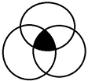

11. Практическая работа .Дорисуй линии и фигуры так, чтобы получился волшебный лес со своими обитателями.
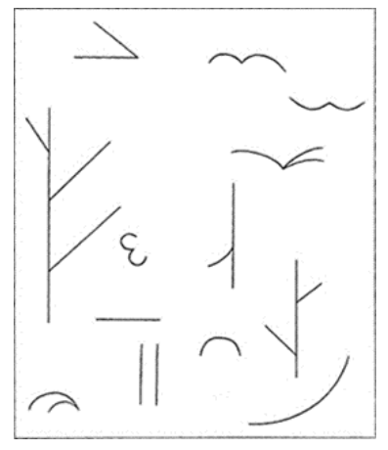
8. Ответы к входной контрольной работе и оценивание

 |  | Ключи к демоверсии | баллы
1. | Б | б | 1
2. | Б | г | 1
3. | Б | в | 1
4. | Б | в | 1
5. | Б | а | 1
6. | Б | а | 1
7. | Б | в | 1
8. | Б | б | 2
9. | Б | Изображение человека Портрет  Изображениеприроды Пейзаж  Проект зданий Архитектура | 2
10 | П |  | 3/2
11 | П | Практическая работа | 3
 |  | ИТОГО | 17

4 год обучения
ВХОДНОЙ КОНТРОЛЬ
Проверочная работа по итогам повторения за 3 год обучения (в форме теста)
1.Назначение контрольной работы Контрольная работа по изобразительному искусству в рамках входного и промежуточного контроля позволяет осуществить оценку качества освоения обучающимися программы по предмету и предназначены для диагностики достижения планируемых результатов – предметных умений, в соответствии с требованиями Федерального образовательного стандарта.
Цель: диагностирование знаний обучающихся по основным темам, изученным в курсе по изобразительному искусству за 1-3 год обучения.
2. Документы, определяющие содержание работы
Содержание проверочной работы определяется на основе дополнительной общеобразовательной рабочей программы начального образования.
3. Условия проведения работы.
Работу рекомендуется проводить на 2-ом- 3-ем уроке. До начала работы обучающимся необходимо сообщить цель работы в соответствии с указанной в спецификации, провести инструктаж по процедуре и проведению работы (запрещается, разрешается).
4. Время выполнения работы – 40 минут
5.Содержание и структура проведения работы
Работа содержит 8 заданий. В таблице 1 представлено распределение заданий по разделам содержания курса изобразительного искусства.
Раздел содержания | Число заданий в работе
1. Восприятие искусства и виды  художественной деятельности | 3
2. Азбука искусства. Как говорит искусство? | 5
Всего | 8
В работе две группы заданий:
7 заданий базового уровня (Б) (№1, 2, 3,4, 5, 6, 7), обязательных для выполнения всеми учащимися, и 1 задание повышенного уровня сложности (П) (№ 8), которые позволяют установить умения учащихся действовать в нестандартных учебных ситуациях.
Уровень сложности:
Б – базовый,
П – повышенный.
Тип задания:
ВО – с выбором ответа,
КО – с кратким ответом.

№ зад ания | Раздел  содержания | Проверяемые умения | Код  умения | Тип  задания | Уровень сложност и | Максим альный  балл
5 | Восприятие искусства и  виды художествен ной деятельности | понимать особенности основных жанров изобразительного искусства | 1.2 | ВО | Б | 1
6 | Восприятие искусства и  виды художествен ной деятельности | различать произведения основных жанров изобразительного искусства, понимать их особенности | 1.2 | КО | Б | 1
7 | Восприятие искусства и  виды художествен ной деятельности | Различатьвиды  художественной деятельности | 1.1 | КО | Б | 1
1 | Азбука искусства.  Как говорит искусство? | Различатьосновныеи  составные цвета | 2.3 | ВО | Б | 1
2 | Азбука искусства.  Как говорит искусство? | Различатьосновныеи  составные цвета | 2.3 | ВО | Б | 1
3 | Азбука искусства.  Как говорит искусство? | Уметь изменять эмоциональную напряженность цветов | 2.3 | ВО | Б | 1
4 | Азбука искусства.  Как говорит искусство? | Различать основные и составные, теплые и холодные цвета | 2.3 | ВО | Б | 1
8 | Азбука искусства.  Как говорит искусство? | Решать художественные задачи с опорой на правила построения композиции, усвоенные способы действия | 2.2 |  | П | 8
Общее количество баллов за работу |  |  | 15 баллов
Каждый ученик получает бланк с текстом проверочной работы, в котором отмечает или записывает свои ответы на задания. Для выполнения некоторых заданий понадобятся карандаши, фломастеры, краски.
7. Сама работа
Входная проверочная работа
4 год обучения
1. Из предложенных цветов выбери те, который не относятся к главным.
А) фиолетовый Б) голубой В) белый Г) красный
2.Какие цвета не надо добавить к красному, чтобы получился оранжевый.
А) синий Б) жёлтый В) красный Г) зелёный
3.Для того, чтобы цвета стали тёмными в них добавляют:
А) чёрный Б) синий В) зелёный Г) красный
4. Как называются цвета, которые расположены в цветовом круге друг против друга?
А) яркие Б) контрастные В) холодные Г) тёплые
5. Портрет – это ….
А) изображение природы Б) изображение человека
6. Рассмотри репродукции. Определи, к каким жанрам изобразительного искусства они относятся. Запиши рядом с названием жанра номер репродукции, относящейся к данному жанру.
1) 2) 3)
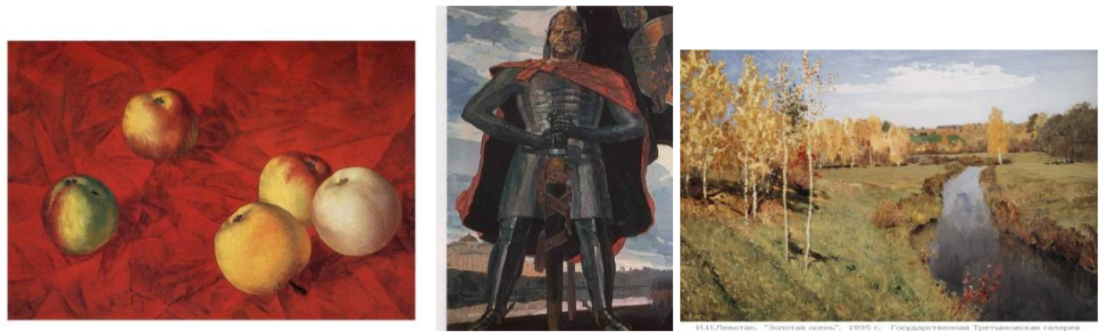

Название жанра | № репродукции
Портрет
Пейзаж
Натюрморт

7. Соедини стрелками название художественного материала или инструмента и вид художественной деятельности, в которой они используются.
Название материала, инструмента | Вид художественной деятельности
Гуашь | Аппликация
Пластилин | Конструирование
Клей | Роспись

8. Создай сюжетную композицию на одну из предложенных ниже тем. Тему для композиции и художественный материал, наиболее точно соответствующий задуманному тобой образу, выбери самостоятельно.
Темы композиции:
- «Зимняя пора»
- «Осень подошла»
- «Весенняя гроза»
- «Птицы улетели»
- «Где бы я хотел побывать
8.Ответы к промежуточной аттестации по изобразительному искусству для 3 классаКлюч .
№  задания | Ответы
1 | А Б В
2 | А В Г
3 | А
4 | Б
5 | Б
6 | Портрет – 2  Пейзаж – 3  Натюрморт - 1
7 | Цветная бумага – аппликация Пластилин – лепка  Фломастеры - рисование

Промежуточная аттестация.

Итоговая контрольная работа по изобразительному искусству в тестовой форме
за 1 год обучения
Итоговая аттестация (тестовая работа) проводится целью определения уровня подготовки обучающихся 1 года обучения по изобразительному искусству, оценки достижения предметных и метапредметных и личностных результатов обучения.
Документы, определяющие содержание и параметры работы
Содержание и основные характеристики проверочных материалов определяются, в соответствии с программой дополнительного начального общего образования по предмету «Изобразительное искусство»
Структура тестовой работы
Каждый вариант тестовой работы по изобразительному искусству состоит из 10 заданий:
8 заданий с выбором одного верного ответа из трёх предложенных,
1 задание с изображением геометрических фигур,
1 задание на установление соответствия между названием и картинкой.
Задания 1-7,9 имеют базовый уровень сложности,
задания 8 и 10 – повышенный уровень.
Время выполнения работы На выполнение работы отводится 40 минут.

Кодификатор элементов предметного содержания, проверяемых в тестовой работе

Код |  | Проверяемые элементы содержания
1. |  | Восприятие искусства и виды художественной деятельности
1.1 |  | Различать виды художественной деятельности (рисунок, живопись, скульптура, художественное конструирование и дизайн, декоративноприкладное искусство) и участвовать в художественно-творческой деятельности, используя различные художественные материалы и приемы работы с ними для передачи собственного замысла
1.2 |  | Различать основные виды и жанры пластических искусств, понимать их специфику
1.3 |  | Видеть проявления художественной культуры вокруг: музеи искусства, архитектура, скульптура, дизайн, декоративные искусства в доме, на улице, в театре
2. |  | Азбука искусства. Как говорит искусство?
2.1 |  | Использовать выразительные средства изобразительного искусства: композицию, форму, ритм, линию, цвет, объем, фактуру; различные художественные материалы для воплощения собственного художественно-творческого замысла
2.2 |  | Различать основные и составные, теплые и холодные цвета; изменять их эмоциональную напряженность с помощью смешивания с белой и
 | черной красками; использовать их для передачи художественного замысла собственной учебно-творческой деятельности
2.3 | Наблюдать, сравнивать, сопоставлять и анализировать геометрическую форму предмета; изображать предметы различной формы; использовать простые формы для создания выразительных образов в живописи, скульптуре, графике, художественном конструировании
2.4 | Использовать декоративные элементы, геометрические, растительные узоры для украшения своих изделий и предметов быта; использовать ритм и стилизацию форм для создания орнамента; передавать в собственной художественно-творческой деятельности специфику стилистики произведений народных художественных промыслов в России
3. | Значимые темы искусства. О чем говорит искусство?
3.1 | выбирать художественные материалы, средства художественной выразительности для создания образов природы, человека, явлений и передачи своего отношения к ним; решать художественные задачи с опорой на правила перспективы, цветоведения, усвоенные способы действия

Проверяемые умения
Кодификатор проверяемых требований к уровню подготовки

1. | Предметные
1.1 | Первоначальные представления о роли изобразительного искусства в жизни человека, его роли в духовно-нравственном развитии человека
1.2 | Овладение первичными навыками изображения в объеме.
1.3 | Первичный опыт работы художественными материалами, эстетическая оценка их выразительных возможностей
1.4 | Знание основных видов и жанров пространственно-визуальных искусств
1.5 | Знание видов художественной деятельности:
1.6 | Умение видеть проявления визуально-пространственных искусств в окружающей жизни
1.7 | Освоение умений применять в художественно—творческой деятельности основ цветоведения, основ графической грамоты
1.8 | Эстетическая оценка явлений природы, событий окружающего мира
1.9 | Способность использовать в художественно-творческой деятельности различные художественные материалы и художественные техники
2. | Метапредметные
2.1 | Овладение умением творческого видения с позиций художника, т.е. умением сравнивать, анализировать, выделять главное, обобщать;
2.2 | Умение планировать и грамотно осуществлять учебные действия в соответствии с поставленной задачей, находить варианты решения различных художественно-творческих задач.
2.3 | Умение планировать и грамотно осуществлять учебные действия в соответствии с поставленной задачей, находить варианты решения различных художественно-творческих задач.
3. | Личностные
3.1 | Развитие воображения, образного мышления, пространственных представлений, сенсорных способностей
3.2 | Формирование установки на безопасный, здоровый образ жизни, наличие мотивации к творческому труду, работе на результат, бережному отношению к материальным и духовным ценностям
3.3 | Развитие самостоятельности и личной ответственности за свои поступки, на основе представлений о нравственных нормах

Распределение заданий по уровням сложности
Используются следующие условные обозначения
1)Уровни сложности заданий:
Б-базовый,
П-повышенный
2) Тип задания:
ВО-задание с выбором ответа
УС-установи соответствие.

№  задания | Планируемые умения | Уровень сложности
1 | Называть цвета радуги в определенной последовательности и количество цветов. | Б | ВО
2 | Определять основные цвета в изобразительном искусстве | Б | ВО
3 | Правильно определять материалы, с которыми работает художник | Б | ВО
4 | Смешивать краски для получения нового цвета | Б | ВО
5 | Различать основные и составные, теплые и холодные цвета | Б | ВО
6 | Различать виды художественной деятельности | Б | ВО
7 | Определять жанр искусства | Б | ВО
8 | Наблюдать, сравнивать, сопоставлять и анализировать пространственную форму предмета, изображать предметы различной формы | П | УС
9 | Определять профессии | Б | ВО
10 | Наблюдать, сравнивать, сопоставлять и анализировать декоративные элементы, геометрические, растительные узоры для украшения своих изделий | П | УС

Система оценивания заданий и работы в целом
№  задания | Ответы |  | Балл
 | 1 вариант | 2 вариант
1 | В) красный, оранжевый, желтый, зеленый, голубой, синий, фиолетовый | В) 7 | 1б
2 | А) холодными | Б) синий, красный, жёлтый | 1б
3 | А) краски, карандаши, мелки | Б) краски, карандаши, мелки | 1б
4 | Б) синий + жёлтый = зеленый | А) желтый + красный | 1б
5 | В) жёлтый | В) голубой | 1б
6 | Б) живопись | А) рисунок | 1б
7 | Б) портрет | В) пейзаж | 1б
8 | 2б – всем предметам соответствует своя геометрическая форма (1 балл за каждое соответствие) | 2б – всем предметам соответствует своя геометрическая форма (1 балл за каждое соответствие) | 2б
9 | А) художник, рисующий для театра и кино | В) художник | 1б
10 | 3б – все соответствия указаны верно (1 балл за каждое соответствие) | 3б – все соответствия указаны верно (1 балл за каждое соответствие) | 3б

Итого: максимально 13 баллов:
Высокий уровень – 12б – 13б (более 85% правильных ответов)
Оптимальный уровень – 10б – 11б (от 71% до 85% правильных ответов)
Допустимый уровень – 7б – 9б (от 50% до 70% правильных ответов)
Не достиг базового уровня – 0б – 6б (менее 50% правильных ответов)

Тестовая работа в рамках итоговой аттестации по изобразительному искусству
обучающихся 1 года обучения
1 вариант
1. Выбери цвета радуги.
а) красный, оранжевый, желтый, зеленый, синий, голубой, фиолетовый
б) фиолетовый, оранжевый, желтый, зеленый, синий, голубой, красный
в) красный, оранжевый, желтый, зеленый, голубой, синий, фиолетовый
2. Какими бывают цвета:
а) холодными
б) жесткими
в) тяжелыми
3. Выбери и подчеркни материалы, которыми работает художник:
а) краски, карандаши, мелки
б) кирпичи, лейка, лопата
в) карандаши, метла, тряпка
4. Выбери правильный ответ
а) Красный + синий = оранжевый
б) Синий + жёлтый = зеленый
в) Красный + жёлтый = синий
5.Какой цвет является тёплым:
а) серый
б) фиолетовый
в) жёлтый
6.Дать определение вида искусства, произведения которого создаются с помощью красок
а)аппликация;
б) живопись;
в) мозаика.
7. Какой жанр является изображением человека:
а) пейзаж
б) портрет
в) натюрморт
8.Определи и нарисуй геометрическую форму предмета.

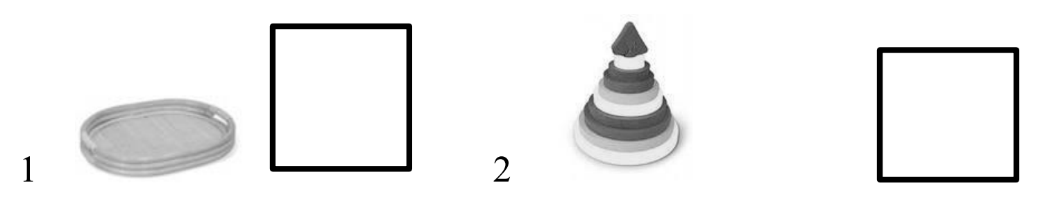

9.Художник декоратор – это:
а) художник, рисующий для театра и кино,
б) художник, рисующий на улицах, стенах зданий,
в) художник, рисующий мультфильмы.
10. Соедини линией название и картинку.

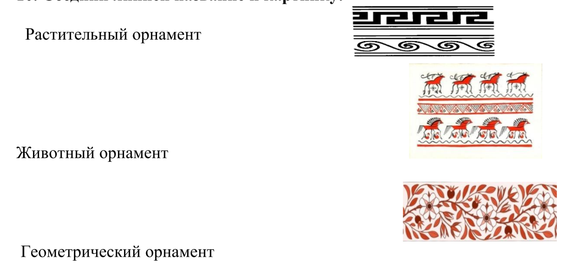

Тестовая работа в рамках итоговой аттестации по изобразительному искусству обучающихся 1 года обучения
2 вариант
1.Сколько цветов в радуге?
а) 10
б) 12
в) 7
2. Какая группа цветов основная?
а) синий, оранжевый, бежевый
б) синий, красный, жёлтый
в) оранжевый, фиолетовый, голубой
3. Выбери и подчеркни материалы, которыми работает художник:
а) лопата, удочка, грабли
б) краски, карандаши, мелки.
в) карандаши, метла, тряпка
4. Из сочетания каких цветов получится оранжевый:
а) Желтый + красный
б) Синий + желтый
в) Синий + красный
5.Какой цвет является холодным:
а) жёлтый
б) красный
в) голубой
6.Изображение, выполненное от руки с помощью графических средств –
а) рисунок;
б) аппликация;
в) живопись
7. Какой жанр является изображением картин природы:
а) натюрморт
б) портрет
в) пейзаж
8.Определи и нарисуй геометрическую форму предмета.
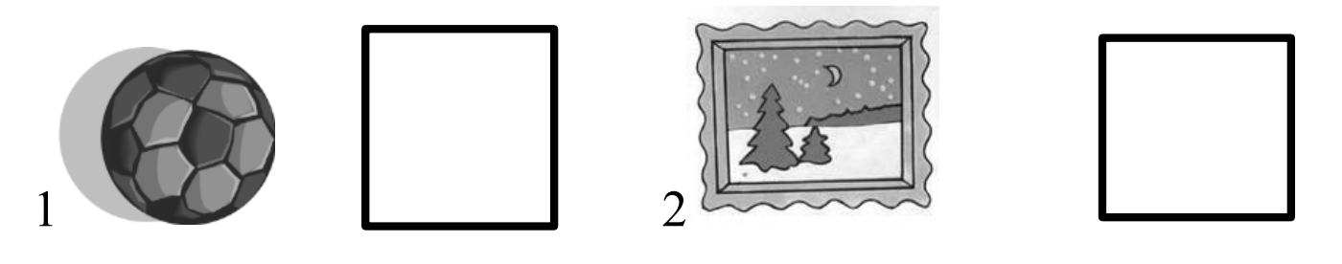
9. Человек, создающий произведения искусства –
а) продавец;
б) учитель;
в) художник.
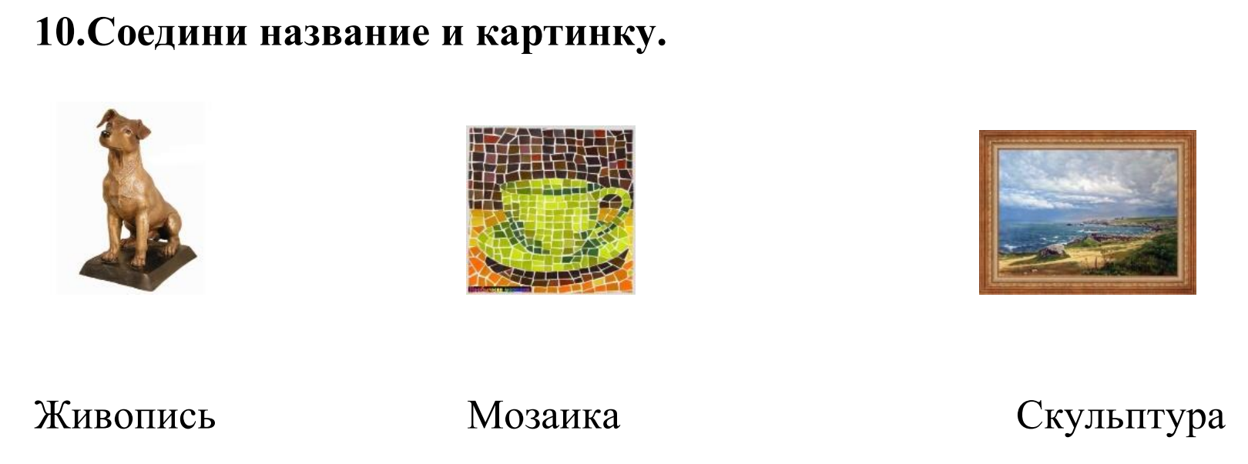
Тестовая работа в рамках итоговой аттестации по изобразительному искусству обучающихся 1 года обучения
3 вариант
Итоговая проверочная работа по изобразительному искусству
1 год обучения
Фамилия, Имя__________________________________ 20____/20_____ уч.год
Часть 1
1. Рассмотри изображения. Выбери и обведи инструменты, которыми работает художник.
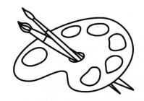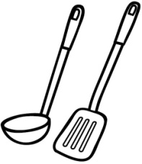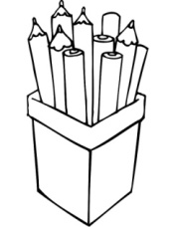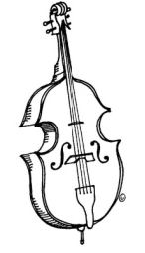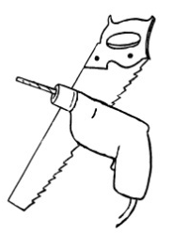

2. Соедини при помощи стрелок виды художественной деятельности с представленными картинками.

Живопись | 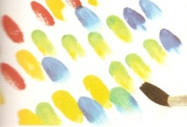  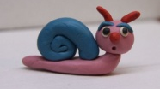  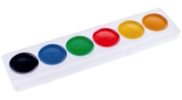  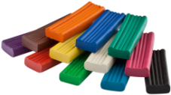  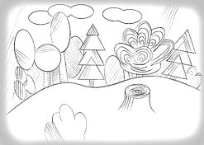  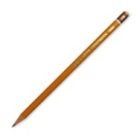
Скульптура

Рисунок

3. Какой из цветов относится к тёплым? Обведи букву.
а) жёлтый
б) синий
в) фиолетовый
4. Дорисуй рисунок, сделав его симметричным.
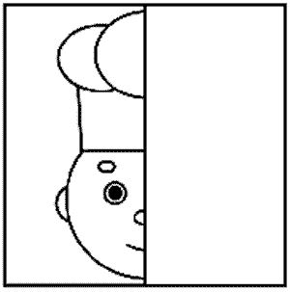
5. Какой цвет получится, если смешать красный ижёлтый цвета? Обведи букву.
а) зелёный
б) фиолетовый
в) оранжевый
6. Подчеркни геометрические фигуры, которые использованы в рисунке.

Прямоугольник, овал, круг, квадрат, треугольник. | 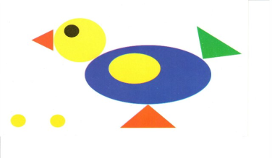

7.Из каких элементов состоит геометрический и растительный орнамент? Распредели элементы по группам. Нужную цифру запиши в соответствующий столбик таблицы.

Растительный орнамент | Геометрический орнамент

1 – звёзды, 5 – круги, 2 – ветки, 6 – ромбы, 3 – треугольник, 8 – цветы, 7 – листья, 4– плоды.
Часть 2
8. Раскрась клоуна. Передай настроение персонажа при помощи цвета, не выходя за контур рисунка. Старайся.
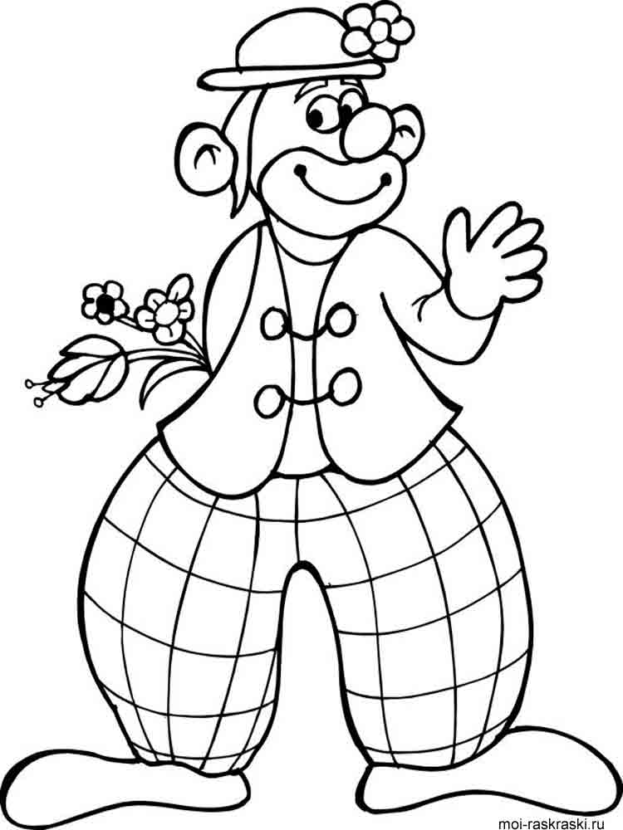

Тестовая работа в рамках итоговой аттестации по изобразительному искусству обучающихся 2 года обучения
Работа проводится с целью определения уровня подготовки обучающихся 2 года обучения по изобразительному искусству, оценки достижения предметных и метапредметных и личностных результатов обучения.
Документы, определяющие содержание и параметры работы
Содержание и основные характеристики проверочных материалов определяются в соответствии с Федеральным государственным
образовательным стандартом начального общего образования учебный предмет «Изобразительное искусство»
Структура тестовой работы
Работа включает 5 теоретических и 1 практическое задание.
Работа состоит из двух частей: основная (базовый уровень) и дополнительная (повышенный уровень).
Время выполнения работы На выполнение работы отводится 40 минут.

Проверяемые умения
Кодификатор проверяемых требований к уровню подготовки
1. |  | Предметные
1.1 |  | Первоначальные представления о роли изобразительного искусства в жизни человека, его роли в духовно-нравственном развитии человека
1.2 |  | Овладение первичными навыками изображения в объеме.
1.3 |  | Первичный опыт работы художественными материалами, эстетическая оценка их выразительных возможностей
1.4 |  | Знание основных видов и жанров пространственно-визуальных искусств
1.5 |  | Знание видов художественной деятельности:
1.6 |  | Умение видеть проявления визуально-пространственных искусств в окружающей жизни
1.7 |  | Освоение умений применять в художественно—творческой деятельности основ цветоведения, основ графической грамоты
1.8 |  | Эстетическая оценка явлений природы, событий окружающего мира
1.9 |  | Способность использовать в художественно-творческой деятельности различные художественные материалы и художественные техники
2. |  | Метапредметные
2.1 |  | Овладение умением творческого видения с позиций художника, т.е. умением сравнивать, анализировать, выделять главное, обобщать;
2.2 |  | Умение планировать и грамотно осуществлять учебные действия в соответствии с поставленной задачей, находить варианты решения различных художественно-творческих задач.
2.3 |  | Умение планировать и грамотно осуществлять учебные действия в соответствии с поставленной задачей, находить варианты решения различных художественно-творческих задач.
3. | Личностные
3.1 | Развитие воображения, образного мышления, пространственных представлений, сенсорных способностей
3.2 | Формирование установки на безопасный, здоровый образ жизни, наличие мотивации к творческому труду, работе на результат, бережному отношению к материальным и духовным ценностям
3.3 | Развитие самостоятельности и личной ответственности за свои поступки, на основе представлений о нравственных нормах

Планируемые результаты

№ зада ния | Планируемые результаты | Умение | Уровень сложности (БУ, ПУ) | Кол-во бал-лов
1 | Различать виды художественной деятельности (рисунок, живопись, скульптура, художественное конструирование, дизайн, декоративно – прикладное искусство) | Различать виды художественной деятельности (рисунок, живопись, скульптура, художественное конструирование, дизайн, декоративно – прикладное искусство) | БУ | 1б
2 | Различать основные виды и жанры пластических искусств, понимать их специфику. | Различать основные виды и жанры пластических искусств, понимать их специфику. | БУ | 1б
3 | Различать основные и составные, теплые и холодные цвета; | Различать основные и составные цвета | БУ | 1б
4 | Наблюдать , сравнивать, сопоставлять и анализировать пространственную форму предмета | анализировать  пространственную форму предмета | БУ | 1б
5 | узнавать, воспринимать, описывать и  оценивать эмоционально шедевры своего, национального и мирового искусства, изображающие природу, человека, различные стороны (разнообразие, красоту, трагизм и.т.д.) окружающего мира и жизненных явлений. | воспринимать и давать оценку на основе эмоционального восприятия шедеврам российского и мирового искусства | БУ | 1б
6 | участвовать в художественно – творческой деятельности, используя различные художественные материалы и различные приемы работы с ними для передачи собственного  замысла | участвовать в художественно – творческой деятельности, используя различные художественные материалы и различные приемы работы с ними для передачи собственного замысла. | БУ | 1-б
7 | Использовать декоративные элементы, геометрические , растительные узоры для украшения своих изделий и предметов быта;  использовать ритм и стилизацию форм для создания орнамента. | использовать ритм и стилизацию форм для создания орнамента | ПУ | 2б

Критерии оценки, ответы

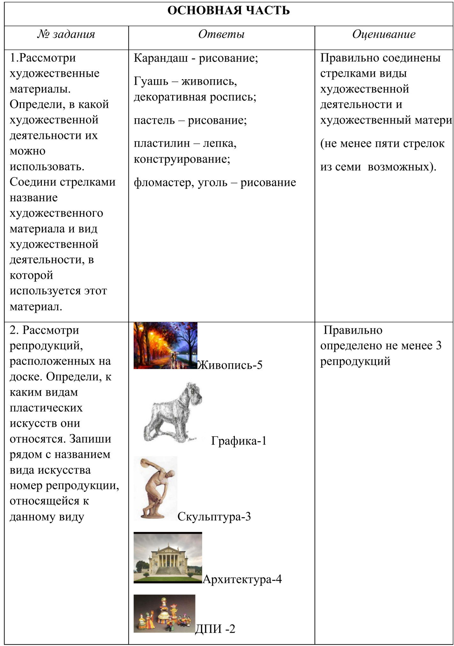

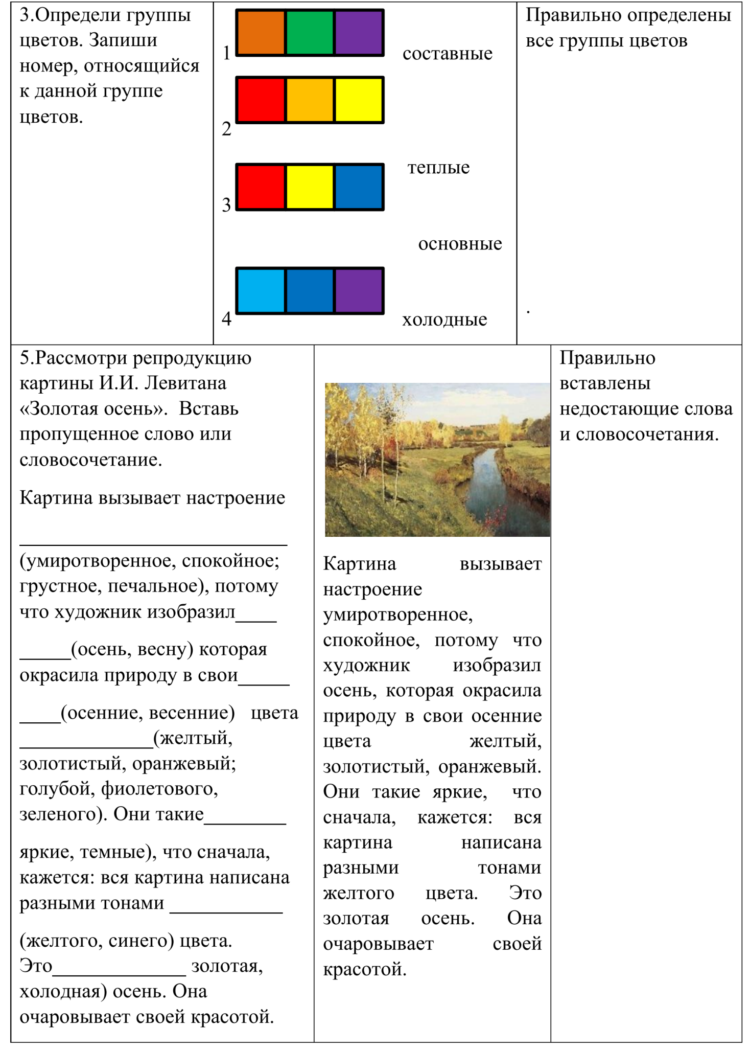

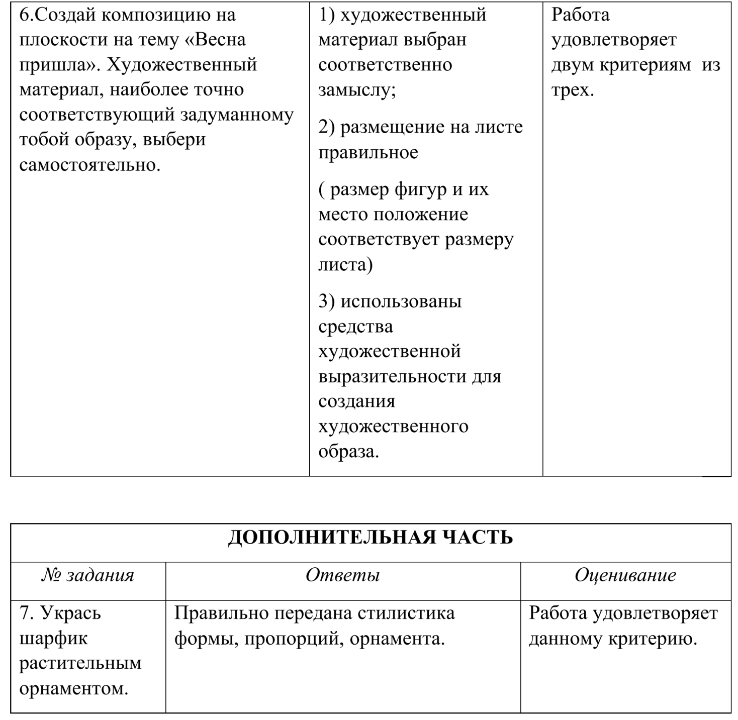
Критерии перевода количества баллов, набранных в результате выполнения КИМ, в отметку по пятибалльной шкале:
«5» - 100 -87% (8-7 баллов)
«4» - 75-62% (6-5 баллов)
«3» - 50% (4балла)
«2» - менее 50% ( менее 4 баллов)
Тестовая работа по изобразительному искусству для 2 класса
ОСНОВНАЯ ЧАСТЬ
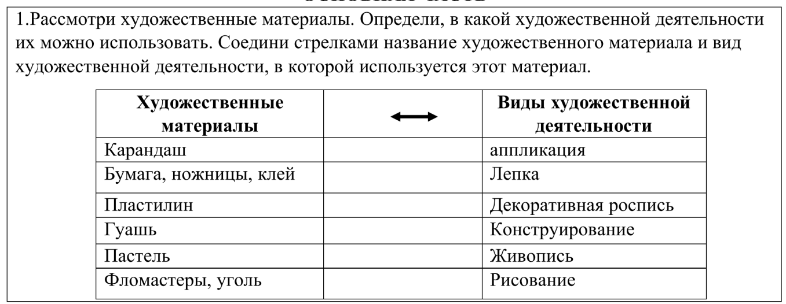
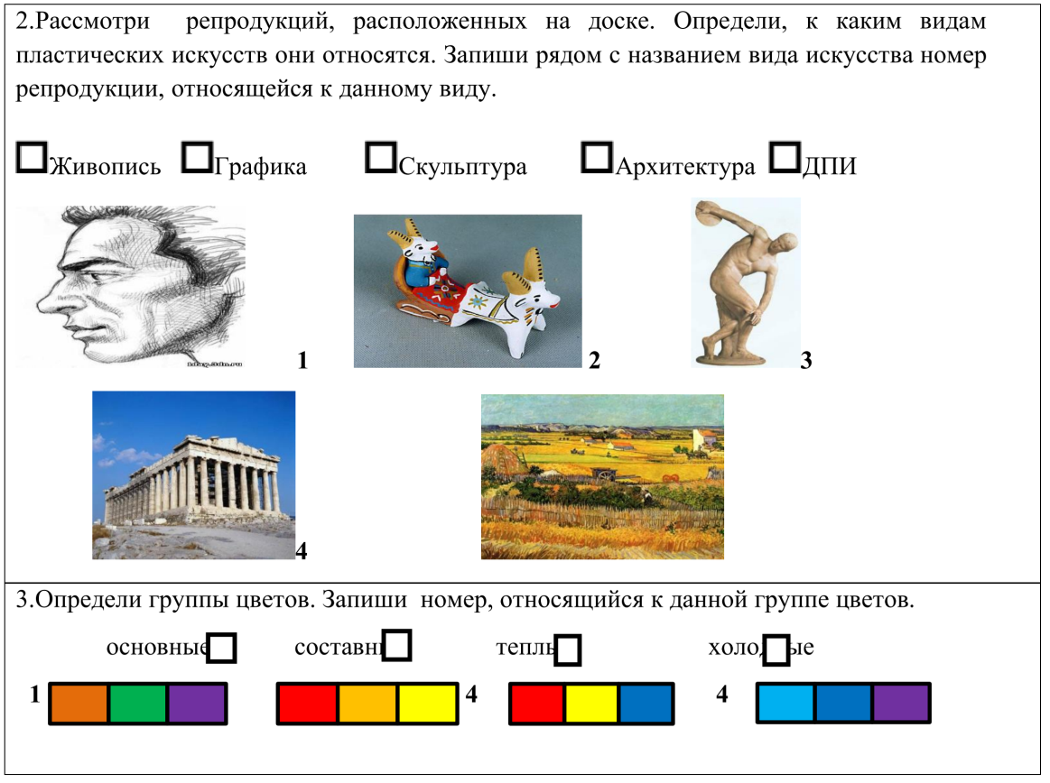

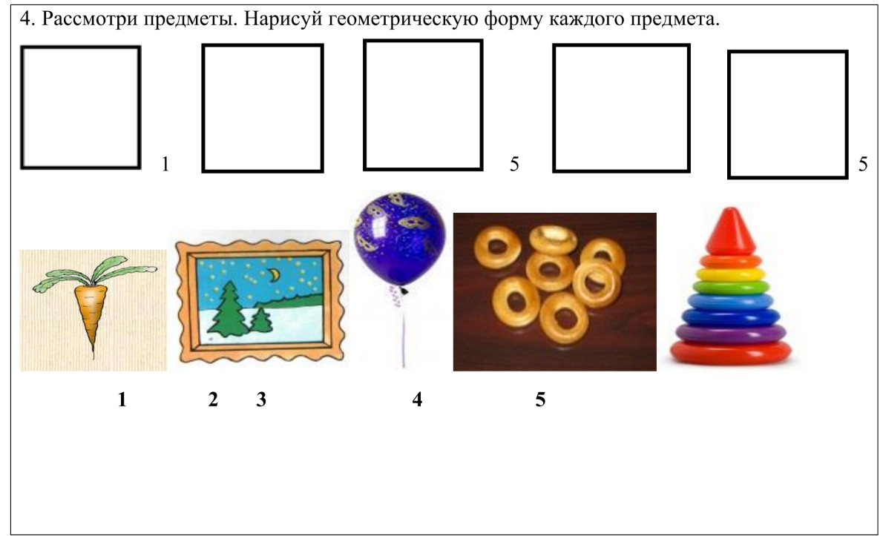

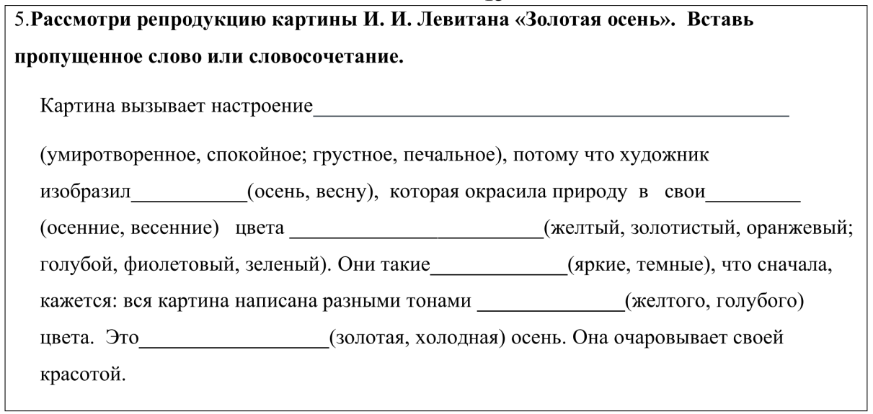

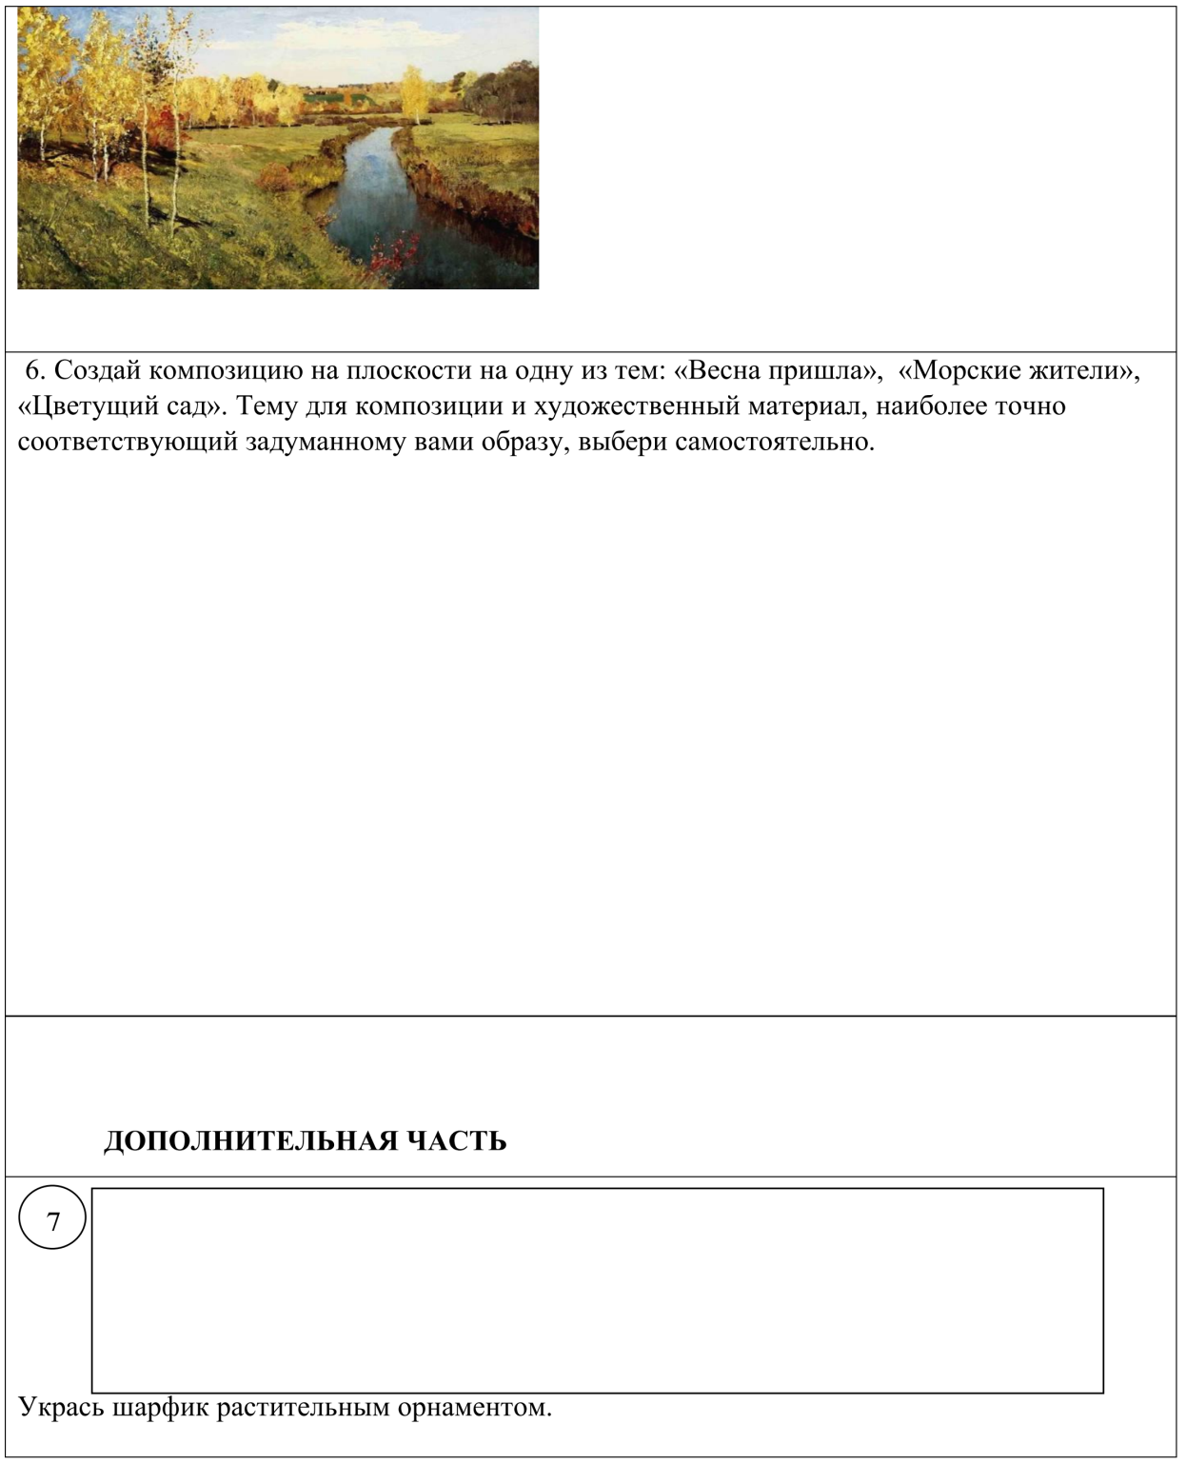

Итоговая проверочная работа по изобразительному искусству
2 год обучения
Тест.
Ответь на вопросы: поставь Ѵ рядом с правильным ответом.
1. В какой группе указаны основные цвета?
синий, оранжевый, бежевый; синий, красный, жёлтый
оранжевый, фиолетовый, зелёный
2. Какой получится цвет, если смешать КРАСНЫЙ и ЖЁЛТЫЙ?

зелёный
фиолетовый
оранжевый

3. Какой получится цвет, если смешать ЖЁЛТЫЙ и СИНИЙ?

зелёный
фиолетовый
оранжевый
4. Как изменится цвет, если смешать его с белой краской?

потемнеет
посветлеет
никак не изменится
5. Какие цвета относятся к тёплым?

оранжевый
голубой
красный
зелёный
6. На картине изображён человек. Как называется такая картина?

портрет
пейзаж
натюрморт
7. Ученик приготовил к уроку ножницы, клей, бумагу.
Каким видом творчества он будет заниматься?

аппликация
лепка
рисование
8. Художник пишет натюрморт. Что может быть изображено на его картине?

лицо человека
ваза с цветами
береглесногоозера
9. Каких цветов нет в радуге?

фиолетовый
чёрный
коричневый
зелёный


10. Какой из предметов соответствует данной геометрической форме: ?



№ вопроса | Кол-во баллов | Вариант 1.
1 | 1 | синий, красный, жёлтый
2 | 1 | оранжевый
3 | 1 | зелёный
4 | 1 | посветлеет
5 | 2 | оранжевый  красный
6 | 1 | портрет
7 | 1 | аппликация
8 | 1 | ваза с цветами
9 | 2 | чёрный  коричневый
10 | 1
 | 12 баллов

«5» : 11-12 баллов
«4» : 9-10 баллов
«3» : 6-8 баллов
«2» :<6 баллов

Тестовая работа в рамках итоговой аттестации по изобразительному искусству обучающихся 3 года обучения
Спецификация.
Цель работы: Оценить уровень общеобразовательной подготовки по изобразительному искусству детей 3 года обучения. Итоговая работа направлена на оценку овладения учащимися планируемых результатов, на достижение которых направлено изучение предмета и освоения содержания разделов курса изобразительного искусства за 3 класс начальной школы.
Документы, определяющие содержание и параметры работы
Содержание и основные характеристики проверочных материалов определяются, в соответствии с программой дополнительного начального общего образования по предмету «Изобразительное искусство»
Структура и содержание работы
В итоговой работе проверяются знания и умения, приобретённые учащимися в результате освоения следующих разделов курса изобразительное искусство за 3 год обучения:
- Искусство в твоём доме.
- Искусство на улицах твоего города.
- Художник и зрелище. - Художник и музей.
Работа включает в себя 16 заданий и состоит из двух частей. Часть 1 содержит 15 заданий
1, 4, 5, 7 задания открытого типа с кратким и полным развёрнутыми ответами. За каждый правильный ответ по 1 баллу.
2, 3,6,8,9 задания базового уровня сложности с выбором ответов из предложенных в виде одной или двух цифр, соответствующей номеру правильного ответа, а также записью ответа. 10,11,12 задания на соотнесение двух групп предметов и оформлением ответов в таблицу.
13, 14, 15 задания открытого типа 16 задание – практическая работа базового уровня – оформление предложенного изделия в декоративно – прикладном стиле.
Распределение заданий работы по частям и типам заданий с учетом максимального первичного балла каждой части и работы в целом приводится в таблице 1.
№ |  | Части работы |  | Коли-  чество заданий |  | Максималь-ный первичный балл |  | Процент максимального первичного балла за выполнение заданий данной части от максимального первичного балла за всю работу, равного 36 |  | Тип заданий
1 |  | Часть 1 |  | 15 |  | 31 |  | 86 |  | Задания с краткими и полными развёрнутыми
 |  |  |  |  |  |  |  |  | ответами
2 | Часть 2 |  | 1 |  | 5 |  | 14 |  | Практическое задание
 | Итого |  | 16 |  | 36 |  | 100

В работе используются задания базового и повышенного уровней сложности. Задания базового уровня составляют 58 % от общего количества заданий экзаменационного теста; повышенного – 42 %.
Уровень сложности заданий | Количество заданий | Максимальный первичный балл | Процент максимального первичного балла за выполнение заданий данного уровня сложности от максимального первичного балла за всю работу, равного 36
Базовый | 11 | 21 | 58
Повышенный | 5 | 15 | 42
Итого | 16 | 36 | 100
Примерное время на выполнение заданий составляет:
1) для заданий базового уровня сложности – от 1,5 минут;
2) для заданий повышенного уровня сложности – от 6 до 20 минут.
На выполнение всей работы отводится 45 минут.
Система оценивания выполнения отдельных заданий и работы в целом, шкала перевода баллов в отметку
За верное выполнение каждого из заданий 1 - 3, 5, 7, 13, 14 выставляется по 1 баллу за каждый верный ответ. В другом случае – 0 баллов.
Задание 4 и 8 оценивается в 2 балла за верный ответ, за каждый правильный ответ 1 балл.
Задание 6, 10, 15 оценивается в 3 балла: по 1 баллу за каждый верный ответ, сколько ответов дал ученик, столько баллов и получает.
Задание 11 оценивается в 6 баллов: по 1 баллу за каждый верный ответ.
Задание 12 оценивается в 4 баллов: по 1 баллу за каждый верный ответ.
Задание 16 оценивается в 5 баллов: по 1 баллу за каждый правильно выполненный критерий.
Максимальный первичный балл за выполнение всей работы – 36.
Шкала перевода баллов в отметку:
0 – 9 баллов – «2»
10- 20 баллов –«3»
21 - 28 баллов –«4»
29 -36 баллов – «5»
Кодификатор элементов содержания к уровню подготовки учащихся (распределение заданий по проверяемым предметным способам действия или обобщенный план варианта проверочной работы):
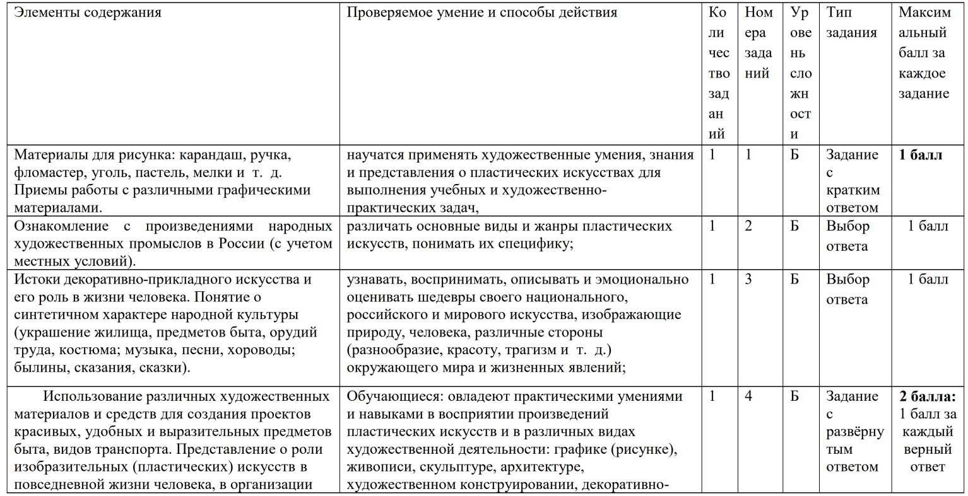
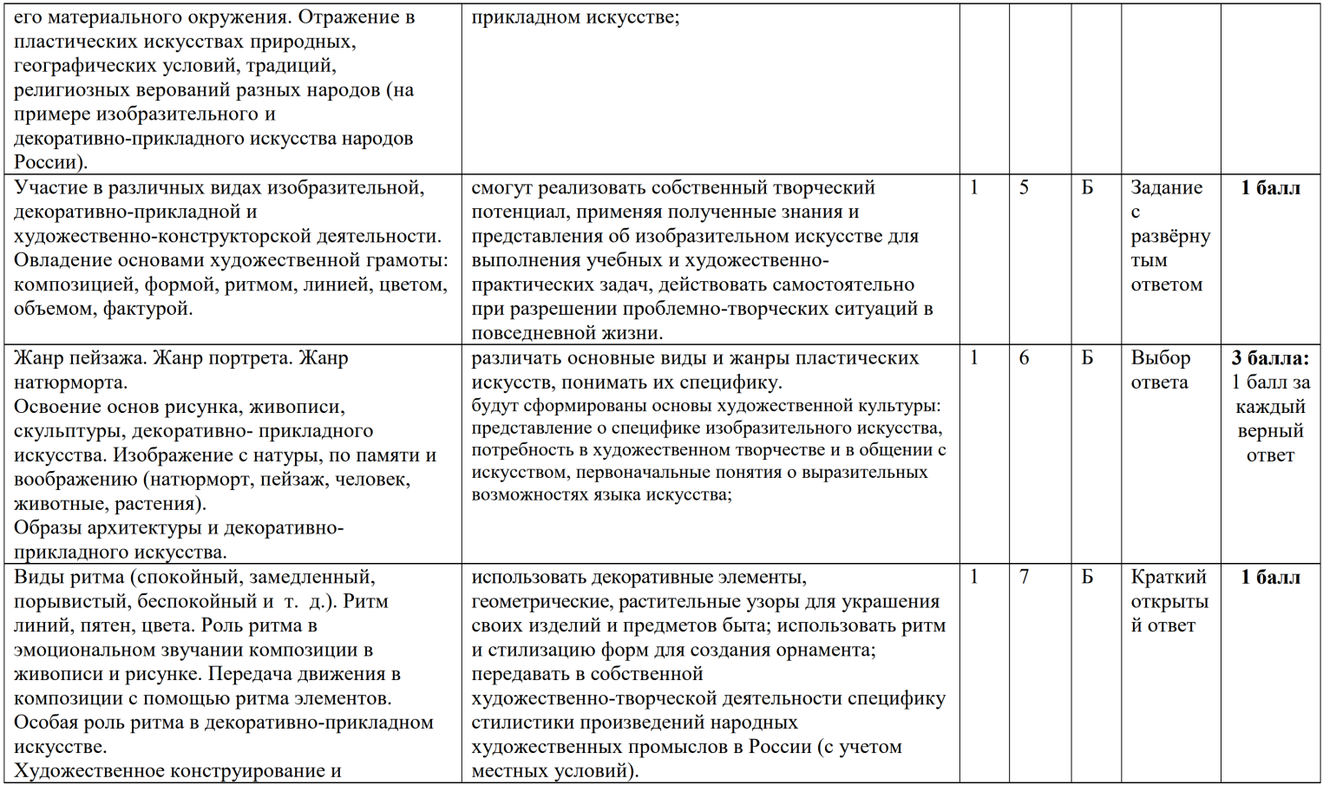
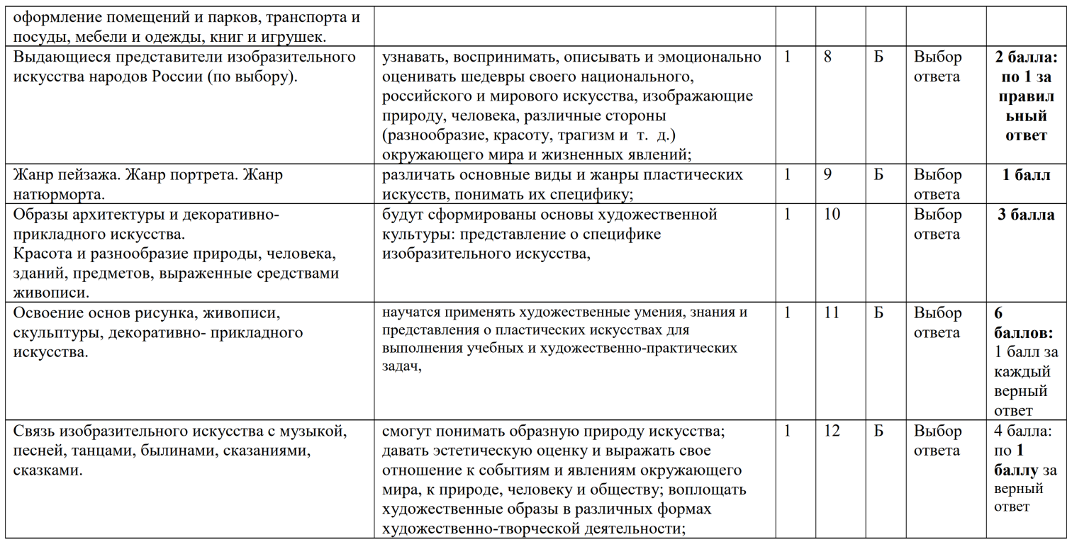
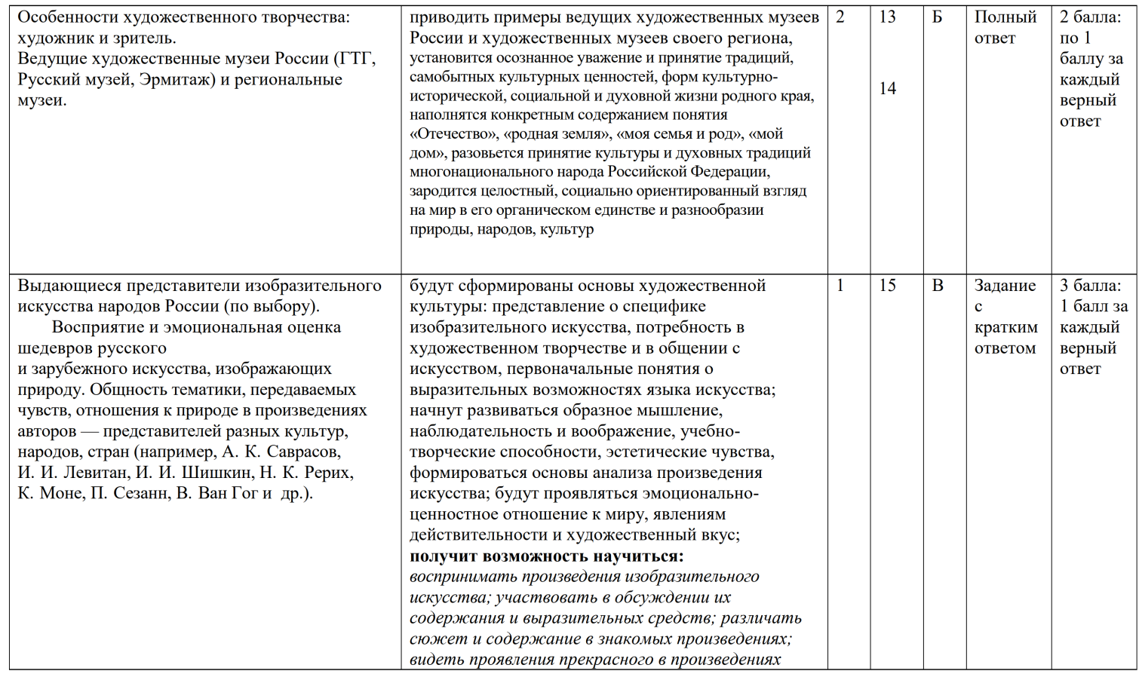
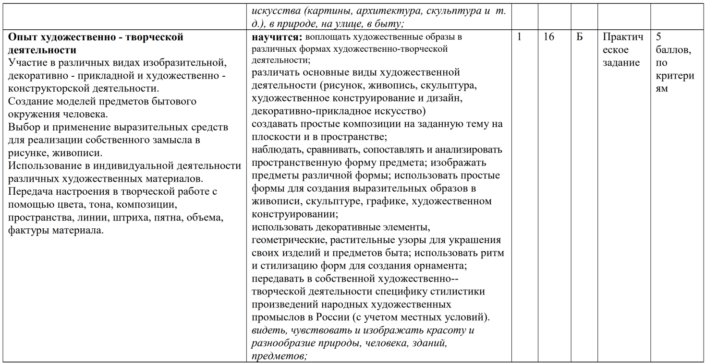
1 вариант.
Инструкция по выполнению работы
Итоговая работа состоит из двух частей, включающих в себя 16 заданий. Часть 1 содержит 15 заданий: 2,3,6,8,9 задания с кратким ответом в виде буквы; в 1, 4, 5,7 задания нужно вписать свой ответ в виде слова или предложения .
Задание 10 повышенного уровня сложности содержит задания с кратким ответом и оценивается в 3 балла. Ответ записывается в поле ответа несколькими буквами.
Задание 10, 11, 12 повышенного уровня сложности содержит задания с кратким ответом. Буквы верных ответов записываются в таблицу ответов. Каждый верный ответ оценивается в 1 балл.
Задания 13 и 14 повышенного уровня содержат открытые вопросы, на которые нужно ответить полным ответом.
Задание 15 оценивается в 3 балла, открытого типа.
Часть 2 содержит 1 задание - 16 задание – это практическая работа. За выполнение 5 критериев ставится по 1 баллу.
Баллы, полученные Вами за выполненные задания, суммируются. Постарайтесь выполнить как можно больше заданий и набрать наибольшее количество баллов. На выполнение итоговой работы по изобразительному искусству отводится 45 минут.
Ф. И…………………………………………………
1 вариант.
ИНСТРУКЦИЯ ДЛЯ обучающихся

Прочитай внимательно задания. Во 2, 3, 6, 8, 9, 15.2 заданиях выбери ответ из нескольких
предложенных и обведи цифру, стоящую рядом с ответом, который ты считаешь верным. В заданиях
1, 4, 5, 7, 13, 14, 15 напиши свой правильный ответ.
В заданиях 10, 11, 12 соотнеси фотографии, названия картин с предложенными ответами. Потом
результаты занеси в таблицу.
Если ты не знаешь, как выполнить задание, пропусти его и переходи к следующему. Если останется
время, ты можешь ещё раз попробовать выполнить пропущенные задания.
Если ты ошибся и хочешь исправить свой ответ, то зачеркни его и обведи тот ответ, который
считаешь верным.
В 16 задании 2 части выполни практическую работу. Вырази своё отношение и настроение к
предмету.
На выполнение работы отводится 45 минут.
Желаем успеха!
Часть 1. 1.Как называется прозрачная текучая краска. ___________________________________________________
2.Глиняные лепные игрушки с яркими узорами – это
А) Богородские игрушки Б) Филимоновские игрушки Ответ…………………..
3.В какой росписи используются только белая и синяя краски?
А) Хохломская Б) Городецкая В) Гжель Г) Дымковская ___________________________________________________
4.Зачем нужны были глиняные свистульки? В какое время года и в какие праздники они использовались чаще всего? _____________________________________________________________________________
_____________________________________________________________________________
5. Как делается ваза из стекла? _____________________________________________________________________________
_____________________________________________________________________________
6. 1. Как называется картина, на которой изображена природа?
А) Натюрморт. Б) Пейзаж. В) Портрет. Ответ………………………………..
6.2. Как называется картина, на которой изображены только предметы, овощи, фрукты и т.д. (неодушевлённые предметы)?
А) Натюрморт Б) Пейзаж В) Портрет. Ответ………………………………..
6. 3. Кто придумывает новые виды костюмов?
а) скульптор; б) модельер; в) архитектор; г) инженер Ответ………………………………..
7. Как называется повторение похожих линий, пятен, одних и тех же элементов рисунка через определённые расстояния и в заданной последовательности.
Ответ ___________________________________________________
8. Кто из этих художников был иллюстратором?
А) Е.И.Чарушин б) И.Я. Билибин в) А. К. Саврасов г) И. И. Левитан д)И. И. Шишкин Ответ………………………………..
9.По названию картины определи картину - пейзаж
А) И. Левитан «Озеро. Русь». Б) В Серов «Портрет Мики Морозова» В) К.Петров-Водкин «Скрипка» Ответ………………………………..
10. Приведи в соответствие: какая фотография соответствует названию. Ответы занеси в таблицу.
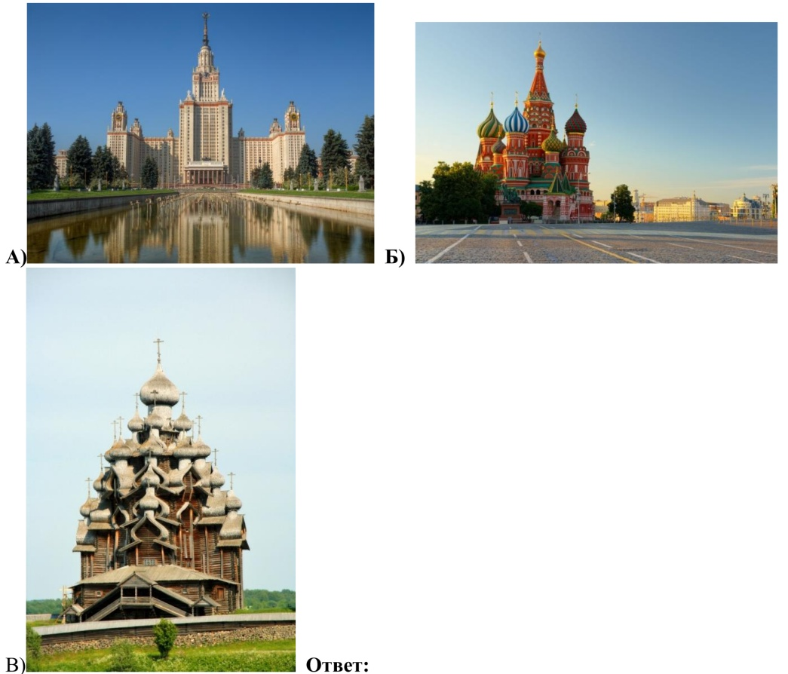
Памятники архитектуры | Буква ответа
Архитектурный комплекс Кижи
Храм Василия Блаженного
Здание МГУ
11.Приведи в соответствие: какая фотография какому промыслу принадлежит. Ответы занеси в таблицу.
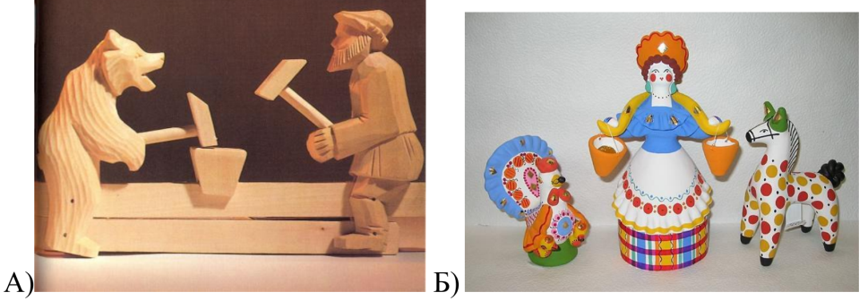

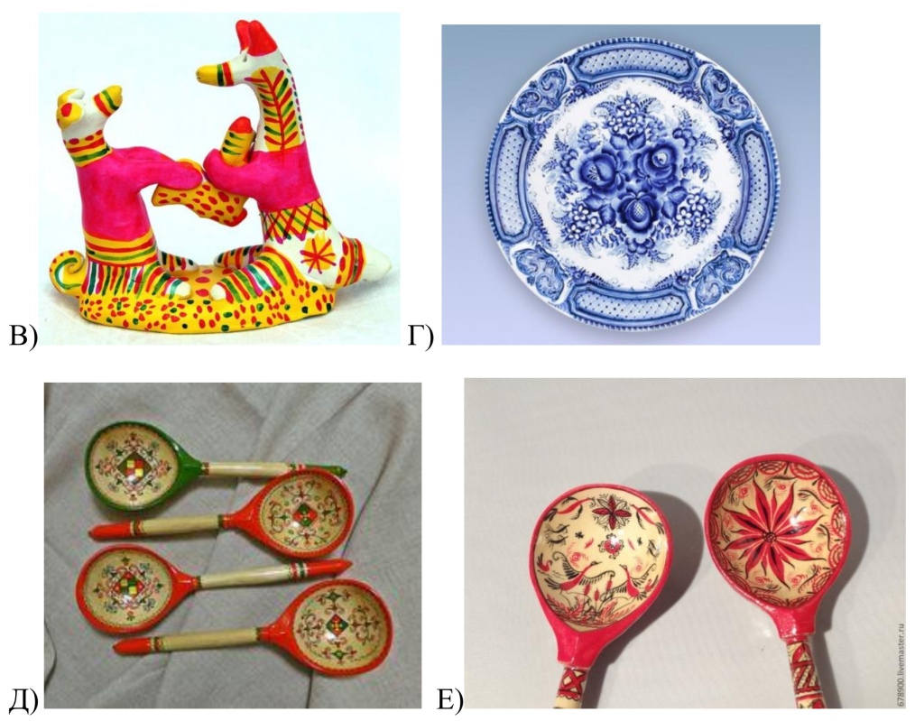

Гжельская роспись | Пижемская роспись | Мезенская роспись | Филимоновская игрушка | Дымковская игрушка | Богородская  игрушка
12.Музыка и изобразительное искусство тесно связаны друг с другом. Найди связь между картинами этих художников и уроками музыки. Сначала проведи стрелки, потом буквы внеси в табличку.
Названия картин. | Музыкальные произведения
1)Левитан И.И. Заход солнца | А)Народный праздник Масленица: песни, пляски, наигрыши.
2)Васнецов В.М. Князь Владимир. | Б)Н.А.Римский – Корсаков. Опера – сказка «Снегурочка»
3)Кустодиев Б. Зима.  Масляничное гуляние. | В) Романс М. Мусоргского. Вечер отрадный лёг.
4)Васнецов В. Берендеева слободка. | Г)Баллада о князе Владимире

Ответ:
1 | 2 | 3 | 4

13.Галерея в Москве, созданная Павлом Михайловичем Третьяковым _____________________________________________________________________________
14.Один из величайших музеев мира, в котором собраны произведения искусства разных стран и эпох (г. Санкт Петербург) ___________________________________________________
15.1.Рассмотрииллюстрацию с картины. Ответь на вопросы.
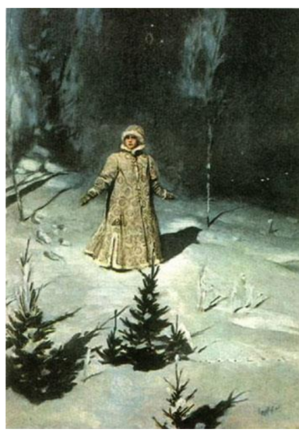
Кто написал эту картину и её название.
_____________________________________________________________________________
_____________________________________________________________________________
15.2.Какой вид изобразительного искусства выбрал автор для своей картины?
а) живопись б) графика в) скульптура г) архитектура _____________________________________________________________________________
Часть 2. Практическая работа.
Укрась этот кувшин красивыми узорами.Красками изобрази своё настроение и отношение к предмету. Работа оценивается в 5 баллов.
 | Критерии: | Баллы
1 | Передана стилистика формы, пропорций, орнамента.
2 | Орнамент располагается по форме предмета.
3 | Передано единство формы и декора.
4 | Умело используются художественные материалы, выразительные художественные средства в выполнении задания.
5 | Общее впечатление от работы: оригинальность, яркость и эмоциональность созданного образа, чувство меры в оформлении и соответствие оформления работы, аккуратность всей работы.
 | Всего баллов набрано

Всего баллов за работу…………………….
Отметка…………….

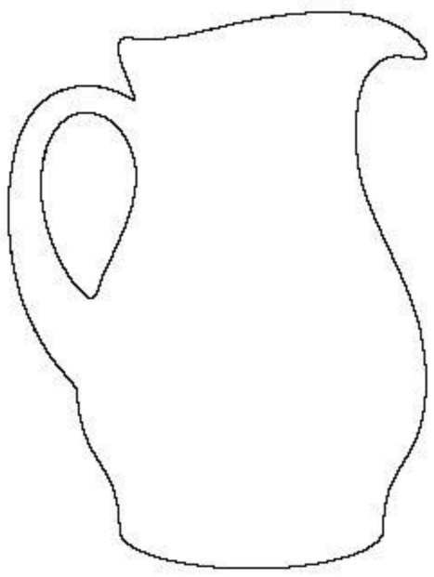

2 вариант.
Инструкция по выполнению работы
Итоговая работа состоит из двух частей, включающих в себя 16 заданий. Часть 1 содержит 15 заданий: 2,3,6,8,9 задания с кратким ответом в виде буквы; в 1, 4, 5,7 задания нужно вписать свой ответ в виде слова или предложения .
Задание 10 повышенного уровня сложности содержит задания с кратким ответом и оценивается в 3 балла. Ответ записывается в поле ответа несколькими буквами.
Задание 10, 11, 12 повышенного уровня сложности содержит задания с кратким ответом. Буквы верных ответов записываются в таблицу ответов. Каждый верный ответ оценивается в 1 балл.
Задания 13 и 14 повышенного уровня содержат открытые вопросы, на которые нужно ответить полным ответом.
Задание 15 оценивается в 3 балла, открытого типа.
Часть 2 содержит 1 задание - 16 задание – это практическая работа. За выполнение 5 критериев ставится по 1 баллу.
Баллы, полученные Вами за выполненные задания, суммируются. Постарайтесь выполнить как можно больше заданий и набрать наибольшее количество баллов. На выполнение итоговой работы по изобразительному искусству отводится 45 минут.
Желаем успеха!

Ф. И…..................................................................................
2 вариант.
ИНСТРУКЦИЯ ДЛЯ обучающихся
Прочитай внимательно задания. Во 2, 3, 6, 8, 9, 15.2 заданиях выбери ответ из нескольких
предложенных и обведи цифру, стоящую рядом с ответом, который ты считаешь верным. В заданиях
1, 4, 5, 7, 13, 14, 15 напиши свой правильный ответ.
В заданиях 10, 11, 12 соотнеси фотографии, названия картин с предложенными ответами. Потом
результаты занеси в таблицу.
Если ты не знаешь, как выполнить задание, пропусти его и переходи к следующему. Если останется
время, ты можешь ещё раз попробовать выполнить пропущенные задания.
Если ты ошибся и хочешь исправить свой ответ, то зачеркни его и обведи тот ответ, который
считаешь верным.
В 16 задании 2 части выполни практическую работу. Вырази своё отношение и настроение к
предмету.
На выполнение работы отводится 45 минут.
Желаем успеха!

Часть 1.
1. Как называется густая кроющая краска.
_____________________________________________________________________________
2. Глиняные лепные игрушки с яркими узорами – это
А) Богородские игрушки Б) Дымковские игрушки Ответ ………………….
3. Керамическая ваза бело-синего цвета?
а) хохлома б) гжель в) жостово г) дымково Ответ ………………….
4. Что представляет из себя изделия Хохломы и Гжели? Для чего их использовали раньше и сейчас? ________________________________________________________________________________ ________________________________________________________________________________
________________________________________________________________________________
5. Как делают керамическую посуду?
________________________________________________________________________________________________________________________________________________________________
6. 1. Как называется картина, на которой изображено лицо человека?
А) Натюрморт Б) Пейзаж В) Портрет. Ответ ………………….
6.2. Картины, которые помогают нам узнавать свою историю, своё прошлое называются
А) Бытовые Б) Исторические В) Анималистические Ответ …………………. 6.3. Кто придумывает новые здания?
а) скульптор; б) модельер; в) архитектор; г) инженер Ответ ………………….
7. Как называется изображение того, о чём рассказывается в книге?
_____________________________________________________________________________
8. Кто из этих художников был пейзажистом?
А) Е.И.Чарушин б) И.Я. Билибин в) И. И. Левитан г) И. И. Шишкин _____________________________________________________________________________
9. По названию картины определи картину - портрет
А) И. Левитан «Озеро. Русь». Б) В Серов «Портрет Мики Морозова» В) К.Петров-Водкин «Скрипка Ответ ………………….
10. Приведи в соответствие: какая фотография соответствует названию. Ответы занеси в таблицу.
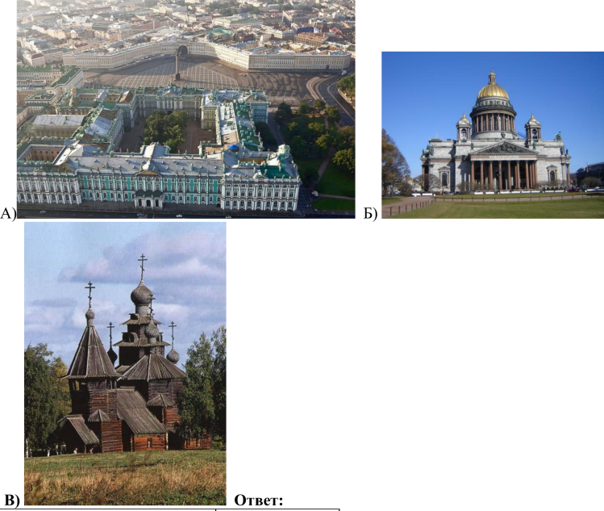
Памятники архитектуры | № фотографии
Эрмитаж
Деревянный храм в г. Суздале
Исаакиевский собор
11.Приведи в соответствие: какая картинка какому промыслу принадлежит. Ответы занеси в таблицу.

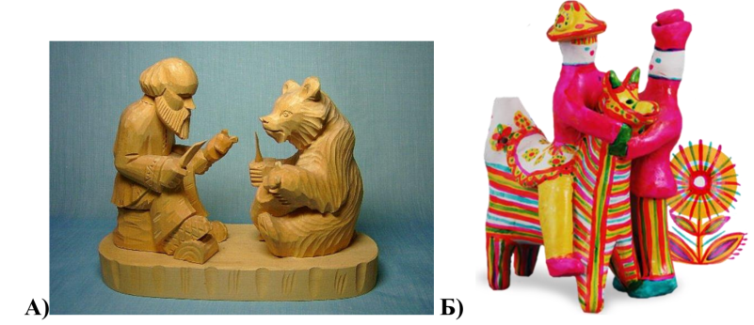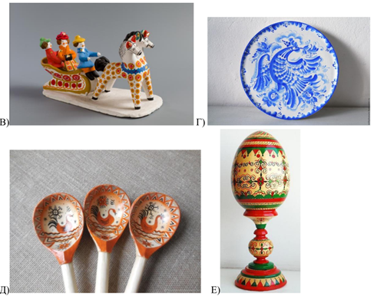
Гжельская роспись | Пижемская роспись | Мезенская роспись | Филимоновская игрушка | Дымковская игрушка | Богородская игрушка
12.Музыка и изобразительное искусство тесно связаны друг с другом. Найди связь между картинами этих художников и уроками музыки. Проведи сначала стрелки, потом буквы занеси в таблицу.
Картины художников | Музыкальные произведения
1)Кустодиев Б. Масленица. | А) Романс Э.Грига. Закат солнца.
2)Васнецов В. Палаты Берендея. | Б) Народный праздник Масленица: песни, пляски,наигрыши.
3)Левитан. Сумерки. Луна | В) Баллада о княгине Ольге.
4)Васнецов В.М. Княгиня Ольга. | Г) Н. А.Римский – Корсаков. Опера – сказка «Снегурочка»
Ответ:
1 | 2 | 3 | 4
13.Музей в Москве, в котором собраны произведения искусства разных стран и эпох, созданный Иваном Владимировичем Цветаевым и названный в честь великого русского поэта
_____________________________________________________________________________
14.Музей в Санкт – Петербурге, где собраны картины только русских (российских) художников
_____________________________________________________________________________
15.Рассмотри иллюстрацию с картины. Ответь на вопросы.
15.1. Назови автора и название картины.
_____________________________________________________________________________
_____________________________________________________________________________
15.2.Какой вид изобразительного искусства выбрал автор для своей картины?
а) живопись б) графика в) скульптура г) архитектура
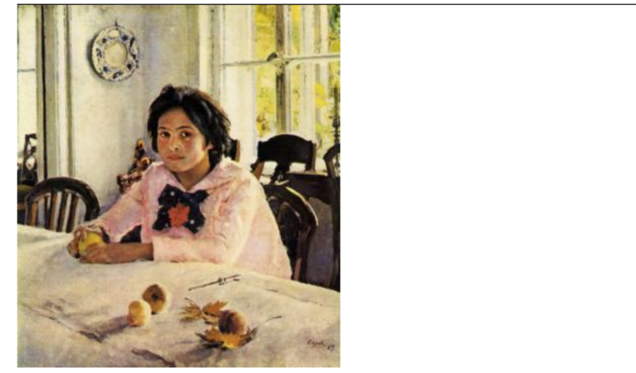
Часть 2. 16.Практическая работа.
Укрась эту ложку красивыми узорами в любой технике письма. Красками изобрази своё настроение и отношение к предмету. Работа оценивается в 5 баллов.
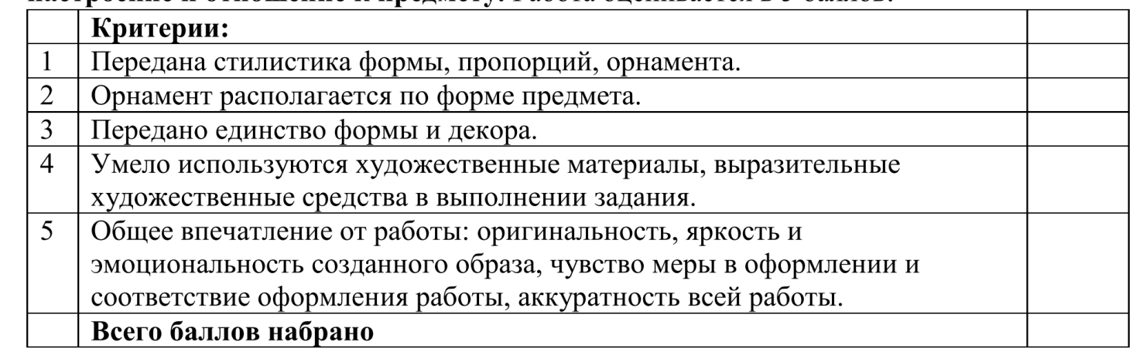
Всего баллов за работу…………………….
Отметка…………….
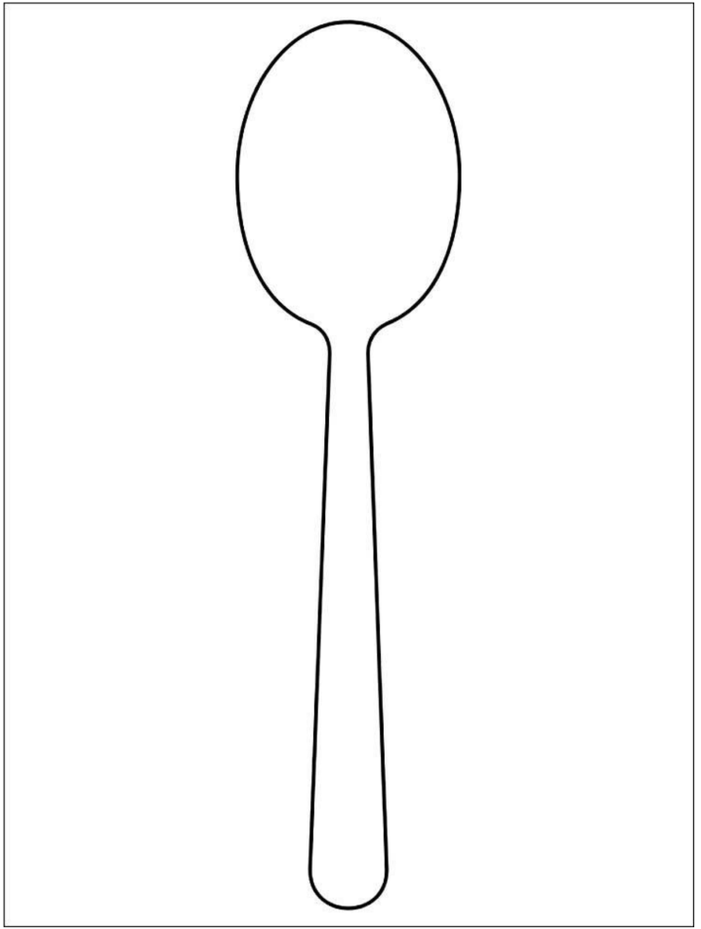

Итоговая проверочная работа по изобразительному искусству
3 год обучения
ФИО________________________________________20_____/20_____уч.год
1. Что значит УКРАСИТЬ предмет.
А) наполнить вещь смыслом;
Б) определить положение хозяина в обществе;
В) расписать вещь для красоты.
2. Назови трёхволшебных Братьев – мастеров:
А) Двоюродный, троюродный, родной брат.
Б) Мастер изображения, мастер постройки, мастер украшения.
Д) Мастер изображения, мастер постройки, обувных дел мастер
3. Какой цвет надо добавить к красному, чтобы получился оранжевый?
А) синий
Б) жёлтый
В) красный
Г) зелёный
4. Какой цвет нужно добавить к синему, чтобы получился зеленый цвет?
А) жёлтый
Б) красный
В) белый
Г) синий
5. Как называется наука, которая рассказывает о цвете?
А) цветоводство
Б) цветник
В) цветоведение
Г) композиция
6. Из предложенных цветов выберите тот, который не относится к главным?
А) синий
Б) красный
В) жёлтый
Г) зелёный
7. Сколько цветов в радуге?
А) 10
Б) 12
В) 7
Г) 3
8. Выберите холодный цвет:
А) синий
Б) красный
В) жёлтый
Г) зелёный
9. Выберите тёплый цвет:
А) белый
Б) жёлтый
В) чёрный
Г) синий
10. Для того чтобы цвета стали тёмными в них добавляют:
А) чёрный
Б) синий
В) зелёный
Г) красный
11.Определи теплые цвета.
А) красный, синий, оранжевый;
Б) лимонный, зелено-голубой, малиновый;
В) умбра, охра, коричневый;
Г) желтый, охра, фиолетовый
12. Что такое монотипия?
А) расплывчатый рисунок;
Б) четкий рисунок;
В) отпечаток от красок;
Г) один отпечаток.
13. Что такое контраст?
А) уникальный отпечаток;
Б) сочетание цветов;
В) расплывчатый рисунок;
Г) резкая разница.
Время выполнения работы 40 минут
Критерии оценивания:
№п/п | примечание | Верный ответ | баллы
1 | Правильный ответ  Отсутствие ответа или неверный ответ | наполнить вещь смыслом; | 1б  0б
2 | Правильный ответ  Отсутствие ответа или неверный ответ | Мастер изображения, мастер постройки, мастер украшения. | 1б  0б
3 | Правильный ответ  Отсутствие ответа или неверный ответ | жёлтый | 1б  0б
4 | Правильный ответ  Отсутствие ответа или неверный ответ | жёлтый | 1б  0б
5 | Правильный ответ  Отсутствие ответа или неверный ответ | цветоведение | 1б  0б
6 | Правильный ответ  Отсутствие ответа или неверный ответ | зелёный | 1б  0б
7 | Правильный ответ  Отсутствие ответа или неверный ответ | 7 | 1б  0б
8 | Правильный ответ  Отсутствие ответа или неверный ответ | синий | 1б  0б
9 | Правильный ответ  Отсутствие ответа или неверный ответ | жёлтый | 1б  0б
10 | Правильный ответ  Отсутствие ответа или неверный ответ | чёрный | 1б  0б
11 | Правильный ответ  Отсутствие ответа или неверный ответ | лимонный, зелено-голубой, малиновый | 1б  0б
12 | Правильный ответ  Отсутствие ответа или неверный ответ | отпечаток от красок | 1б  0б
13 | Правильный ответ  Отсутствие ответа или неверный ответ | сочетание цветов; | 1б  0б
Итого:
«5»-если набрано 13 баллов
«4»-если набрано 9- 12 баллов
«3»-если набрано 6 -8 баллов
«2»если набрано менее 6 баллов
Итоговая аттестация

Контрольная работа по изобразительному искусству за год в тестовой форме.
4 год обучения
СПЕЦИФИКАЦИЯ
1. Назначение работы – проверить и оценить степень достижения планируемых предметных результатов с целью диагностики качества образовательных результатов обучающихся по изобразительному искусству.
2. Характеристика структуры и содержания работы
Работа состоит из двух частей: теоретической - тестовая форма и практической части.
Задания теста различаются по содержанию и проверяемым требованиям.
Задания №1, 3, 4, 5, 7, с выбором ответа. К заданиям приводится три - четыре варианта ответа, из которых только один является верным.
Задание №2 на установление соответствия. Краткий ответ должен быть представлен в виде набора цифр и букв.
Задание № 6 с кратким ответом Задание №8 с кратким ответом (заполнение таблицы) Задание №9 с развернутым ответом
3. Распределение заданий работы по уровню сложности
В работе представлены задания разного уровня сложности: базового – 10 заданий и часть одного задания - повышенного уровня сложности, где от учащихся требуется самостоятельно выбрать способ решения поставленной задачи и записать ответ.
Назначение первой группы – обеспечить проверку достижения учащимся уровня базовой подготовки, а второй – обеспечить проверку достижения повышенного уровня подготовки.
1. Время выполнения работы
На выполнение всей работы отводится 40 минут.

5. Обобщённый план промежуточной аттестации.
№  задания | Код блока, раздела содержания | Код проверяемого элемента содержания | Код требования | Тип задания | Уровень сложности
1 | 1 | 1.2,1.3, 1.4, 1.5  1.6,1.7 | 1.1.1. | ВО | Б
2 | 1 | 1.2,1.3, 1.4, 1.5  1.6,1.7 | 1.1.2. | СО | Б
3 | 1  2 | 1.2  2.3. | 1.1.1. | ВО | Б
4 | 1  2 | 1.3.  2.2 | 1.1.1. | ВО | Б
5 | 1  2 | 1.2.  2.4., 2.5 | 1.1.1. | ВО | Б
6 | 1 | 1.1.3.1. | 1.1.3. | КО | Б
7 | 1 | 1.1.3.2. | 1.1.3. | ВО | Б
8 | 1  2  4 | 1.1.1, 1.1.2.  1.3  2.1, 2.3, 2.6  4.1 | 1.1.3. | КО | Б
9 | 1  4 | 1.1.3.  4.3 | 1.2.1  1.1.3.  2.1.3 | РО | П
10 | 4  3 | 4.3, 4.1  3.1, 3.2, 3.3 | 3.1.1.  2.1.1  2.2.1. | СО | Б

Условные обозначения
Тип задания:
КО – краткий ответ
ВО – выбор ответа
СО – на соответствие
РО – развёрнутый ответ
Уровень сложности:
Б – базовый уровень
П – повышенный уровень
6. Система оценивания отдельных заданий и работы в целом
Задание с выбором ответа считается выполненным, если выбранный учащимся номер ответа совпадает с верным ответом.
Задание с кратким ответом оценивается в 1 балл.
Задание на установление соответствия оценивается в 1 балл.
Максимальный балл за задание с развернутым ответом оценивается в 2 - 3 балла.
Максимальный балл за выполнение всей работы - 16.
Схема перевода суммарного первичного балла за выполнение всех заданий работы в отметку по пятибалльной шкале
Отметка | «5» | «4» | «3» | «2»
Количество баллов | 16-15  баллов | 14-11  баллов | 10 - 6  баллов | менее  6 баллов

Ответы к заданиям и критерии оценивания
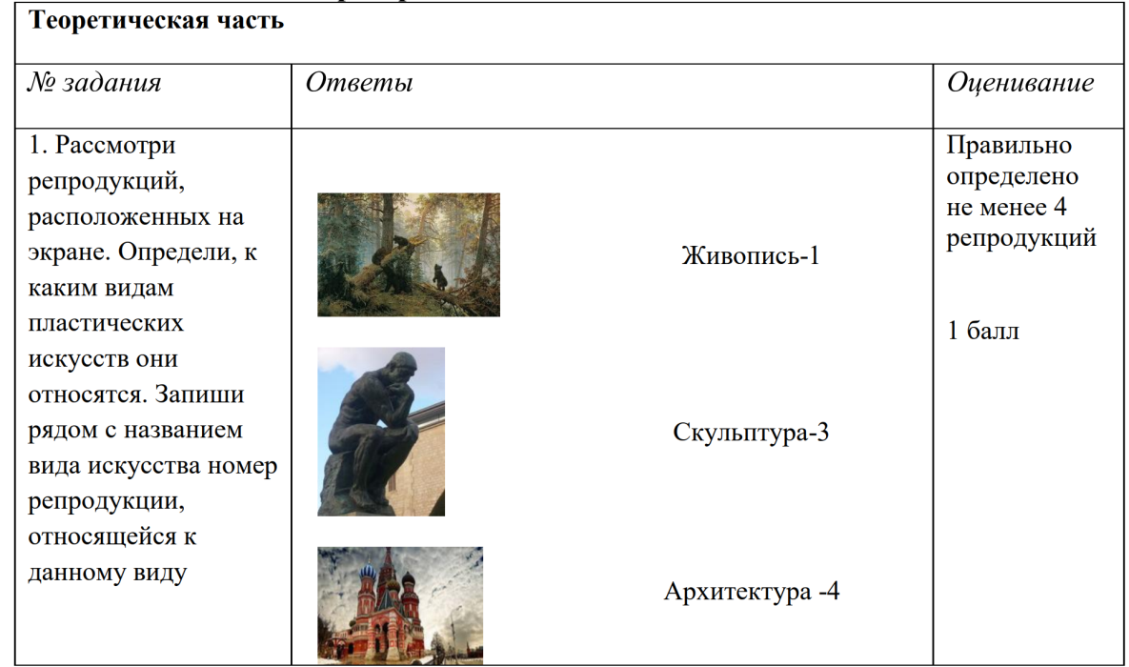
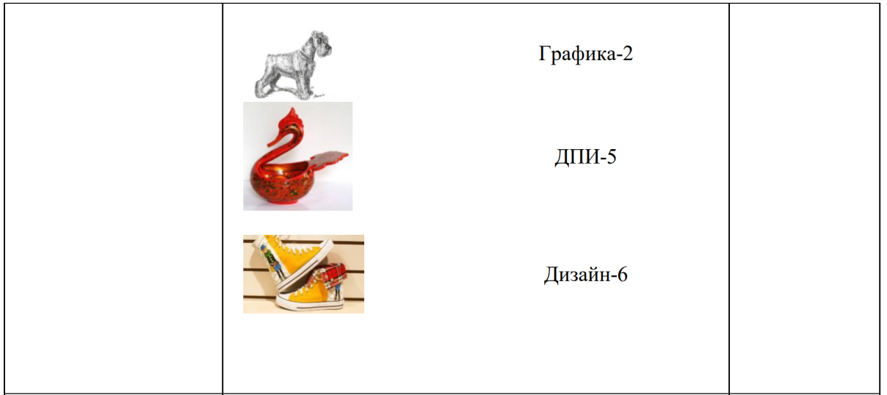
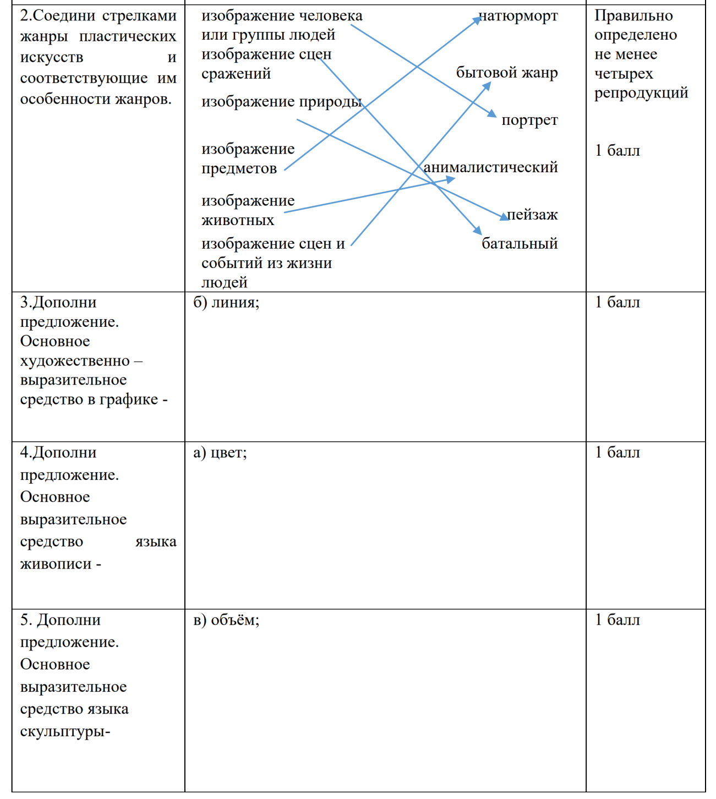
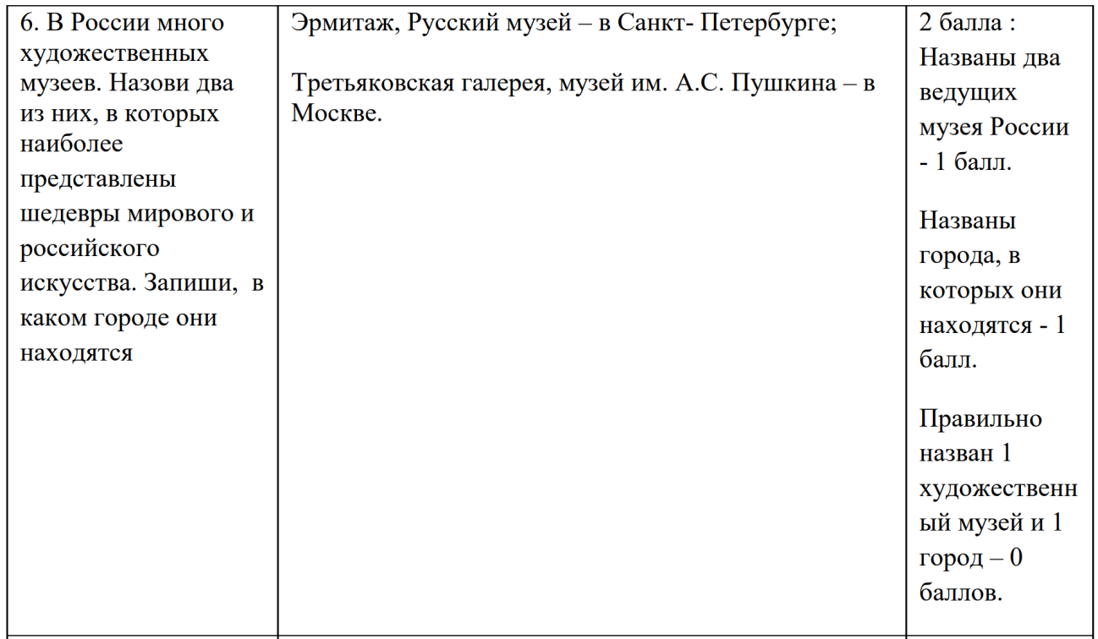
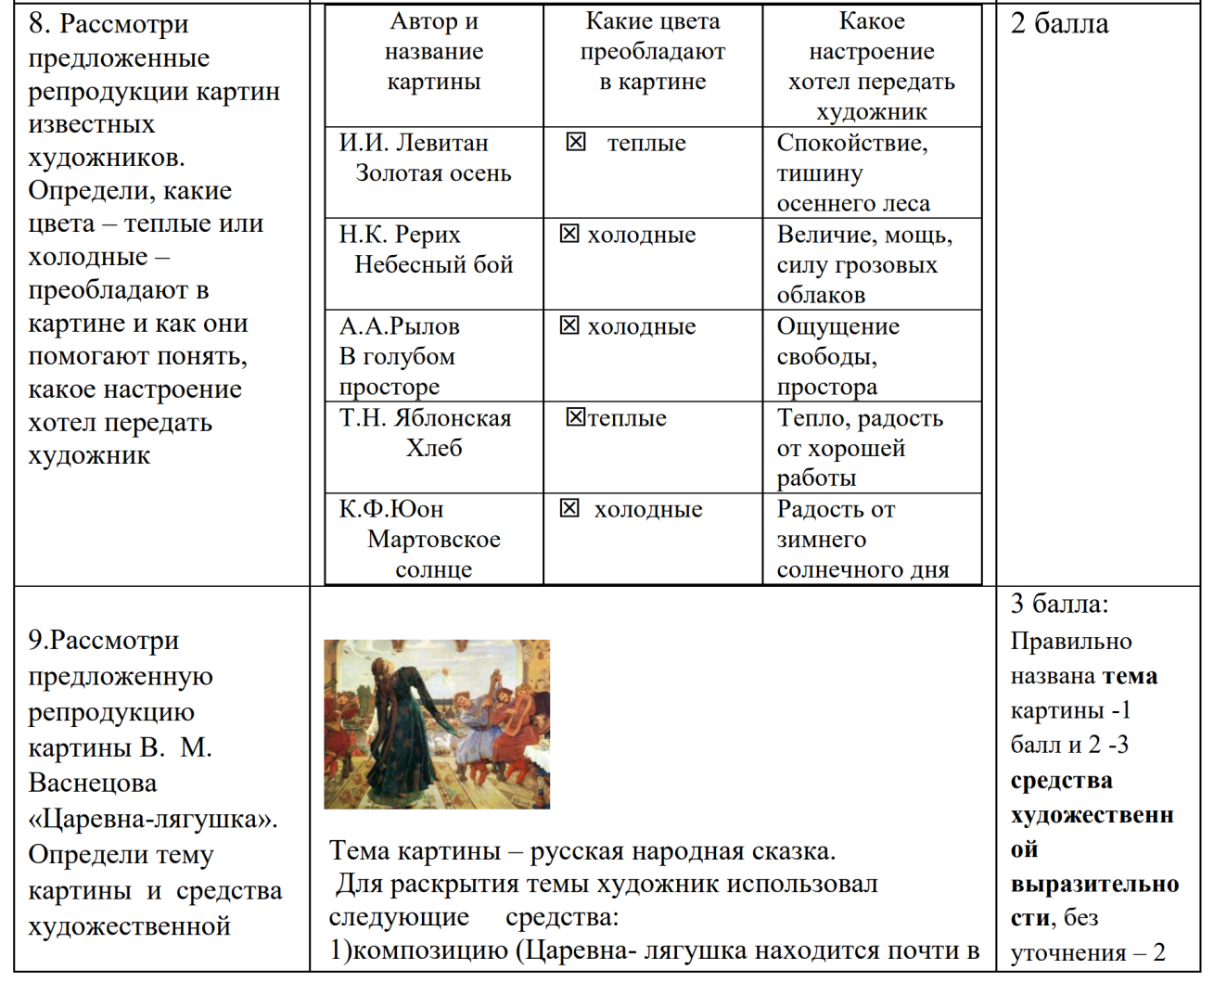

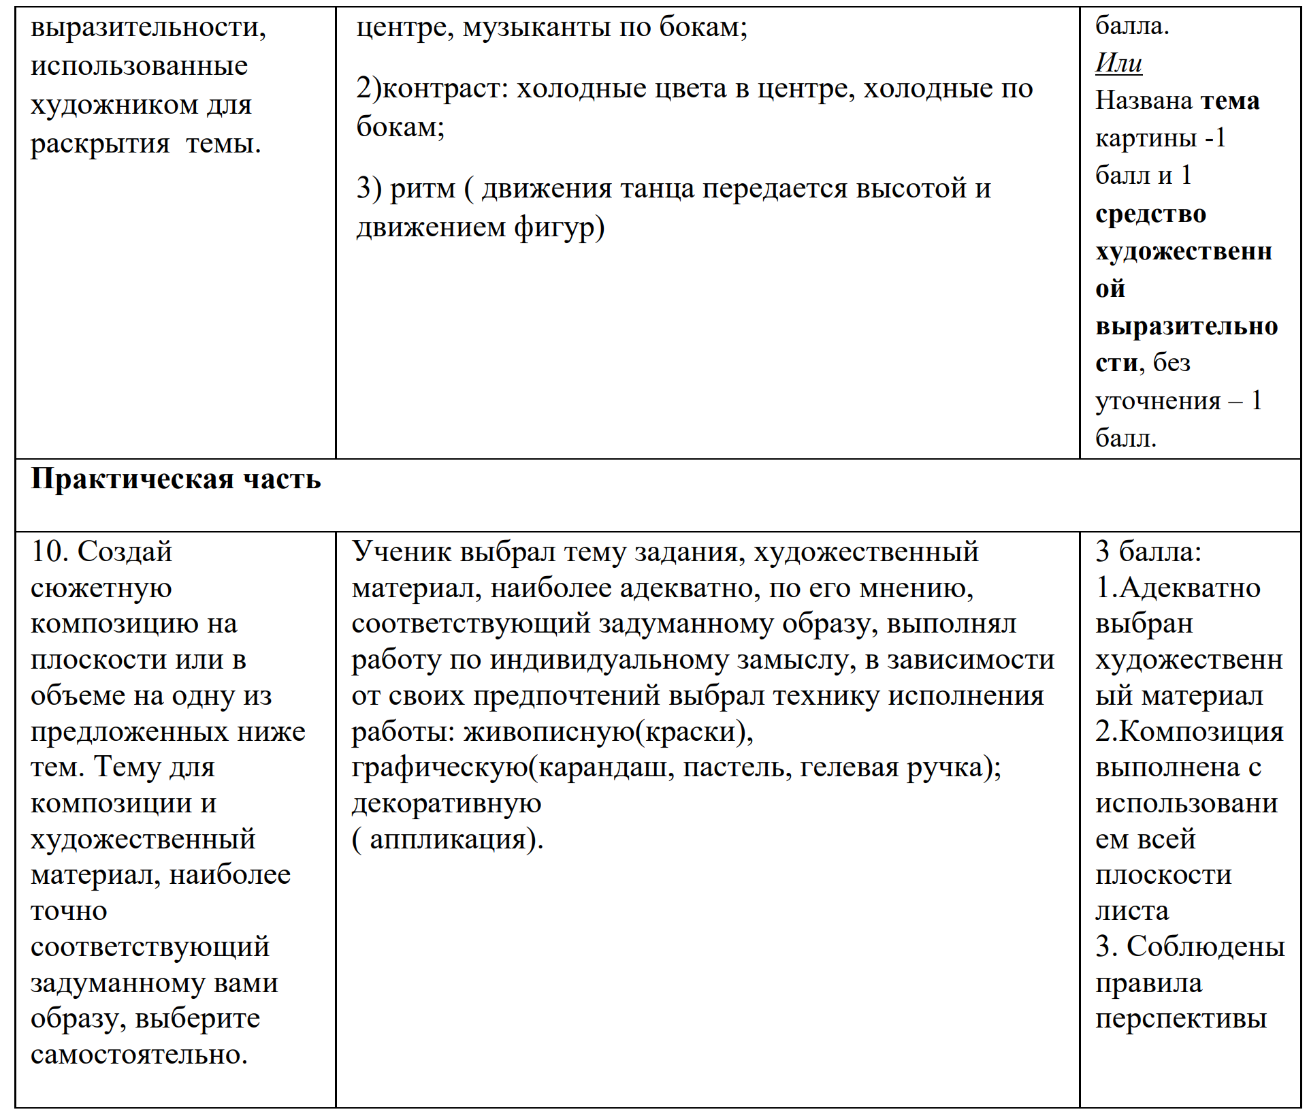

Итоговая проверочная работа.
4 год обучения
1. Рассмотри репродукции, расположенные на экране. Определи, к каким видам пластических искусств они относятся. Запиши рядом с названием вида искусства номер репродукции, относящейся к данному виду.

2. Соедини стрелками жанры пластических искусств и соответствующие им особенности жанров.
изображение человека или группы людей натюрморт
изображение сцен сражений бытовой жанр
изображение природы портрет
изображение предметов анималистический
изображение животных пейзаж
изображение сцен и событий из жизни людей батальный
3. Дополни предложение. Основное художественно – выразительное средство в графике –
а) цвет;
б) линия;
в) объём.
г) ритм
4. Дополни предложение. Основное выразительное средство языка живописи –
а) цвет;
б) линия;
в) объём.
г) ритм
5. Дополни предложение. Основное выразительное средство языка скульптуры-
а) цвет;
б) линия;
в) объём;
г) ритм.
6. В России много художественных музеев. Назови два из них, в которых наиболее представлены шедевры мирового и российского искусства. Запиши, в каком городе они находятся.
______________________________________________________________________________
______________________________________________________________________________
8. Рассмотри предложенные репродукции картин известных художников. Определи, какие цвета – теплые или холодные – преобладают в картине и как они помогают понять, какое настроение хотел передать художник.
Заполни таблицу:
а) укажи знаком☒преобладающие цвета;
б) кратко опиши настроение, передаваемое картиной.

Автор и  название картины | Какие цвета преобладают в картине |  |  | Какое настроение хотел передать художник
И.И. Левитан  Золотая осень |  |  | теплые  холодные
Н.К. Рерих  Небесный бой |  |  | теплые  холодные
А.А.Рылов  В голубом просторе |  |  | теплые  холодные
Т.Н. Яблонская Хлеб |  |  | теплые  холодные
К.Ф.Юон  Мартовское солнце |  |  | теплые  холодные

9. Рассмотри предложенную репродукцию картины В. М. Васнецова «Царевна- лягушка». Определи тему картины и средствахудожественной выразительности, использованные художникомдля раскрытия темы. Запиши.
10. Создай сюжетную композицию на плоскости или в объеме на одну из предложенных ниже тем. Тему для композиции и художественный материал, наиболее
точно соответствующий задуманному вами образу, выберите самостоятельно.
Тематика композиций:
1-й блок тем «Земля — наш общий дом».
Темы композиции: «Осенняя пора», «Весна пришла», «Летняя гроза», «В далекой стране», «Где бы я хотел побывать».
2-й блок тем «Родина моя — Россия».
Темы композиции: «Мой посёлок», «В деревне», «Русская деревня», «Труд народов нашей страны», «Народный герой», «Иллюстрация к русской народной сказке».
3-й блок тем «Человек и человеческие взаимоотношения».
Темы композиции: «Моя семья», «Мои друзья», «На перемене», «В цирке», «Праздник», «Я и мой любимый зверь».
Итоговая проверочная работа по изобразительному искусству
4 год обучения
Фамилия, имя__________________________________ 20____/20_____ уч.год
1. Напиши названия жилищ разных народов (иглу, чум, юрта, изба)
по порядку расположения

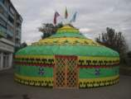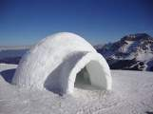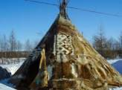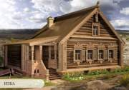

__________________________________________________________________
2. Как называется часть избы, украшающая окна?
а) наличники
б) причелины
в) венец

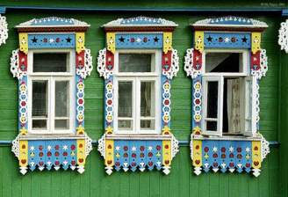

3. Как называется здание русской церкви?
а) собор,
б) пагода,
в) костел

4. Какие краски надо смешать, чтобы получить зеленый цвет?
а) красный + синий
б) желтый + синий
в) красный + желтый

5. Какой жанр переводится как «мёртвая натура»?
а) портрет
б) натюрморт
в) пейзаж
6. Запиши названия видов искусства, к которым относятся изображения на данных картинах, по порядку расположения:
живопись (Ж), графика (Г), скульптура (С), архитектура (А)
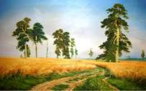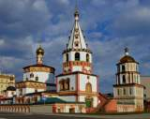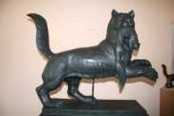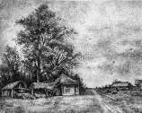
_________________________________________________________________
7. Какие цвета используют в росписи « ХОХЛОМА»?
а) красный, черный, золотой
б) синий, белый, голубой?

8. Напиши название и автора картины.

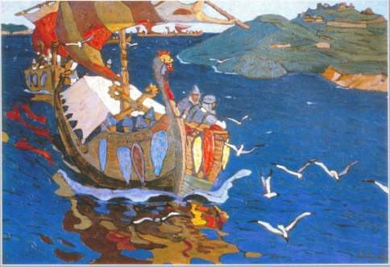

_________________________________________________

9. Как в древности называли сторожевую башню крепости?
а) арка
б) вежа
в) городня

10) Традиционная одежда японской женщины:
а) кика
б) туника
в) кимоно
Критерии оценивания итоговой работы по ИЗО за 4 класс:

От 9-10 баллов – «5»
7-8 баллов.- «4»
5-6 баллов. –«3»
Менее 5 баллов–«2»

Ответы 1 вариант итоговой работы по ИЗО 4 класс

1.юрта , иглу, чум,изба
2.а
3.а
4.б
5.в
6.А, Ж, С, Г.
7.а
8. «Заморские гости « Н. Рерих
9.б
10.в

2.5. Методические материалы
Методы и приемыиспользуемыеназанятиях:
Методы обучения — это способы совместной деятельности преподавателя и учащегося, направленные на решение задач обучения. Прием обучения - это составная часть или отдельная сторона метода. Отдельные приемы могут входить в состав различных методов.
Методы и приемы обучения на ранней ступени обучения
- Наглядный метод
- Словесный метод
- Практический метод
- Игровой метод
Наглядные методы и приемы обучения рисованию
Наглядные методы и приемы обучения – это такие методы обучения, при которых используются наглядные пособия и технические средства. К ним относятся:
- Метод использования натуры.
Это метод изображения явления в процессе его непосредственного наблюдения, изображение на плоскости, при непосредственном восприятии предмета, либо по памяти. В качестве экспоната выступать игрушки, плоды, ветки, цветы и т.п.
- Метод использования образца
Он направлен на развития отдельных элементов изобразительной деятельности, педагог показывает детям как правильно рисовать различные узоры, элементы, части предмета, фигуры и др. Он используется при обучении декоративному рисованию.
- Метод рассматривания отдельных предметов
Этот метод нацелен на обучение детей техники рисования отдельных предметов. педагог показывает из каких частей состоит предмет, составляют алгоритм рисования, выделяя его основные этапы и нюансы.
- Метод показа отдельных приемов изображения.
Педагог показывает детям приемы рисования путем жестов или непосредственно путем изображения элемента.
- Метод показа детских работ в конце занятия
Этот метод обсуждения работ детей в корректной форме. Цель метода, чтобы в дальнейшем избежать допущенных ошибок и добиться хороших результатов.
К наглядным методам и приемам обучения относятся использование натуры, репродукции картин, образца и других наглядных пособий; рассматривание отдельных предметов; показ учителем приемов изображения; показ детских работ в конце занятия, при их оценке.
Словесные методы и приемы обучения рисованию
Словесные методы и приемы обучения – такие методы и приемы, которые помогают передать большой объем информации от педагога к ребенку через коммуникацию.
1.Беседа.
Цель данного метода - привить интерес к рисованию. Беседа должна быть краткой, содержательной и эмоционально окрашенной. Приемы в рамках этого метода - загадки, чтение краткого рассказа и др. Перед началом занятия по рисованию педагог показывает и объясняет приемы и способы, напоминает ранее пройденные, а во время самостоятельного рисования детьми смотрит за техникой выполнения и при необходимости поправляет и направляет ребенка.
2.Рассказ
Метод рассказа предполагает устное повествовательное изложение содержания учебного материала. Этот метод применяется на всех этапах школьного обучения. На уроках изобразительного искусства он употребляется учителем в основном для сообщения новой информации (интересные сведения из жизни знаменитых художников), новых требований.
Рассказ должен соответствовать следующим дидактическим требованиям: быть убедительным, лаконичным, эмоциональным, доступным для понимания.
На рассказ педагога на занятиях изобразительного искусства отводится очень мало времени, а, следовательно, его содержание должно быть ограничено, строго соответствовать целям урока и практической трудовой задаче. При использовании в рассказе новых терминов учитель должен выразительно выговаривать их и записывать на доске.
Возможно несколько видов рассказа:
рассказ–вступление;
рассказ–изложение;
рассказ–заключение.
Цель рассказа-вступления – подготовка учащихся к восприятию нового учебного материал.
Во время рассказа-изложения педагог раскрывает содержание новой темы, осуществляет изложение по определенному логически развивающемуся плану, в четкой последовательности, с вычленением главного, с приведением иллюстраций и убедительных примеров.
Рассказ–заключение обычно проводится в конце урока. Преподаватель в нем резюмирует главные мысли, делает выводы и обобщения, дает задание для дальнейшей самостоятельной работы по этой теме.
В ходе применения метода рассказа используются такие методические приемы как:
изложение информации;
активизация внимания;
приемы ускорения запоминания;
логические приемы сравнения, сопоставления, выделения главного.
Практические методы обучения
Практические методы обучения основаны на практической деятельности учащихся. Этими методами формируют практические умения и навыки. К практическим методам относятся упражнения, практические работы.
Упражнения
Под упражнениями понимают повторное (многократное) выполнение умственного или практического действия с целью овладения им или повышения его качества. Упражнения применяются при изучении всех предметов и на различных этапах учебного процесса. Характер и методика упражнений зависит от особенностей учебного предмета, конкретного материала, изучаемого вопроса и возраста учащихся.
Упражнения по своему характеру подразделяются на:
устные;
письменные;
учебно-трудовые;
графические.
При выполнении каждого из них учащиеся совершают умственную и практическую работу.
По степени самостоятельности учащихся при выполнении упражнений выделяют:
- упражнения по воспроизведению известного с целью закрепления;
- воспроизводящие упражнения;
- упражнения по применению знаний в новых условиях - тренировочные упражнения.
Если при выполнении действий обучающийся про себя или вслух проговаривает, комментирует предстоящие операции, такие упражнения называют комментированными. Комментирование действий помогает учителю обнаруживать типичные ошибки, вносить коррективы в действия учеников.
Особенности применения упражнений
Устные упражнения способствуют развитию логического мышления, памяти, речи и внимания учащихся. Они отличаются динамичностью, не требуют затрат времени на ведение записей.
Письменные упражнения используются для закрепления знаний и выработки умений в их применении. Использование их способствует развитию логического мышления, культуры письменной речи, самостоятельности в работе. Письменные упражнения могут сочетаться с устными и графическими.
К графическим упражнениям относятся работы учащихся по составлению схем, чертежей, графиков, плакатов, стендов и т.д.
Графические упражнения выполняются обычно одновременно с письменными. Применение их помогает учащимся лучше воспринимать, осмысливать и запоминать учебный материал, способствует развитию пространственного воображения. Графические работы в зависимости от степени самостоятельности учащихся при их выполнении могут носить воспроизводящий, тренировочный или творческий характер.
Упражнения являются эффективными только при соблюдении ряда правил и требований к ним: сознательный подход учащихся к их выполнению; соблюдение дидактической последовательности в выполнении упражнений - сначала упражнения по заучиванию и запоминанию учебного материала, затем - на воспроизведение - на применение ранее усвоенного - на самостоятельный перенос изученного в нестандартные ситуации - на творческое применение, с помощью которого обеспечивается включение нового материала в систему уже усвоенных знаний, умений и навыков. Крайне необходимы и проблемно-поисковые упражнения, которые формируют у учащихся способность к догадке, интуицию.
Игровые методы и приемы обучения рисованию
Игровые методы и приемы обучения – методы, основанные на использовании в процессе обучения игровых приемов, упражнений, различного рода игр. Игровые приемы обучения будут способствовать привлечению внимания детей к поставленной задаче, облегчать работу мышления и воображения.
Цель - закрепление принятого детьми мотива, обеспечение осмысленного заинтересованного анализа и оценки рисунков, желания улучшить изображение, укрепление интереса к изобразительной деятельности, формирование чувства ответственности за свою работу
Игровые приемы в рамках этого метода: обыгрывание предметов, игрушек, картин; обыгрывание выполненного изображения; обыгрывание незаконченного изображения; игровые ситуации с ролевым поведением детей и взрослых.

Формы организации образовательного процесса: групповая, индивидуально-групповая.
Формыорганизацииучебногозанятия:беседа,практическое занятие, презентация.

Педагогическиетехнологии
- технологияразвивающегообучения;
- технологияиндивидуализацииобучения;
- личностно-ориентированнаятехнология;
- компетентностногоидеятельностногоподхода;
- здоровьесберегающиетехнологии.

Алгоритмучебногозанятия:
Занятие строится из трёх ключевых блоков: подготовительной, основной и заключительной части.

1. Подготовительная часть (5–7 мин)
Задачи: организовать обучающихся, настроить на творческую работу, мотивировать, озвучить тему и цели.
Шаги:
- Приветствие, отметка отсутствующих.
- Объявление темы занятия (например: «Натюрморт акварелью», «Графический портрет», «Декоративная композиция в стиле народного промысла»).
- Формулировка целей и задач:
- обучающая (освоить технику штриховки, изучить законы перспективы, научиться смешивать цвета и т. д.);
- развивающая (развить пространственное мышление, чувство цвета, мелкую моторику);
- воспитательная (воспитать эстетический вкус, терпение, аккуратность).
- Краткий мотивационный момент:
- показ репродукций работ художников по теме;
- демонстрация удачных детских работ прошлых лет;
- короткая история или загадка, связанная с темой;
- обсуждение практического применения навыков (дизайн, архитектура, иллюстрация).
- Проверка готовности к уроку: наличие материалов и инструментов.
- Инструктаж по технике безопасности (при работе с красками, ножницами, клеем и т. п.).

2. Основная часть (35 мин)
Задачи: познакомить с теоретическим материалом, отработать практические навыки, выполнить творческую работу.
Шаги:
- Теоретический блок (5–10 мин):
- краткий рассказ о жанре, стиле, технике или художнике (с демонстрацией иллюстраций);
- анализ объекта изображения (натура, фото, схема): форма, пропорции, цвет, композиция, светотень;
- разбор последовательности выполнения работы (по шагам);
- демонстрация педагогом приёмов и техник (набросок, построение, штриховка, заливка и т. д.).
- Практический блок:
- выполнение упражнений на отработку отдельных приёмов (штриховка, смешивание цветов, построение геометрических форм);
- планирование собственной композиции (эскиз, набросок);
- самостоятельная творческая работа учащихся над заданием:
- фронтальное руководство (общие замечания для всего класса);
- дифференцированная помощь (по группам);
- индивидуальные консультации (коррекция ошибок, подсказки).
- Текущий контроль и коррекция:
- своевременное предупреждение типичных ошибок;
- актуализация внимания на ключевых моментах (пропорции, композиция);
- дополнительный показ сложных приёмов при необходимости.

3. Заключительная часть (5 мин)
Задачи: проанализировать результаты, закрепить знания, дать обратную связь, завершить занятие организованно.
Шаги:
- Организация выставки работ (размещение на доске, столе, стенах).
- Коллективный анализ:
- выявление общих достижений и типичных ошибок;
- обсуждение, как поставленные задачи были реализованы в работах;
- оценка композиционного решения, передачи формы, цвета, техники исполнения;
- взаимное оценивание (дети отмечают понравившиеся работы и их достоинства).
- Индивидуальная оценка педагога:
- похвала за успехи и старание;
- конструктивные замечания и рекомендации по улучшению;
- выставление отметок (при необходимости).
- Рефлексия:
- вопросы учащимся: «Что нового узнали?», «Что было сложно?», «Что понравилось больше всего?»;
- короткое упражнение на закрепление (например, назвать 3 цвета, которые сочетаются).
- Домашнее задание (если предусмотрено):
- зарисовки с натуры;
- сбор материала (фото, эскизы) для следующего урока;
- изучение творчества художника по теме.
- Уборка рабочих мест.
- Прощание.

Дидактическиематериалы:
Детские книги с иллюстрациями.
Репродукции картин (в электронном виде).
2.6. Список литературы
1. Федеральный Закон от 29.12.2012 № 273-ФЗ «Об образовании в Российской Федерации».
2. Приказ Министерства просвещения РФ от 27 июля 2022 г. № 629 «Об утверждении Порядка организации и осуществления образовательной деятельности по дополнительным общеобразовательным программам».
3. Постановление Главного государственного санитарного врача РФ от 28 сентября 2020 г. № 28 «Об утверждении санитарных правил СП 2.4.3648-20 «Санитарно-эпидемиологические требования к организациям воспитания и обучения, отдыха и оздоровления детей и молодежи».
Цифровые образовательные ресурсы и ресурсы сети Интернет
Электронный образовательный ресурс "Российская электронная школа" - https://resh.edu.ru/subject/7/3/
Единая коллекция Цифровых Образовательных Ресурсов. – Режим доступа : http://school- collection.edu.ru
http://ru/wikipedia/org/wiki
http://moikompas/ru/tags/plastilin
http://art.thelib.ru/culture/pictures/iskusstvo_yaponii.html
http://www.orientmuseum. ru/art
http://www/vasnecov/ru б) 1.Как рисовать деревья./kak_risovat_derevja.docx
Как рисовать пастелью/kak_risovat_pastelju.docx
Пастельные карандаши/pastelnye_karandashi.docx
Основы владения кистью/osnovy_vladenija_kistju.docx
Рисуем грушу гуашью/risuem_grushu_guashju.docx
Кисть и чернила /kist_i_chernila.docx
Библиотека ЦОК РЭШ https://resh.edu.ru/subject/7/2/
Открытый урок https://urok.1sept.ru/ Инфоурок https://infourok.ru/ Открытая сеть работников образования https://nsportal.ru/
Обучение рисованию и изобразительному искусству по классам https://obuchalka.org/obuchenie-risovaniu-i-izobrazitelnomu-iskusstvu/po- klassam/?ysclid=lkehcpjrmr226595869 ФГБНУ Институт стратегии развития образования Российской академии образования

